**BỘ LAO ĐỘNG THƯƠNG BINH VÀ XÃ HỘI**

**TRƯỜNG CAO ĐẲNG THỰC HÀNH FPT POLYTECHNIC**

**KHOA CÔNG NGHỆ THÔNG TIN - ỨNG DỤNG PHẦN MỀM**



**BÁO CÁO DỰ ÁN 1 – PRO1041**

***Đề tài:***

**QUẢN LÝ KHÁCH SẠN STARTUP HOTEL**



**GIẢNG VIÊN HƯỚNG DẪN : ĐẶNG QUANG MINH**

**SINH VIÊN THỰC HIỆN : NGUYỄN NHẬT HÙNG - PH09719**

**HỨA MẠNH HÙNG – PH09808**

**NGUYỄN HỮU QUYẾT – PH12037**

**LỚP : PT16102 - UD**

**HÀ NỘI – THÁNG 3 NĂM 2021**

**Nhận xét của giảng viên:**

*Giảng viên ký tên:*

**Nhận xét của giảng viên:**

*Giảng viên ký tên:*

**LỜI CẢM ƠN**

Trước hết chúng em xin bày tỏ lòng biết ơn sâu sắc tới thầy Đặng Quang Minh, người đã trực tiếp hướng dẫn và tận tình giúp đỡ nhóm hoàn thành tốt đề tài.

Chúng em xin chân thành cảm ơn sự giúp đỡ cũng như dạy dỗ nhiệt tình cả về kiến thức chuyên môn và tinh thần học tập hăng say, sáng tạo để cả nhóm có kiến thức thực hiện dự án của mình.

Trong quá trình thực hiện dự án, mặc dù đã cố gắng hết sức song do thời gian và khả năng có hạn nên nhóm không thể tránh khỏi những thiếu sót. Vì vậy, chúng em rất mong nhận được sự đóng góp ý, chỉ bảo của các thầy giáo, cô giáo và các bạn.

*Một lần nữa chúng em xin chân thành cảm ơn!*

**LỜI MỞ ĐẦU**

Trong kinh doanh khách sạn, ứng dụng công nghệ thông tin để tăng hiệu quả hoạt động là một tất yếu, nó giúp các khách sạn tăng hiệu quả trong việc thực hiện các quy trình phục vụ, hiệu quả bán hàng và hiệu quả sử dụng nguồn lực thông tin.

Nếu trước đây, các quy trình phục vụ trong khách sạn được thực hiện bởi con người thì giờ đây ứng dụng của công nghệ thông tin đã xuất hiện ở hầu hết các dịch vụ của khách sạn, từ khâu đón tiếp đến khâu thanh toán, làm tăng năng suất lao động của nhân viên khách sạn, giảm thời gian thực hiện các nghiệp vụ của nhân viên, tăng độ chính xác của các nghiệp vụ, giảm thời gian chờ đợi và tăng sự thuận tiện cho khách. Ứng dụng công nghệ thông tin không những giúp cho việc thực hiện các quy trình được nhanh chóng mà còn tăng độ chính xác và minh bạch trong công việc. Thông tin được cung cấp ngay, đầy đủ và được chia sẻ minh bạch giúp các bộ phận của khách sạn cũng như khách hàng dễ dàng kiểm soát các chi phí mà khách đã thực hiện cũng như các vấn đề phát sinh khác trong thời gian khách lưu trú tại khách sạn.

Nhờ ứng dụng công nghệ thông tin và truyền thông, khách sạn cần ít nhân viên bán hàng hơn nhưng lại tiếp cận được với thị trường rộng lớn hơn. Thị trường của khách sạn giờ đây không chỉ bó hẹp ở thị trường nội địa mà mở rộng ra thị trường toàn cầu. Việc ứng dụng công nghệ thông tin và truyền thông đã cho phép khách sạn bán hàng qua cả kênh trực tiếp thông qua nhân viên bán hàng của khách sạn và kênh trực tuyến thông qua các OTAs (Online Travel Agencies). Ứng dụng công nghệ thông tin tác động sâu rộng vào các hoạt động kinh doanh của khách sạn, giúp khách sạn nâng cao được hiệu quả hoạt động. Chính vì vậy, đầu tư vào hệ thống công nghệ thông tin là một tất yếu đối với các khách sạn hiện nay.

CHƯƠNG I: GIỚI THIỆU ĐỀ TÀI 8

1.1: Khảo sát hiện trạng 8

1.2: Lý do chọn đề tài 12

1.3: Mục tiêu của đề tài 12

1.4: Phạm vi thực hiện của đề tài 13

1.5: Đặc điểm người sử dụng 13

1.6: Các chức năng sản phẩm 13

1.7: Phân chia công việc 16

1.8: Môi trường vận hành. 16

1.8.1: Yêu cầu phần cứng: 16

1.8.2: Yêu cầu phần mềm: 16

1.9: Các công cụ và công nghệ sử dụng. 17

1.9.1: Các công cụ phát triển ứng dụng trong dự án. 17

1.9.2: Các công nghệ sử dụng trong dự án. 17

1.10: Giải thích thuật ngữ. 17

# GIỚI THIỆU ĐỀ TÀI

## Khảo sát hiện trạng

* **Tổng quan ngành du lịch nước ta:**

Ngành du lịch Việt Nam tiếp tục đà tăng trưởng trong năm 2018 nhưng có xu hướng chậm lại so với năm 2017. Lượng khách quốc tế đến đạt 15,5 triệu lượt khách, tương đương với mức tăng trường là 19,9% – chậm hơn so với mức tăng 29,1% năm 2017. Lượng khách du lịch nội địa có mức tăng giảm một nửa so với cùng kỳ năm trước, tăng 9,3% và đạt 80 triệu lượt khách trong năm 2018.

Theo số liệu thống kê của Tổng cục Du lịch, năm 2018 cả nước có thêm 2.400 cơ sở lưu trú mới được đưa vào hoạt động, trong đó có 83 cơ sở lưu trú đăng kí xếp hạng từ 3 đến 5 sao. Trong 83 cơ sở đăng kí mới, tương đương 22.419 phòng, có 34 khách sạn 5 sao (17.366 phòng) và 15 khách sạn 4 sao, tương đương 2.990 phòng. Những khách sạn mới được đưa vào hoạt động này có cả những nhãn hiệu đã đang hoạt động tại Việt Nam, những nhãn hiệu mới hoặc thậm chí cả những nhà quản lý mới trên thị trường.

Kết quả khảo sát được phân tích chủ yếu trên 2 khía cạnh, theo Xếp hạng sao và theo Khu vực. Trong khi giá phòng khách sạn 5 Sao tiếp tục tăng ở mức 4,1%, giá phòng khách sạn 4 Sao giảm ở mức 2,3%. Giá phòng khu vực miền Bắc và miền Nam tiếp tục tăng, tuy nhiên ở mức thấp hơn năm 2017, với miền Nam có mức tăng cao nhất là 2,7%, theo sau là miền Bắc ở mức 1,7%. Giá phòng khu vực miền Trung, ngược lại giảm nhẹ ở mức 1,0%.

* **Giá phòng theo một số tiêu chí phân loại:**

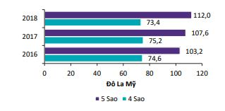

Hình 1:Sơ đồ giá phòng bình quân theo hạng sao (2016-2018)

Theo số liệu thống kê của Tổng cục Du lịch, năm 2018,giá phòng bình quân năm 2018 đã tăng 1,6% từ 91,8 Đô La Mỹ lên đến 93,4 Đô La Mỹ, trong đó giá phòng khách sạn 5 Sao tăng ở mức 4,1%, còn giá phòng khách sạn 4 Sao giảm ở mức 2,3%. Giá phòng khu vực miền Bắc và miền Nam tiếp tục tăng, tuy nhiên ở mức thấp hơn năm 2017, với miền Nam có mức tăng cao nhất là 2,7%, theo sau là miền Bắc ở mức 1,7%. Giá phòng khu vực miền Trung, ngược lại giảm nhẹ ở mức 1,0%.

* **Mục đích lưu trú**

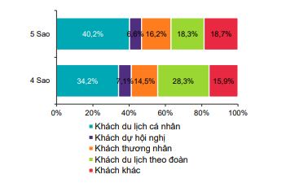

Hình 2: Sơ đồ thể hiện mục đích lưu trú (2018)

Theo số liệu thống kê của Tổng cục Du lịch, năm 2018,khách du lịch cá nhân, khách du lịch theo đoàn và khách thương nhân tiếp tục là ba nhóm khách chiếm tỷ trọng cao nhất, tổng cộng chiếm 78% và 76% tổng lượng khách du lịch trong năm 2017 và 2018. Khách dự hội nghị (MICE) vẫn trong xu hướng giảm, từ 7,6% năm 2017 xuống còn 6,8% trong năm 2018. Đây là năm thứ 3 nhóm khách này suy giảm về tỷ trọng, thể hiện sự kém hiệu quả hoặc nỗ lực chưa đủ của Việt Nam trong việc thu hút nhóm khách này

* **Kênh đặt phòng**

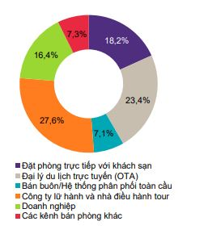

Hình 3: Sơ đồ kênh đặt phòng

Theo số liệu thống kê của Tổng cục Du lịch, năm 2018,các công ty lữ hành và nhà điều hành tour, mặc dù tiếp tục là kênh đặt phòng lớn nhất, có tỷ trọng giảm 5,1% trong năm 2018 (4 Sao giảm mạnh ở mức 7,1%, 5 Sao giảm 2,8%); và được thay thế bằng sự tăng trưởng của kênh đại lý du lịch trực tuyến (OTA) và các kênh khác. Theo Xếp hạng sao, mức tăng lớn nhất có thể thấy là từ kênh bán buôn/hệ thống phân phối toàn cầu của khách sạn 5 Sao (2,26%) và đại lý du lịch trực tuyến của khách sạn 4 Sao (2,84%). . Nguồn khách doanh nghiệp tăng nhẹ từ 16,1% năm 2017 đến 16,4% năm 2018, chủ yếu đến từ tăng trưởng của kênh bán phòng này ở các khách sạn 4 Sao.

* **Tầm quan trọng của công nghệ số**

Theo số liệu thống kê của Tổng cục Du lịch, năm 2018,tỷ lệ khách sạn cho rằng tích hợp công nghệ số vào dịch vụ khách sạn là yếu tố sẽ thay đổi thị trường khách sạn Việt Nam Phản hồi từ các khách sạn 4 và 5 Sao cho thấy với họ, việc tích hợp công nghệ số vào hoạt động của khách sạn có ý nghĩa quan trọng. Thống kê cho thấy có trung bình 89,8% khách sạn coi rằng việc tích hợp công nghệ số vào dịch vụ khách sạn sẽ là yếu tố làm thay đổi thị trường khách sạn Việt Nam.

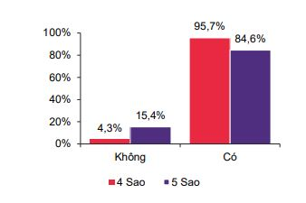

Hình 4: Biểu đồ phản hồi về việc tích hợp công nghệ số

Theo số liệu thống kê của Tổng cục Du lịch, năm 2018,phản hồi từ các khách sạn 4 và 5 Sao cho thấy với họ, việc tích hợp công nghệ số vào hoạt động của khách sạn có ý nghĩa quan trọng. Thống kê cho thấy có trung bình 89,8% khách sạn coi rằng việc tích hợp công nghệ số vào dịch vụ khách sạn sẽ là yếu tố làm thay đổi thị trường khách sạn Việt Nam.

Từ những con số,những biểu đồ và số liệu trên ta có thể kết luận rằng:Chúng ta cần phát triển không chỉ quảng bá truyền thông mà còn cần cải tiến để hình thành mô hình khách sạn du lịch chuyên nghiệp và đi kịp với xu hướng công nghệ trong thời buổi hiện tại.

## Lý do chọn đề tài

Hiện nay, công nghệ thông tin được xem là một ngành mũi nhọn của các quốc gia, đặc biệt là các quốc gia đang phát triển, tiến hành công nghiệp hóa và hiện đại hoá như nước ta. Sự bùng nổ thông tin và sự phát triển mạnh mẽ của công nghệ kỹ thuật số, yêu cầu muốn phát triển thì phải tin học hoá tất cả các ngành, các lĩnh vực.

Cùng với sự phát triển nhanh chóng về phần cứng máy tính, các phần mềm ngày càng trở nên đa dạng, phong phú, hoàn thiện hơn và hỗ trợ hiệu quả cho con người. Các phần mềm hiện nay ngày càng mô phỏng được rất nhiều nghiệp vụ khó khăn, hỗ trợ cho người dùng thuận tiện sử dụng, thời gian xử lý nhanh chóng, và một số nghiệp vụ được tự động hoá cao.

Do vậy mà trong việc phát triển phần mềm, sự đòi hỏi không chỉ là sự chính xác, xử lý được nhiều nghiệp vụ thực tế mà còn phải đáp ứng các yêu cầu khác như về tốc độ, giao diện thân thiện, Các phần mềm giúp tiết kiệm một lượng lớn thời gian, công sức của con người, và tăng độ chính xác và hiệu quả trong công việc.

Ngành du lịch là ngành kinh doanh có từ rất lâu trên thế giới. Tại các nước phát triển ngành du lịch phát triển hết sức mạnh mẽ và đem lại lợi nhuận cao với sự hỗ trợ đắc lực của công nghệ thông tin trong tổ chức và hoạt động.

Với sự phát triển không ngừng của các công ty du lịch, khách sạn, lữ hành.. thì việc cần mềm mềm quản lý chuyên nghiệp phục vụ cho nhu cầu quản lý trở nên cấp thiết hơn bao giờ hết.

Xuất phát từ những nhu cầu thực tế rất cấp thiết trên, em xin chọn đề tài “Quản lý Khách sạn Startup Hotel”.

## Mục tiêu của đề tài

Quản lý khách sạn là một khối nghiệp vụ hết sức phức tạp, đòi hỏi một hệ thống quản lý chặt chẽ, thuận tiện và có hiệu quả cao. Đề tài vừa có giá trị trong thực tế vừa có giá trị trong việc học tập của những sinh viên như chúng em. Vì sau khi thực hiện đề tài, sinh viên vừa nắm được vững hơn kiến thức môn học vừa bồi dưỡng cho bản thân thêm kiến thức về nghiệp vụ quản lý trong các doanh nghiệp, công ty góp phần nâng cao trình độ chuyên môn của mỗi cá nhân.

Trong khuôn khổ dự án này, mục tiêu chính yếu là để rèn luyện chúng em thực hiện hệ thống với các nhiệm vụ cơ bản: thực hiện việc đặt phòng, làm thủ tục nhận phòng cũng như trả phòng cho khách một cách nhanh chóng. Cung cấp các dịch vụ khi khách có yêu cầu, đem lại sự thoải mái hài lòng cho khách hàng. Bên cạnh đó là sự hổ trợ cho việc quản lý các danh mục trong hệ thống và thống kê báo cáo.

## Phạm vi thực hiện của đề tài

Quản lý khách sạn là một khối nghiệp vụ hết sức phức tạp, đòi hỏi một hệ thống quản lý đồ sộ. Trong khuôn khổ bài tập lớn môn học này, chúng em sẽ đi sâu vào khảo sát hệ thống quản lý buồng phòng với các chức năng liên quan đến việc đặt phòng, cho thuê và trả phòng..., thông qua đó phân tích, xem xét những ưu nhược điểm của hệ thống này và đề xuất ra một hệ thống quản lý mới hiệu quả hơn, linh hoạt hơn.

## Đặc điểm người sử dụng

* **Người sử dụng gồm:**
* Quản lý
* Nhân viên bộ phận lễ tân
* Nhân viên bộ phận phòng ban
* Nhân viên bộ phận kế toán

Tất cả đều thuộc hệ thống nhân viên của khách sạn. Do vậy chúng tôi sẽ cố gắng làm sao cho phần mềm có giao diện dễ sử dụng nhất, có thể sử dụng thành thạo ngay từ lần hướng dẫn đầu tiên. Thậm chí không cần phải xem qua hướng dẫn sử dụng phần mềm.

## Các chức năng sản phẩm

* **Các chức năng chính của sản phẩm:**

1. Quản lý Khách Hàng: Thêm, sửa, xóa, tra cứu thông tin của những khách hang đến thuê phòng tại khách sạn như: Mã khách hàng, Tên Khách hàng, Số CMND, Địa chỉ, SDT, Quốc tịch, …
2. Quản lý Phòng: Thêm, sửa, xóa, tra cứu thông tin các phòng của khách sạn như: Số phòng, sức chứa, đơn giá, Loại phòng, tình trạng
3. Quản lý Loại Phòng: Thêm, sửa, xóa, tra cứu thông tin các loại phòng của khách sạn như: Mã loại phòng, tên loại phòng, đơn giá, mô tả
4. Lập Phiếu Thuê: Tiếp nhận yêu cầu thuê phòng của khách hang và tìm phòng thích hợp cho khách
5. Thanh toán hóa đơn: Mỗi khi khách trả phòng, nhân viên sẽ thanh toán hóa đơn cho khách hang. Hóa đơn gồm các thông tin như: Mã hóa đơn, tổng tiền, tên khách hàng, tên khách hàng
6. Đăng ký Dịch vụ: Nhân viên sẽ đăng ký các dịch vụ mà khách hang yêu cầu khi thuê phòng tại khách sạn
7. Quản lý Dịch Vụ: Thêm, sủa, xóa, tra cứu các thông tin về những dịch vụ khách sạn đang kinh doanh như: Tên dịch vụ, Đơn giá, Mô tả, tình trạng, thông tin nhà cung cấp dịch vụ (mã NCC, tên NCC, địa chỉ, sdt)
8. Quản lý Bộ Phận: Thêm, sủa, xóa, tra cứu các thông tin về những bộ phận trong khách sạn như: Mã bộ phận, Tên bộ phận
9. Quản lý Nhân Viên: Thêm, sủa, xóa, tra cứu các thông tin về những nhân viên đang làm tại khách sạn như: Mã nhân viên, tên nhân viên, địa chỉ, SDT, bộ phận, tên đăng nhập, password…
10. Quản lý Tiện Nghi: Thêm, sủa, xóa, tra cứu các thông tin về những tiện nghi của khách sạn như: Mã tiện nghi, Tên tiện nghi, tình trạng, số lượng,
11. Báo cáo-thống kê: Tổng hợp hóa đơn, Top phòng được đặt nhiều nhất theo tháng, Top Dịch vụ được sử dụng nhiều nhất, Doanh thu theo tháng, …
12. Đăng ký tài khoản, đổi mật khẩu, lấy lại mật khẩu khi quên

* **Có 4 User chính sử dụng phần mềm:**

1. Tất cả đều có thể sử dụng các chức năng: Đăng nhập, Đăng ký, Đổi mật khẩu, Quên mật khẩu

* Nhân viên lễ tân (SR):
* Quản lý Khách hang
* Lập phiếu thuê
* Đăng ký dịch vụ
* Thanh toán hóa đơn
* Nhân viên phòng ban (SS):
* Quản lý Loại phòng
* Quản lý Phòng
* Quản lý Tiện nghi
* Quản lý dịch vụ
* Nhân viên kế toán (SA):
* Thống kê Top phòng được thuê nhiều nhất theo tháng
* Thống kế Top dịch vụ được khách hang sử dụng nhiều nhất
* Thống kê Doanh thu theo ngày, tháng, năm
* Tổng hợp hóa đơn
* Quản lý: Đầy đủ chức năng của 3 loại User trên, ngoài ra còn có:
* Quản lý bộ phận
* Quản lý nhân viên
* Quản lý giá

## Phân chia công việc

|  |  |  |
| --- | --- | --- |
| Thành Viên | Vai trò | Mô tả công việc |
| Nguyễn Nhật Hùng | * Team Leader * Developer | * Quản lý nhóm phân chia công việc * Phân tích hệ thống * Thiết kế CSDL * Viết mã * Hoàn thiện Document |
| Hứa Mạnh Hùng | * Developer | * Phân tích hệ thống * Thiết kế CSDL * Thiết kế giao diện * Viết mã * Kiểm thử |
| Nguyễn Hữu Quyết | * Developer | * Viết mã * Thiết kế giao diện * Kiểm thử * Hoàn thiện document |

Bảng 1: Phân chia công việc

## Môi trường vận hành.

### Yêu cầu phần cứng:

* CPU: 450 - megahertz (MHz) Pentium II - class processor trở lên.
* RAM: 96 MB.

### Yêu cầu phần mềm:

* Hệ điều hành: Microsoft Windows 2000 trở lên.
* NET Framework 1.1.
* Microsoft SQL Server.

## Các công cụ và công nghệ sử dụng.

### Các công cụ phát triển ứng dụng trong dự án.

* **Trong dự án này, nhóm em sử dụng các công cụ gồm:**
* Netbean IDE 8.2: Viết mã, thiết kế giao diện
* Microsoft SQL Server Management Studio 18: Tạo CSDL
* Lucichart: Thiết kế Mockup, Usecase, Activity Diagram,…
* Microsoft Word: Viết tài liệu
* Trello: Quản lý nhóm
* Github: Lưu trữ code
* Google Meet: Họp nhóm

### Các công nghệ sử dụng trong dự án.

* **Trong dự án này, nhóm em sử dụng các công nghệ gồm:**
* Java: Là một trong những ngôn ngữ lập trình hướng đối tượng. Nó được sử dụng trong phát triển phần mềm, trang web, game hay ứng dụng trên các thiết bị di động.
* JDBC: JDBC là viết tắt của Java Database Connectivity là một API dùng để kết nối và thực thi các câu lệnh SQL xuống database. JDBC API sử dụng JDBC driver để làm việc với database
* Javaswing: Java Swing là một phần của Java Foundation Classes (JFC) được sử dụng để tạo các ứng dụng window-based. Nó được xây dựng trên API AWT (Abstract Windowing Toolkit) và được viết hoàn toàn bằng Java.

## Giải thích thuật ngữ.

|  |  |
| --- | --- |
| Tên | Ý Nghĩa |
| CSDL | Cơ sở dữ liệu |
| RDBMS | Hệ quản trị cơ dữ liệu |

Bảng 2: Thuật ngữ sử dụng trong đề tài

# Phân tích hệ thống

## Usecase Diagram

### Usecase hệ thống

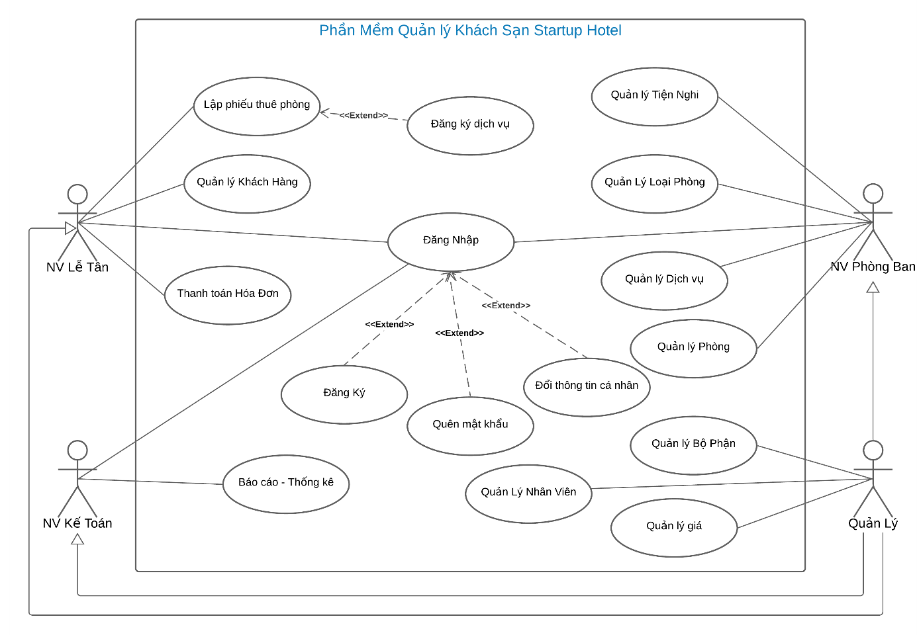

Hình 5: Usecase hệ thống

### Usecase Nhân viên lễ tân

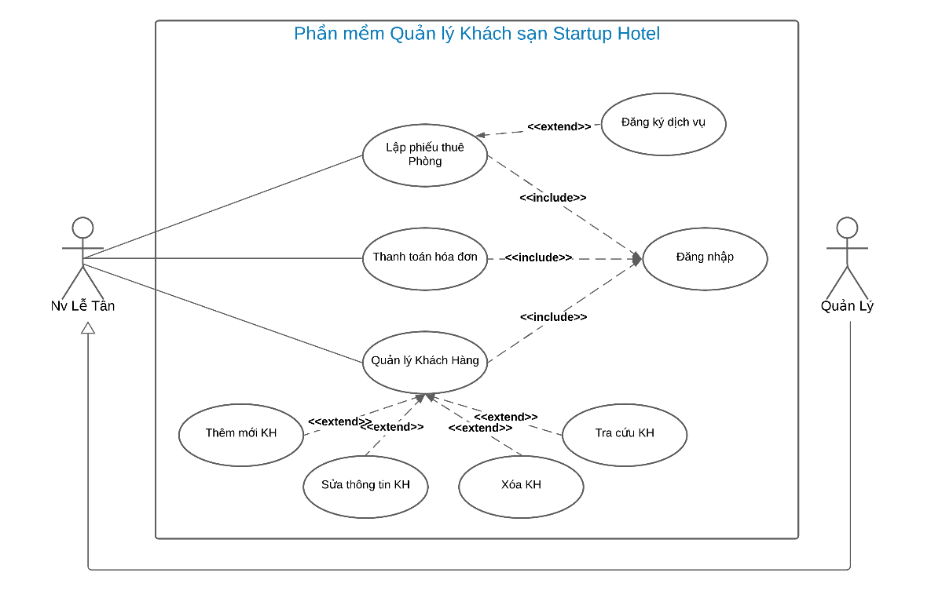

Hình 6: Usecase Nhân viên lễ tân

### Usecase Nhân viên phòng ban

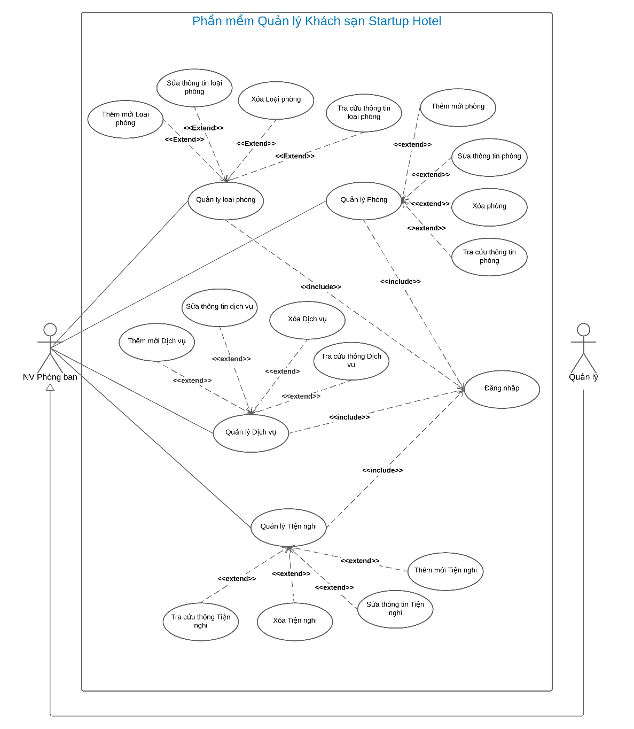

Hình 6: Use case nhân viên phòng ban

### Usecase Nhân viên kế toán

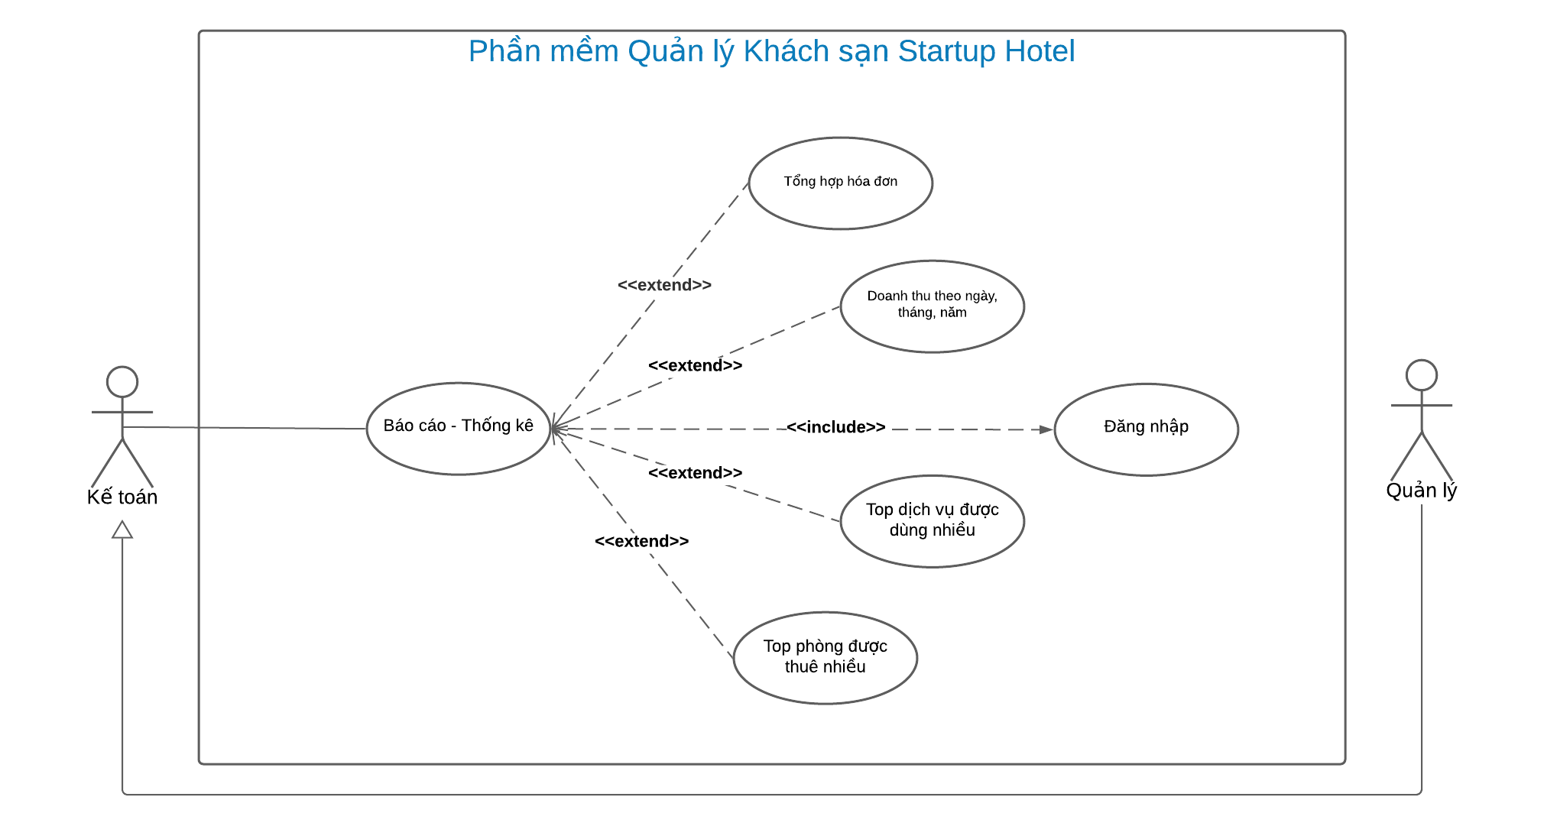

Hình 7: Usecase Nhân viên kế toán

## Đặc tả Usecase

### Usecase Đăng nhập

|  |  |
| --- | --- |
| Usecase | Nội dung |
| Tên | Đăng nhập |
| Mô tả | Cho phép người dùng đăng nhập vào để sử dụng các chức năng phần mềm |
| Actors | Quản lý, NV lễ tân, NV phòng ban, NV kế toán |
| Điều kiện kích hoạt | Người dùng lựa chọn chức năng đăng nhập trên hệ thống |
| Tiền điều kiện | Người dùng phải có tài khoản |
| Hậu điều kiện | Hệ thống thông báo đăng nhập thành công |
| Luồng sự kiện chính | 1. Hiển thị màn hình đăng nhập 2. Người dùng nhập Tên đăng nhập và mật khẩu 3. Hệ thống kiểm tra thông tin đăng nhập 4. Hệ thống hiển thị thông báo đăng nhập thành công 5. Kết thúc Usecase |

### Usecase Đăng ký

|  |  |
| --- | --- |
| Usecase | Nội dung |
| Tên | Đăng ký |
| Mô tả | Cho phép người dùng ký tài khoản |
| Actors | Quản lý, NV lễ tân, NV phòng ban, NV kế toán |
| Điều kiện kích hoạt | Người dùng lựa chọn chức năng đăng ký trên hệ thống |
| Tiền điều kiện |  |
| Hậu điều kiện | Đăng ký thành công |
| Luồng sự kiện chính | 1. Hiện thị form Đăng ký 2. Người dùng nhập Thông tin đăng ký 3. Hệ thống kiểm tra thông tin Đăng ký 4. Hệ thống hiển thị thông báo đăng ký thành công 5. Kết thúc Usecase |

### Usecase Quên mật khẩu

|  |  |
| --- | --- |
| Usecase | Nội dung |
| Tên | Quên mật khẩu |
| Mô tả | Cho phép người dùng lấy lại mật khẩu khi quên |
| Actors | Quản lý, NV lễ tân, NV phòng ban, NV kế toán |
| Điều kiện kích hoạt | Người dùng lựa chọn chức năng quên mật khẩu trên hệ thống |
| Tiền điều kiện | Người dùng phải có tài khoản |
| Hậu điều kiện | Hệ thống thông báo reset mật khẩu thành công |
| Luồng sự kiện chính | 1. Hệ thống hiện form Quên mật khẩu 2. Người dùng nhập email 3. Hệ thống kiểm tra email 4. Hệ thống thông báo đã reset mật khẩu thành công 5. Kết thúc Usecase |

### Usecase Lập phiếu thuê

|  |  |
| --- | --- |
| Usecase | Nội dung |
| Tên | Lập phiếu thuê |
| Mô tả | Cho phép người dùng đăng nhập vào để sử dụng các chức năng phần mềm |
| Actors | Quản lý, NV lễ tân |
| Điều kiện kích hoạt | Người dùng lựa chọn chức năng lập phiếu thuê trên hệ thống |
| Tiền điều kiện | Người dùng phải đăng nhập |
| Hậu điều kiện | Lập phiếu thuê thành công |
| Luồng sự kiện chính | 1. Hệ thống hiện giao diện lập phiếu thuê 2. Người dùng nhập thông tin vào phiếu thuê 3. Hệ thống kiểm tra thông tin 4. Hệ thống thông báo lập Phiếu thuê thành công 5. Kết thúc Usecase |

### Usecase Thanh toán hóa đơn

|  |  |
| --- | --- |
| Usecase | Nội dung |
| Tên | Thanh toán hóa đơn |
| Mô tả | Cho phép người dùng Thanh toán hóa đơn cho khách hàng |
| Actors | Quản lý, NV lễ tân |
| Điều kiện kích hoạt | Người dùng lựa chọn chức năng Thanh toán trên hệ thống |
| Tiền điều kiện | Người dùng phải đăng nhập |
| Hậu điều kiện | Thanh toán hóa đơn thành công |
| Luồng sự kiện chính | 1. Hệ thống hiện giao diện Thanh toán 2. Người dùng chọn 1 hóa đơn để thanh toán cho khách hàng 3. Hệ thống thông báo thanh toán thành công 4. Kết thúc Usecase |

### Usecase Thêm khách hang

|  |  |
| --- | --- |
| Usecase | Nội dung |
| Tên | Thêm khách hàng |
| Mô tả | Cho phép người dùng thêm mới thông tin khách hang |
| Actors | Quản lý, NV lễ tân |
| Điều kiện kích hoạt | Người dùng lựa chọn chức năng Thêm khách hàng trên hệ thống |
| Tiền điều kiện | Người dùng phải đăng nhập |
| Hậu điều kiện | Thêm khách hang thành công |
| Luồng sự kiện chính | 1. Hệ thống hiện giao diện Quản lý khách hàng 2. Người dùng điền thông tin khách hang 3. Hệ thống thông báo them khách hàng thành công 4. Kết thúc Usecase |

### Usecase Sửa khách hàng

|  |  |
| --- | --- |
| Usecase | Nội dung |
| Tên | Sửa khách hàng |
| Mô tả | Cho phép người dùng sửa thông tin khách hàng |
| Actors | Quản lý, NV lễ tân |
| Điều kiện kích hoạt | Người dùng lựa chọn chức năng sửa khách hàng trên hệ thống |
| Tiền điều kiện | Người dùng phải đăng nhập |
| Hậu điều kiện | Hệ thống thông báo sửa khách hàng thành công |
| Luồng sự kiện chính | 1. Hệ thống hiện giao diện Quản lý khách hàng 2. Người dùng chọn 1 khách hàng trên danh sách 3. Người dùng sửa lại thông tin cho khách hàng 4. Người dùng click button Sửa 5. Hệ thống kiểm tra thông tin 6. Hệ thống thông báo Sửa khách hàng thành công 7. Kết thúc Usecase |

### Usecase Xóa khách hàng

|  |  |
| --- | --- |
| Usecase | Nội dung |
| Tên | Xóa khách hàng |
| Mô tả | Cho phép người dùng xóa thông tin khách hàng |
| Actors | Quản lý |
| Điều kiện kích hoạt | Người dùng lựa chọn chức năng xóa khách hàng trên hệ thống |
| Tiền điều kiện | Người dùng phải đăng nhập thành công |
| Hậu điều kiện | Hệ thống thông báo xóa khách hàng thành công |
| Luồng sự kiện chính | 1. Hệ thống hiện giao diện Quản lý khách hàng 2. Người dùng chọn 1 khách hàng trên danh sách 3. Người dùng click button Xóa 4. Hệ thống thông báo Xóa khách hàng thành công 5. Kết thúc Usecase |

### Usecase Tìm khách hàng

|  |  |
| --- | --- |
| Usecase | Nội dung |
| Tên | Tìm khách hàng |
| Mô tả | Cho phép người dùng tra cứu thông tin khách hàng |
| Actors | Quản lý, NV lễ tân |
| Điều kiện kích hoạt | Người dùng lựa chọn chức năng tra cứu khách hàng trên hệ thống |
| Tiền điều kiện | Người dùng phải đăng nhập đăng nhập |
| Hậu điều kiện | Hệ thống hiện thông tin khách hàng tra cứu |
| Luồng sự kiện chính | 1. Hệ thống hiện giao diện Quản lý khách hàng 2. Người dùng nhập tên khách hàng cần tra cứu 3. Người dùng click button Tìm 4. Hệ thống show thông tin khách hàng tra cứu 5. Kết thúc Usecase |

### Usecase Thêm loại phòng

|  |  |
| --- | --- |
| Usecase | Nội dung |
| Tên | Thêm loại phòng |
| Mô tả | Cho phép người dùng thêm mới thông tin loại phòng |
| Actors | Quản lý, NV phòng ban |
| Điều kiện kích hoạt | Người dùng lựa chọn chức năng Thêm loại phòng trên hệ thống |
| Tiền điều kiện | Người dùng phải đăng nhập thành công |
| Hậu điều kiện | Thêm loại phòng thành công |
| Luồng sự kiện chính | 1. Hệ thống hiện giao diện Quản lý loại phòng 2. Người dùng điền thông tin loại phòng 3. Người dùng click button Thêm 4. Hệ thống kiểm tra thông tin loại phòng 5. Hệ thống thông báo them loại phòng thành công 6. Kết thúc Usecase |

### Usecase Sửa loại phòng

|  |  |
| --- | --- |
| Usecase | Nội dung |
| Tên | Sửa loại phòng |
| Mô tả | Cho phép người dùng sửa thông tin loại phòng |
| Actors | Quản lý, NV phòng ban |
| Điều kiện kích hoạt | Người dùng lựa chọn chức năng sửa loại phòng trên hệ thống |
| Tiền điều kiện | Người dùng phải đăng nhập thành công |
| Hậu điều kiện | Hệ thống thông báo sửa loại phòng thành công |
| Luồng sự kiện chính | 1. Hệ thống hiện giao diện Quản lý loại phòng 2. Người dùng chọn 1 loại phòng trên danh sách 3. Người dùng sửa lại thông tin loại phòng 4. Người dùng click button Sửa 5. Hệ thống kiểm tra thông tin loại phòng 6. Hệ thống thông báo Sửa loại phòng thành công 7. Kết thúc Usecase |

### Usecase Xóa loại phòng

|  |  |
| --- | --- |
| Usecase | Nội dung |
| Tên | Xóa loại phòng |
| Mô tả | Cho phép người dùng xóa thông tin loại phòng |
| Actors | Quản lý |
| Điều kiện kích hoạt | Người dùng lựa chọn chức năng xóa loại phòng trên hệ thống |
| Tiền điều kiện | Người dùng phải đăng nhập thành công |
| Hậu điều kiện | Hệ thống thông báo xóa loại phòng thành công |
| Luồng sự kiện chính | 1. Hệ thống hiện giao diện Quản lý loại phòng 2. Người dùng chọn 1 loại phòng trên danh sách 3. Người dùng click button Xóa 4. Hệ thống thông báo Xóa loại phòng thành công 5. Kết thúc Usecase |

### Usecase Thêm phòng

|  |  |
| --- | --- |
| Use-case | Nội dung |
| Tên Use-case | Thêm phòng |
| Mô tả | Use-case cho phép người dùng thêm 1 phòng mới |
| Actor | Nhân viên phòng ban, Quản lý |
| Điều kiện kích hoạt | Người dùng lựa chọn chức năng thêm phòng trên hệ thống |
| Tiền điều kiện | Người dùng phải đăng nhập thành công |
| Hậu điều kiện | Hiện thông thông báo thêm phòng thành công |
| Luồng sự kiện chính | 1. Hệ thông hiển thị giao diện quản lí phòng 2. Người dùng nhập các thông tin phòng cần thêm 3. Người dùng click vào button thêm 4. Hệ thống kiểm tra thông tin người dùng đăng nhập 5. Hệ thống hiện thông báo thêm phòng thành công 6. Kết thúc use-case |

### Usecase Sửa phòng

|  |  |
| --- | --- |
| Use-case | Nội dung |
| Tên Use-case | Sửa phòng |
| Mô tả | Use-case cho phép người dùng sửa 1 phòng đã chọn trên danh sách |
| Actor | Nhân viên phòng ban, Quản lý |
| Điều kiện kích hoạt | Người dùng chọn chức năng sửa phòng trên hệ thống |
| Tiền điều kiện | Người dùng phải đăng nhập thành công |
| Hậu điều kiện | Hiện thông báo sửa phòng thành công |
| Luồng sự kiện chính | 1. Hệ thống hiện giao diện quản lý phòng 2. Người dùng chọn 1 phòng trên bảng danh sách 3. Người dùng sửa thông tin phòng đã chọn 4. Người dùng click button sửa 5. Hệ thống kiểm tra thông tin phòng 6. Hệ thống thông báo sửa thành công 7. Kết thúc use-case |

### Usecase Xóa phòng

|  |  |
| --- | --- |
| User-case | Nội dung |
| Tên User-case | Xóa phòng |
| Mô tả | Usecase cho phép người dùng xóa 1 phòng đã chọn trên danh sách |
| Actor | Quản lý |
| Điều kiện kích hoạt | Người dùng chọn chức năng xóa trên hệ thông |
| Tiền điều kiện | Người dùng phải đăng nhập thành công |
| Hậu điều kiện | Hiện thông báo xóa thành công |
| Luồng sự kiện chính | 1. Hệ thống hiện giao diện quản lí phòng 2. Người dùng chọn 1 phòng trên bảng danh sách 3. Người dùng click button xóa 4. Hệ thống kiểm tra thông tin và xử lí 5. Hệ thống thông báo xóa thành công 6. Kết thúc use-case |

### Usecase Tìm phòng

|  |  |
| --- | --- |
| User-case | Nội dung |
| Tên User-case | Tìm phòng |
| Mô tả | User-case cho phép người dùng tìm phòng đã điền trên form tìm kiếm |
| Actor | Nhân viên phòng ban, Quản lý |
| Điều kiện kích hoạt | Người dùng chọn chức năng tìm kiếm |
| Tiền điều kiện | Người dùng phải đăng nhập thành công |
| Hậu điều kiện | Hệ thống hiện thông báo tìm thấy |
| Luồng sự kiện chính | 1. Hệ thống hiện giao diện quản lý phòng 2. Người dùng nhap tên phòng để tim 3. Người dùng click button tìm kiếm 4. Hệ thống kiểm tra thông tin và xử lý 5. Hệ thống show thông tin cần tìm 6. Kết thúc use-case |

### Usecase Thêm tiện nghi

|  |  |
| --- | --- |
| Use-case | Nội dung |
| Tên Use-case | Thêm tiện nghi |
| Mô tả | Use-case cho phép người dùng thêm 1 tiện nghi mới vào bảng danh sách tiện nghi |
| Actor | Nhân viên phòng ban, Quản lý |
| Điều kiện kích hoạt | Người dùng lựa chọn chức năng thêm tiện nghi trên hệ thống |
| Tiền điều kiện | Người dùng phải đăng nhập thành công |
| Hậu điều kiện | Hiện thông thông báo thêm phòng thành công |
| Luồng sự kiện chính | 1. Hệ thông hiển thị giao diện quản lí tiện nghi 2. Người dùng nhập các thông tin tiện nghi cần thêm 3. Người dùng click vào button thêm 4. Hệ thống kiểm tra thông tin người dùng đăng nhập 5. Hệ thống hiện thông báo thêm tiện nghi thành công 6. Kết thúc use-case |

### Usecase Sửa tiện nghi

|  |  |
| --- | --- |
| Use-case | Nội dung |
| Tên Use-case | Sửa tiện nghi |
| Mô tả | Use-case cho phép người dùng sửa 1 tiện nghi đã chọn trên danh sách |
| Actor | Nhân viên phòng ban, Quản lý |
| Điều kiện kích hoạt | Người dùng chọn chức năng sửa tiện nghi trên hệ thống |
| Tiền điều kiện | Người dùng phải đăng nhập thành công |
| Hậu điều kiện | Hiện thông báo sửa tiện nghi thành công |
| Luồng sự kiện chính | 1. Hệ thống hiện giao diện quản lý tiện nghi 2. Người dùng chọn 1 tiện nghi trên bảng danh sách 3. Người dùng sửa thông tin tiện nghi đã chọn 4. Người dùng click button sửa 5. Hệ thống kiểm tra thông tin phòng 6. Hệ thống thông báo sửa thành công 7. Kết thúc use-case |

### Usecase Xóa tiện nghi

|  |  |
| --- | --- |
| User-case | Nội dung |
| Tên User-case | Xóa tiện nghi |
| Mô tả | User-case cho phép người dùng xóa 1 tiện nghi đã chọn trên danh sách |
| Actor | Quản lý |
| Điều kiện kích hoạt | Người dùng chọn chức năng xóa trên hệ thông |
| Tiền điều kiện | Người dùng phải đăng nhập thành công |
| Hậu điều kiện | Hiện thông báo xóa thành công |
| Luồng sự kiện chính | 1. Hệ thống hiện giao diện quản lí tiện nghi 2. Người dùng chọn 1 tiện nghi trên bảng danh sách 3. Người dùng click button xóa 4. Hệ thống kiểm tra thông tin và xử lí 5. Hệ thống thông báo xóa thành công 6. Kết thúc use-case |

### Usecase Tìm tiện nghi

|  |  |
| --- | --- |
| User-case | Nội dung |
| Tên User-case | Tìm tiện nghi |
| Mô tả | User-case cho phép người dùng tìm tiện nghi đã điền trên form tìm kiếm |
| Actor | Nhân viên phòng ban, Quản lý |
| Điều kiện kích hoạt | Người dùng chọn chức năng tìm kiếm |
| Tiền điều kiện | Người dùng phải đăng nhập thành công |
| Hậu điều kiện | Hệ thống hiện thông báo tìm thấy |
| Luồng sự kiện chính | 1. Hệ thống hiện giao diện quản lý tiện nghi 2. Người dùng ghi tên tiện nghi để tim kiếm 3. Người dùng click button tìm kiếm 4. Hệ thống kiểm tra thông tin và xử lý 5. Hệ thống show thông tin cần tìm 6. Kết thúc use-case |

### Usecase Thêm dịch vụ

|  |  |
| --- | --- |
| Use-case | Nội dung |
| Tên Use-case | Thêm dịch vụ |
| Mô tả | Use-case cho phép người dùng thêm 1 dịch vụ mới |
| Actor | Nhân viên phòng ban, Quản lý |
| Điều kiện kích hoạt | Người dùng lựa chọn chức năng thêm dịch vụ trên hệ thống |
| Tiền điều kiện | Người dùng phải đăng nhập thành công |
| Hậu điều kiện | Hiện thông thông báo thêm dịch vụ thành công |
| Luồng sự kiện chính | 1. Hệ thông hiển thị giao diện quản lí dịch vụ 2. Người dùng nhập các thông tin dịch vụ cần thêm 3. Người dùng click vào button thêm 4. Hệ thống kiểm tra thông tin người dùng nhập 5. Hệ thống hiện thông báo thêm dịch vụ thành công 6. Kết thúc use-case |

### Usecase sửa dịch vụ

|  |  |
| --- | --- |
| Use-case | Nội dung |
| Tên Use-case | Sửa dịch vụ |
| Mô tả | Use-case cho phép người dùng sửa 1 dịch vụ đã chọn trên danh sách |
| Actor | Nhân viên phòng ban, Quản lý |
| Điều kiện kích hoạt | Người dùng chọn chức năng sửa dịch vụ trên hệ thống |
| Tiền điều kiện | Người dùng phải đăng nhập thành công |
| Hậu điều kiện | Hiện thông báo sửa dịch vụ thành công |
| Luồng sự kiện chính | 1. Hệ thống hiện giao diện quản lý dịch vụ 2. Người dùng chọn 1 dịch vụ trên bảng danh sách 3. Người dùng sửa thông tin dịch vụ đã chọn 4. Người dùng click button sửa 5. Hệ thống kiểm tra thông tin dịch vụ 6. Hệ thống thông báo sửa thành công 7. Kết thúc use-case |

### Usecase xóa dịch vụ

|  |  |
| --- | --- |
| User-case | Nội dung |
| Tên User-case | Xóa dịch vụ |
| Mô tả | User-case cho phép người dùng xóa 1 dịch vụ đã chọn trên danh sách |
| Actor | Quản lý |
| Điều kiện kích hoạt | Người dùng chọn chức năng xóa dịch vụ trên hệ thông |
| Tiền điều kiện | Người dùng phải đăng nhập thành công |
| Hậu điều kiện | Hiện thông báo xóa thành công |
| Luồng sự kiện chính | 1. Hệ thống hiện giao diện quản lí dịch vụ 2. Người dùng chọn 1 dịch vụ trên bảng danh sách 3. Người dùng click button xóa 4. Hệ thống kiểm tra thông tin 5. Hệ thống thông báo xóa thành công 6. Kết thúc use-case |

### Usecase Tìm dịch vụ

|  |  |
| --- | --- |
| User-case | Nội dung |
| Tên User-case | Tìm tiện nghi |
| Mô tả | User-case cho phép người dùng tìm tiện nghi đã điền trên form tìm kiếm |
| Actor | Nhân viên phòng ban, Quản lý |
| Điều kiện kích hoạt | Người dùng chọn chức năng tìm kiếm |
| Tiền điều kiện | Người dùng phải đăng nhập thành công |
| Hậu điều kiện | Hệ thống hiện thông báo tìm thấy |
| Luồng sự kiện chính | 1. Hệ thống hiện giao diện quản lý tiện nghi 2. Người dùng ghi tên tiện nghi để tim kiếm 3. Người dùng click button tìm kiếm 4. Hệ thống kiểm tra thông tin và xử lý 5. Hệ thống show thông tin cần tìm 6. Kết thúc use-case |

### Usecase Thêm bộ phận

|  |  |
| --- | --- |
| Use-case | Nội dung |
| Tên Use-case | Thêm bộ phận |
| Mô tả | Use-case cho phép người dùng thêm 1 bộ phận mới |
| Actor | Quản lý |
| Điều kiện kích hoạt | Người dùng lựa chọn chức năng thêm bộ phận trên hệ thống |
| Tiền điều kiện | Người dùng phải đăng nhập |
| Hậu điều kiện | Hiện thông thông báo thêm bộ phận thành công |
| Luồng sự kiện chính | 1. Hệ thông hiển thị giao diện quản lí bộ phận 2. Người dùng nhập các thông tin bộ phận cần thêm 3. Người dùng click vào button thêm 4. Hệ thống kiểm tra thông tin người dùng nhập 5. Hệ thống hiện thông báo thêm bộ phận thành công 6. Kết thúc use-case |

### Usecase sửa bộ phận

|  |  |
| --- | --- |
| Use-case | Nội dung |
| Tên Use-case | Sửa bộ phận |
| Mô tả | Use-case cho phép người dùng sửa 1 bộ phận đã chọn trên danh sách |
| Actor | Quản lý |
| Điều kiện kích hoạt | Người dùng chọn chức năng sửa tiện nghi trên hệ thống |
| Tiền điều kiện | Người dùng phải đăng nhập thành công |
| Hậu điều kiện | Hiện thông báo sửa bộ phận thành công |
| Luồng sự kiện chính | 1. Hệ thống hiện giao diện quản lý bộ phận 2. Người dùng chọn 1 bộ phận trên bảng danh sách 3. Người dùng sửa thông tin bộ phận đã chọn 4. Người dùng click button sửa 5. Hệ thống kiểm tra thông tin bộ phận 6. Hệ thống thông báo sửa thành công 7. Kết thúc use-case |

### Usecase xóa bộ phận

|  |  |
| --- | --- |
| User-case | Nội dung |
| Tên User-case | Xóa bộ phận |
| Mô tả | User-case cho phép người dùng xóa 1 bộ phận đã chọn trên danh sách |
| Actor | Quản lý |
| Điều kiện kích hoạt | Người dùng chọn chức năng xóa bộ phận trên hệ thông |
| Tiền điều kiện | Người dùng phải đăng nhập thành công |
| Hậu điều kiện | Hiện thông báo xóa thành công |
| Luồng sự kiện chính | 1. Hệ thống hiện giao diện quản lí bộ phận 2. Người dùng chọn 1 bộ phận trên bảng danh sách 3. Người dùng click button xóa 4. Hệ thống kiểm tra thông tin và xử lí 5. Hệ thống thông báo xóa thành công 6. Kết thúc use-case |

### Usecase tìm bộ phận

|  |  |
| --- | --- |
| User-case | Nội dung |
| Tên User-case | Tìm tiện nghi |
| Mô tả | User-case cho phép người dùng tìm tiện nghi đã điền trên form tìm kiếm |
| Actor | Nhân viên phòng ban, Quản lý |
| Điều kiện kích hoạt | Người dùng chọn chức năng tìm kiếm |
| Tiền điều kiện | Người dùng phải đăng nhập thành công |
| Hậu điều kiện | Hệ thống hiện thông báo tìm thấy |
| Luồng sự kiện chính | 1. Hệ thống hiện giao diện quản lý bộ phận 2. Người dùng nhập tên bộ phận để tim kiếm 3. Người dùng click button tìm kiếm 4. Hệ thống kiểm tra thông tin và xử lý 5. Hệ thống show thông tin cần tìm 6. Kết thúc use-case |

### Usecase thêm nhân viên

|  |  |
| --- | --- |
| Use-case | Nội dung |
| Tên Use-case | Thêm nhân viên |
| Mô tả | Use-case cho phép người dùng thêm 1 nhân viên mới |
| Actor | Quản lý |
| Điều kiện kích hoạt | Người dùng lựa chọn chức năng thêm nhân viên trên hệ thống |
| Tiền điều kiện | Người dùng phải đăng nhập thành công |
| Hậu điều kiện | Hiện thông thông báo thêm nhân viên thành công |
| Luồng sự kiện chính | 1. Hệ thông hiển thị giao diện quản lí nhân viên 2. Người dùng nhập các thông tin nhân viên cần thêm 3. Người dùng click vào button thêm 4. Hệ thống kiểm tra thông tin người dùng nhập 5. Hệ thống hiện thông báo thêm nhân viên thành công 6. Kết thúc use-case |

### Usecase sửa nhân viên

|  |  |
| --- | --- |
| Use-case | Nội dung |
| Tên Use-case | Sửa nhân viên |
| Mô tả | Use-case cho phép người dùng sửa 1 nhân viên đã chọn trên danh sách |
| Actor | Quản lý |
| Điều kiện kích hoạt | Người dùng chọn chức năng sửa nhân viên trên hệ thống |
| Tiền điều kiện | Người dùng phải đăng nhập thành công |
| Hậu điều kiện | Hiện thông báo sửa nhân viên thành công |
| Luồng sự kiện chính | 1. Hệ thống hiện giao diện quản lý nhân viên 2. Người dùng chọn 1 tiện nghi trên bảng danh sách 3. Người dùng sửa thông tin nhân viên đã chọn 4. Người dùng click button sửa 5. Hệ thống kiểm tra thông tin nhân viên 6. Hệ thống thông báo sửa thành công 7. Kết thúc use-case |

### Usecase xóa nhân viên

|  |  |
| --- | --- |
| User-case | Nội dung |
| Tên User-case | Xóa nhân viên |
| Mô tả | User-case cho phép người dùng xóa 1 nhân viên đã chọn trên danh sách |
| Actor | Quản lý |
| Điều kiện kích hoạt | Người dùng chọn chức năng xóa nhân viên trên hệ thông |
| Tiền điều kiện | Người dùng phải đăng nhập thành công |
| Hậu điều kiện | Hiện thông báo xóa thành công |
| Luồng sự kiện chính | 1. Hệ thống hiện giao diện quản lí nhân viên 2. Người dùng chọn 1 nhân viên trên bảng danh sách 3. Người dùng click button xóa 4. Hệ thống kiểm tra thông tin 5. Hệ thống thông báo xóa thành công 6. Kết thúc use-case |

### Usecase tìm nhân viên

|  |  |
| --- | --- |
| User-case | Nội dung |
| Tên User-case | Tìm nhân viên |
| Mô tả | User-case cho phép người dùng tìm nhân viên đã điền trên form tìm kiếm |
| Actor | Quản lý |
| Điều kiện kích hoạt | Người dùng nhập tên nhân viên trên thanh tìm kiếm |
| Tiền điều kiện | Người dùng phải đăng nhập thành công |
| Hậu điều kiện | Danh sách hiện lên thông tin nhân viên càn tìm |
| Luồng sự kiện chính | 1. Hệ thống hiện giao diện quản lý nhân viên 2. Người dùng nhập tên nhân viên để tim kiếm 3. Hệ thống kiểm tra thông tin và xử lý 4. Hệ thống show thông tin cần tìm 5. Kết thúc use-case |

### Usecase thêm loại giá

|  |  |
| --- | --- |
| Use-case | Nội dung |
| Tên Use-case | Thêm loại giá |
| Mô tả | Use-case cho phép người dùng thêm 1 loại giá mới |
| Actor | Quản lý |
| Điều kiện kích hoạt | Người dùng lựa chọn chức năng thêm loại giá trên hệ thống |
| Tiền điều kiện | Người dùng phải đăng nhập thành công |
| Hậu điều kiện | Hiện thông thông báo thêm loại giá thành công |
| Luồng sự kiện chính | 1. Hệ thông hiển thị giao diện quản lí loại giá 2. Người dùng nhập các thông tin loại giá cần thêm 3. Người dùng click vào button thêm 4. Hệ thống kiểm tra thông tin người dùng nhập 5. Hệ thống hiện thông báo thêm giá thành công 6. Kết thúc use-case |

### Usecase sửa loại giá

|  |  |
| --- | --- |
| Use-case | Nội dung |
| Tên Use-case | Sửa loại giá |
| Mô tả | Use-case cho phép người dùng sửa 1 loại giá đã chọn trên danh sách |
| Actor | Quản lý |
| Điều kiện kích hoạt | Người dùng chọn chức năng sửa loại giá trên hệ thống |
| Tiền điều kiện | Người dùng phải đăng nhập thành công |
| Hậu điều kiện | Hiện thông báo sửa loại giá thành công |
| Luồng sự kiện chính | 1. Hệ thống hiện giao diện quản lý loại giá 2. Người dùng chọn 1 giá trên bảng danh sách 3. Người dùng sửa thông tin giá đã chọn 4. Người dùng click button sửa 5. Hệ thống kiểm tra thông tin giá 6. Hệ thống thông báo sửa thành công 7. Kết thúc use-case |

### Usecase xóa loại giá

|  |  |
| --- | --- |
| User-case | Nội dung |
| Tên User-case | Xóa loại giá |
| Mô tả | User-case cho phép người dùng xóa 1 loại giá đã chọn trên danh sách |
| Actor | Quản lý |
| Điều kiện kích hoạt | Người dùng chọn chức năng xóa loại giá trên hệ thông |
| Tiền điều kiện | Người dùng phải đăng nhập thành công |
| Hậu điều kiện | Hiện thông báo xóa thành công |
| Luồng sự kiện chính | 1. Hệ thống hiện giao diện quản lí loại giá 2. Người dùng chọn 1 loại giá trên bảng danh sách 3. Người dùng click button xóa 4. Hệ thống kiểm tra thông tin 5. Hệ thống thông báo xóa thành công 6. Kết thúc use-case |

### Usecase đổi thông tin cá nhân

|  |  |
| --- | --- |
| Use-case | Nội dung |
| Tên Use-case | Dổi thông tin cá nhân |
| Mô tả | Use-case cho phép người dùng đổi thông tin cá nhân |
| Actor | Người dùng |
| Điều kiện kích hoạt | Người dùng chọn chức năng đổi thông tin cá nhân trên hệ thống |
| Tiền điều kiện | Người dùng phải đăng nhập thành công |
| Hậu điều kiện | Hiện thông báo đổi thông tin cá nhân thành công |
| Luồng sự kiện chính | 1. Hệ thống hiện giao diện đổi thông tin cá nhân 2. Người dùng sửa thông tin cá nhân 3. Người dùng click button sửa 4. Hệ thống kiểm tra thông tin giá 5. Hệ thống thông báo sửa thành công 6. Kết thúc use-case |

### Usecase Xem danh sách hóa đơn

|  |  |
| --- | --- |
| Usecase | Nội dung |
| Tên | Xem danh sách hóa đơn |
| Mô tả | Cho phép người dùng xem danh sách Hóa đơn |
| Actors | NV kế toán, Quản lý |
| Điều kiện kích hoạt | Người dùng lựa chọn chức năng xem danh sách hóa đơn trên hệ thống |
| Tiền điều kiện | Người dùng phải đăng nhập. |
| Hậu điều kiện | Hệ thống hiển thị danh sách hóa đơn |
| Luồng sự kiện chính | 1. Hệ thống hiện màn hình Giao diện Báo cáo – Thống kê. 2. Người dùng nhập chọn chức năng danh sách hóa đơn 3. Hệ thống hiển thị danh sách hóa đơn 4. Kết thúc Usecase. |

### Usecase Thống kê tổng doanh thu

|  |  |
| --- | --- |
| Usecase | Nội dung |
| Tên | Thống kê tổng doanh thu |
| Mô tả | Cho phép người dùng xem tổng doanh thu, doanh thu phòng, doanh thu dịch vụ theo tháng, năm |
| Actors | Quản lý, Nhân viên Kế toán. |
| Điều kiện kích hoạt | Người dùng lựa chọn chức năng Thống kê tổng doanh thu |
| Tiền điều kiện | Người dùng phải đăng nhập. |
| Hậu điều kiện | Hệ thống hiển thị danh sách Thống kê tổng doanh thu |
| Luồng sự kiện chính | 1. Hệ thống hiện màn hình Giao diện Báo cáo – Thống kê. 2. Người dùng nhập chọn chức năng Thống kê tổng doanh thu 3. Hệ thống hiển thị danh sách Thống kê tổng doanh thu 4. Kết thúc Usecase. |

### Usecase Xem Thống kế Top dịch vụ được khách hàng sử dụng nhiều nhất.

|  |  |
| --- | --- |
| Usecase | Nội dung |
| Tên | Xem Thống kê Top dịch vụ được khách hàng sử dụng nhiều nhất. |
| Mô tả | Cho phép người dùng xem một danh sách Thống kê Top dịch vụ được khách hàng sử dụng nhiều nhất. |
| Actors | Quản lý, Nhân viên Kế toán. |
| Điều kiện kích hoạt | Người dùng lựa chọn chức năng Thống kê Top dịch vụ được khách hàng sử dụng nhiều nhất trên hệ thống. |
| Tiền điều kiện | Người dùng phải đăng nhập. |
| Hậu điều kiện | Hệ thống hiển thị danh sách Thống kê Top dịch vụ được khách hàng sử dụng nhiều nhất. |
| Luồng sự kiện chính | 1. Người dùng chọn Xem Báo cáo – Thống kê trên hệ thống. 2. Hệ thống hiện giao diện Báo cáo – Thống kê. 3. Người dùng nhấp chọn chức năng Thống kê Top dịch vụ được khách hàng sử dụng nhiều nhất. 4. Hệ thống hiển thị danh sách Thống kê Top dịch vụ được khách hàng sử dụng nhiều nhất. 5. Kết thúc Usecase. |

### Usecase Thống kê top phòng được thuê nhiều nhất

|  |  |
| --- | --- |
| Usecase | Nội dung |
| Tên | Thống kê top phòng được thuê nhiều nhất |
| Mô tả | Cho phép người dùng xem một danh sách Thống kê top phòng được thuê nhiều nhất |
| Actors | Quản lý, Nhân viên Kế toán. |
| Điều kiện kích hoạt | Người dùng lựa chọn chức năng Thống kê top phòng được thuê nhiều nhất |
| Tiền điều kiện | Người dùng phải đăng nhập. |
| Hậu điều kiện | Hệ thống hiển thị danh sách top phòng được thuê nhiều nhất |
| Luồng sự kiện chính | 1. Hệ thống hiện giao diện Báo cáo – Thống kê. 2. Người dùng nhấp chọn chức năng top phòng được thuê nhiều nhất 3. Hệ thống hiển thịống kê top phòng được thuê nhiều nhất 4. Kết thúc Usecase. |

## Activity Diagram

### Activity Đăng nhập

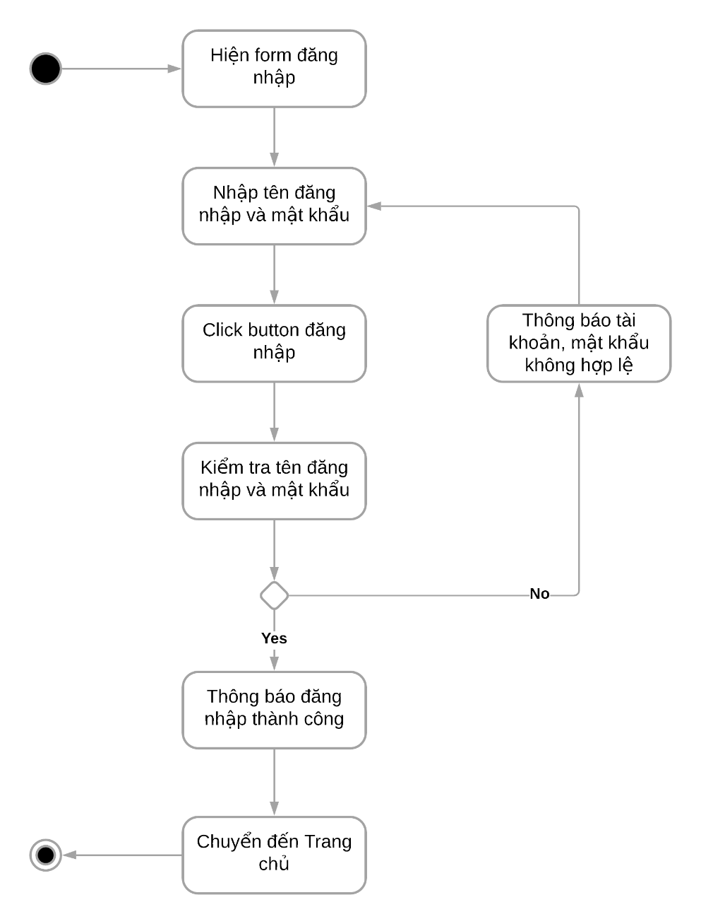

Ảnh 1: Activity Đăng Nhập

### Activity Đăng ký

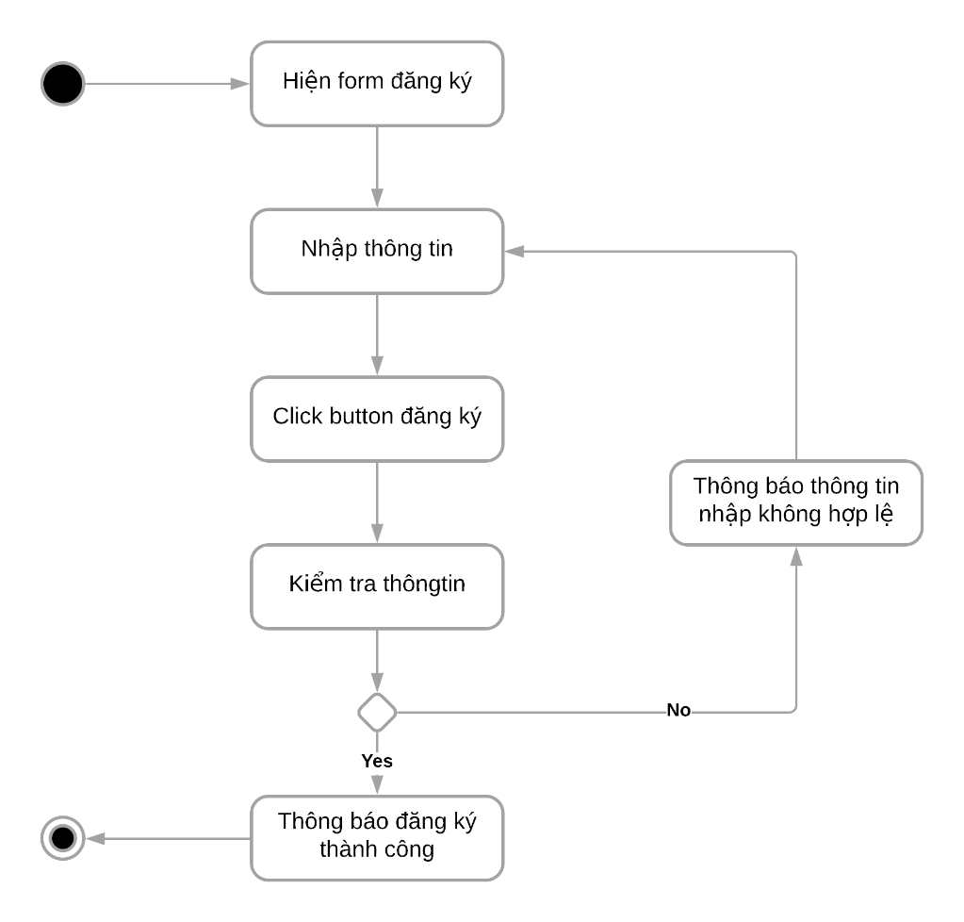

Ảnh 2: Activity đăng ký

### Activity Quên mật khẩu

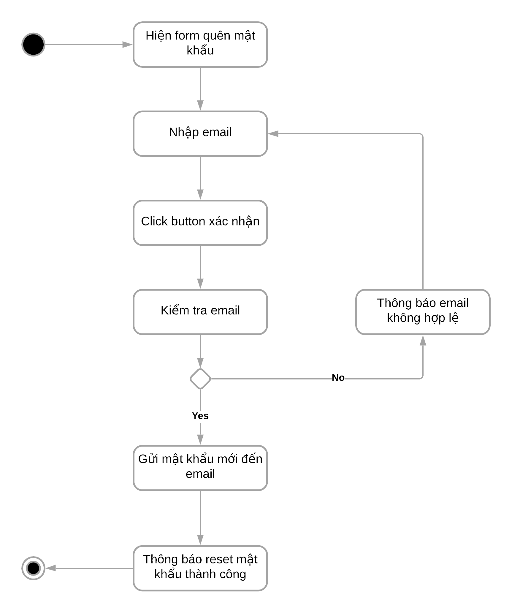

Ảnh 3: Activity quên mật khẩu

### Activity Lập phiếu thuê

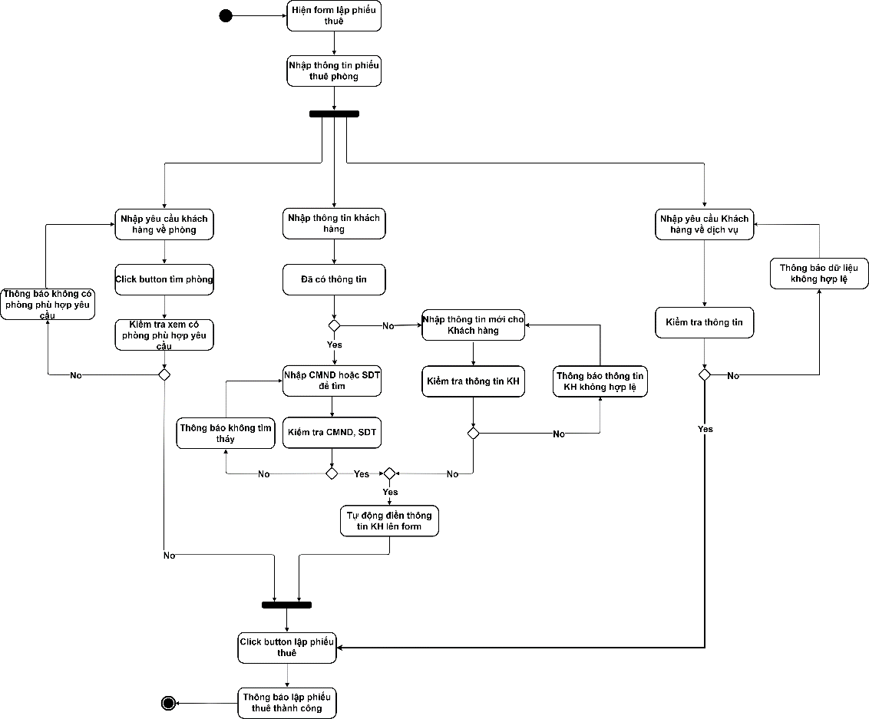

Ảnh 4: Activity lập phiếu thuê

### Activity Lập hóa đơn thanh toán

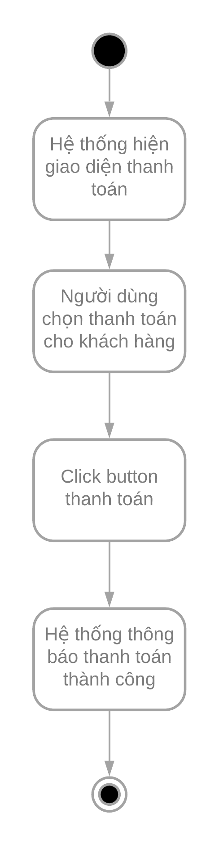

Ảnh 5: Activity lâp hóa đơn thanh toán

### Activity Thêm khách hang

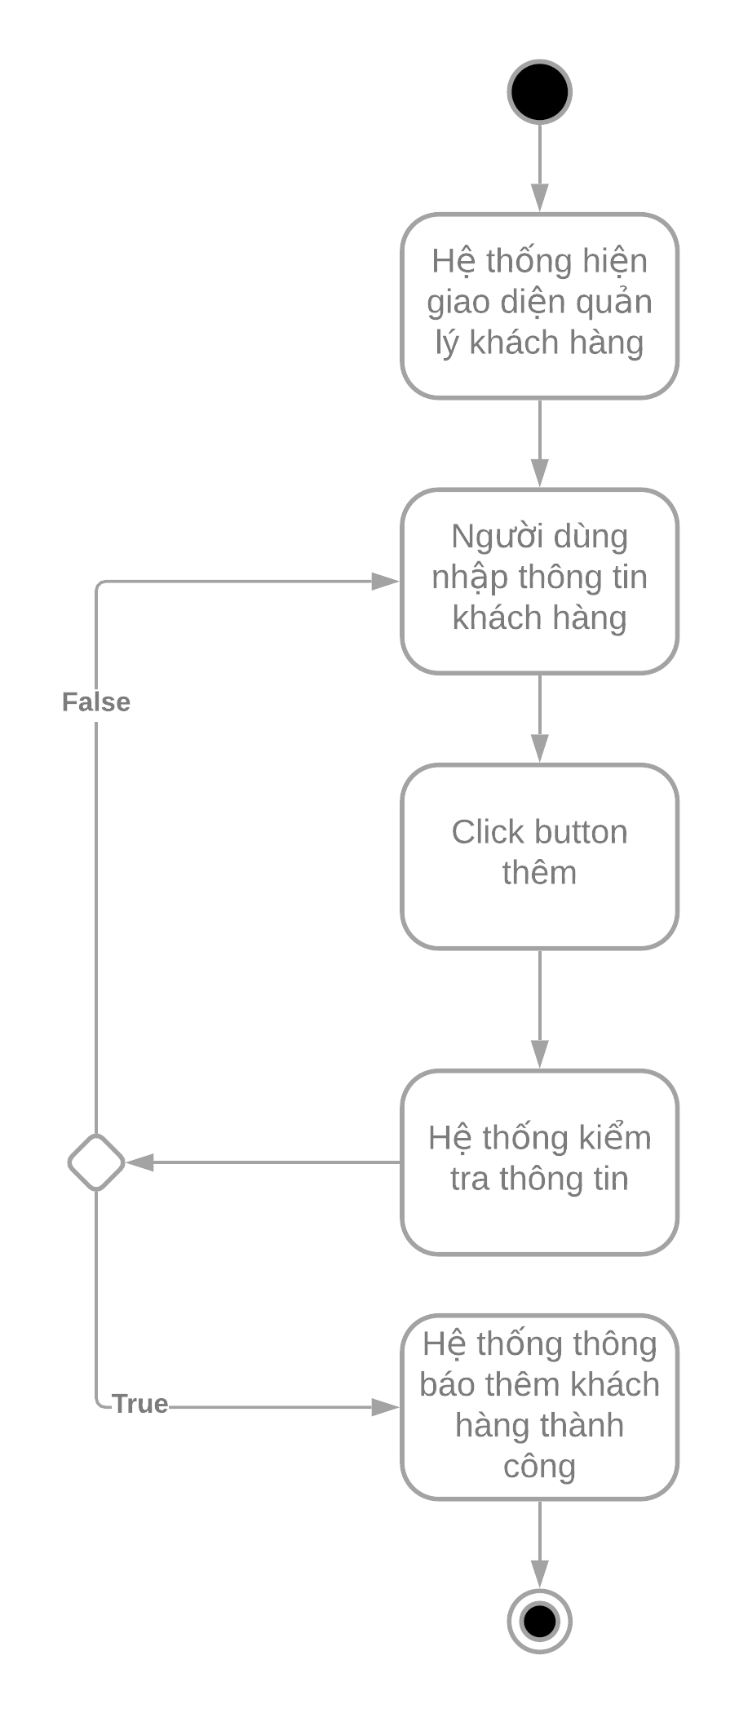

Ảnh 6: Activity them khách hàng

### Activity Sửa khách hang

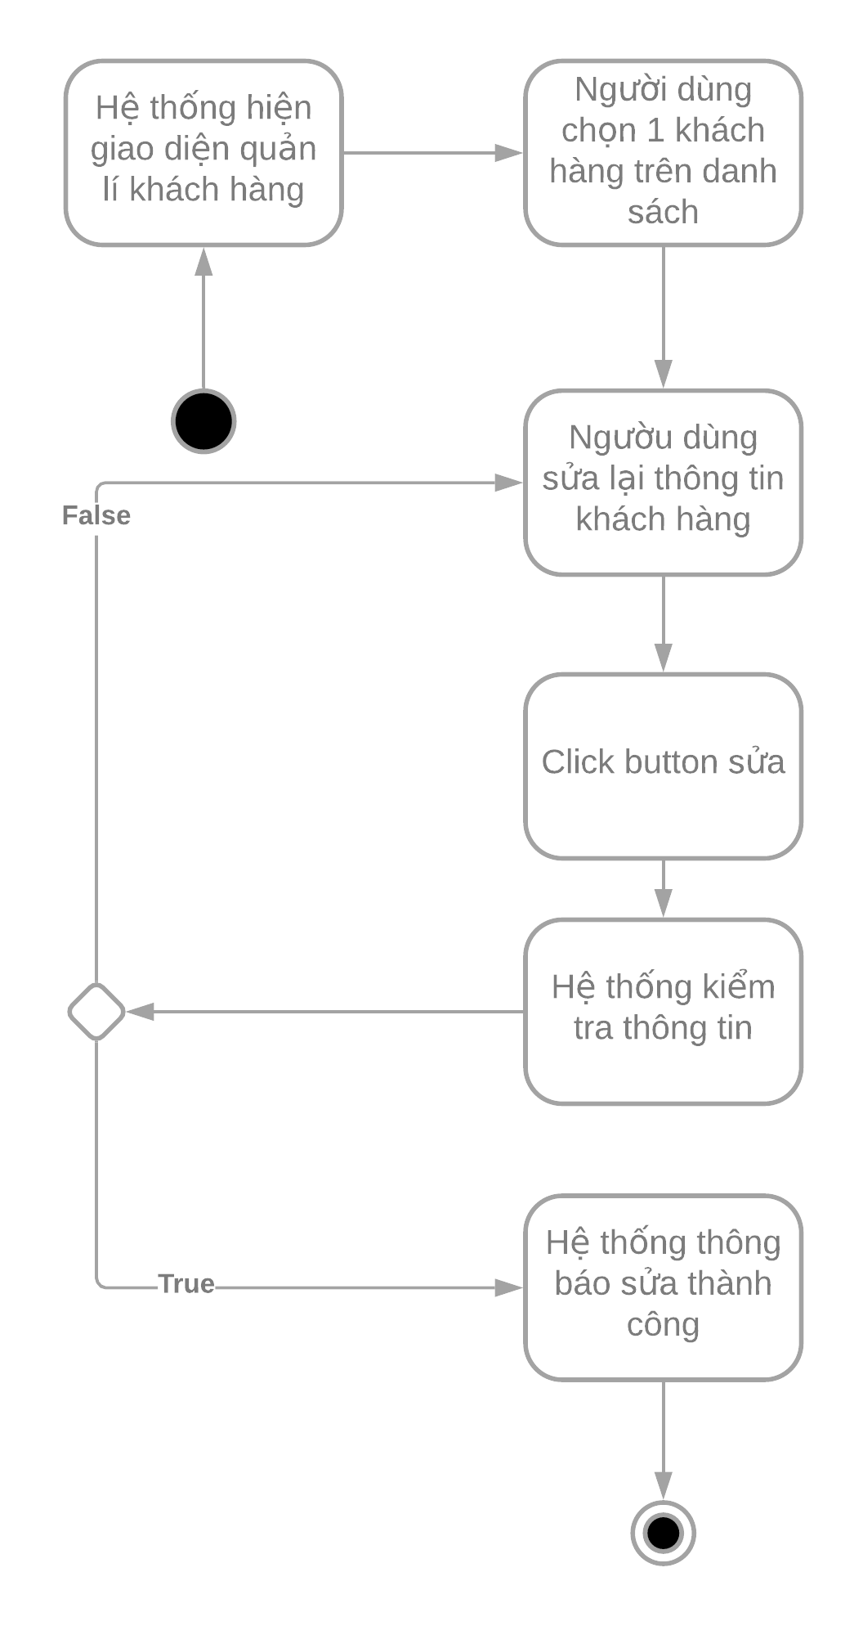

Ảnh 7: Activity sửa khách hàng

### Activity Xóa khách hang

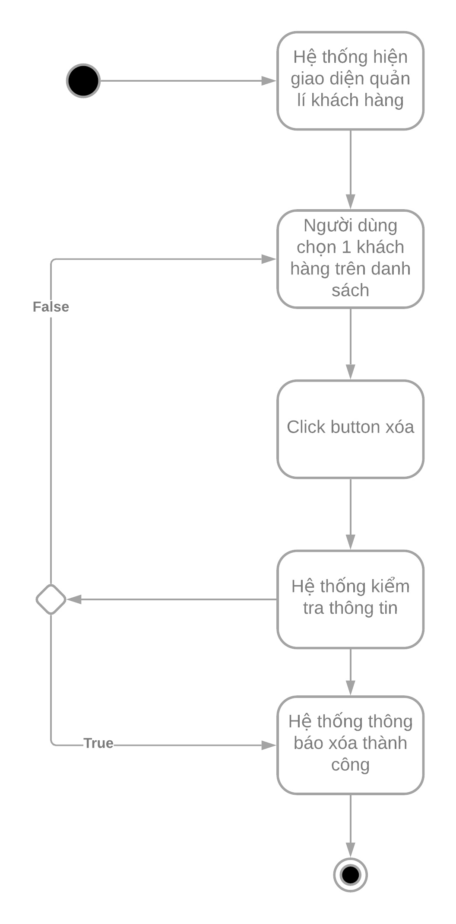

Ảnh 8: Activity Xóa khách hàng

### Activity Tìm khách hang

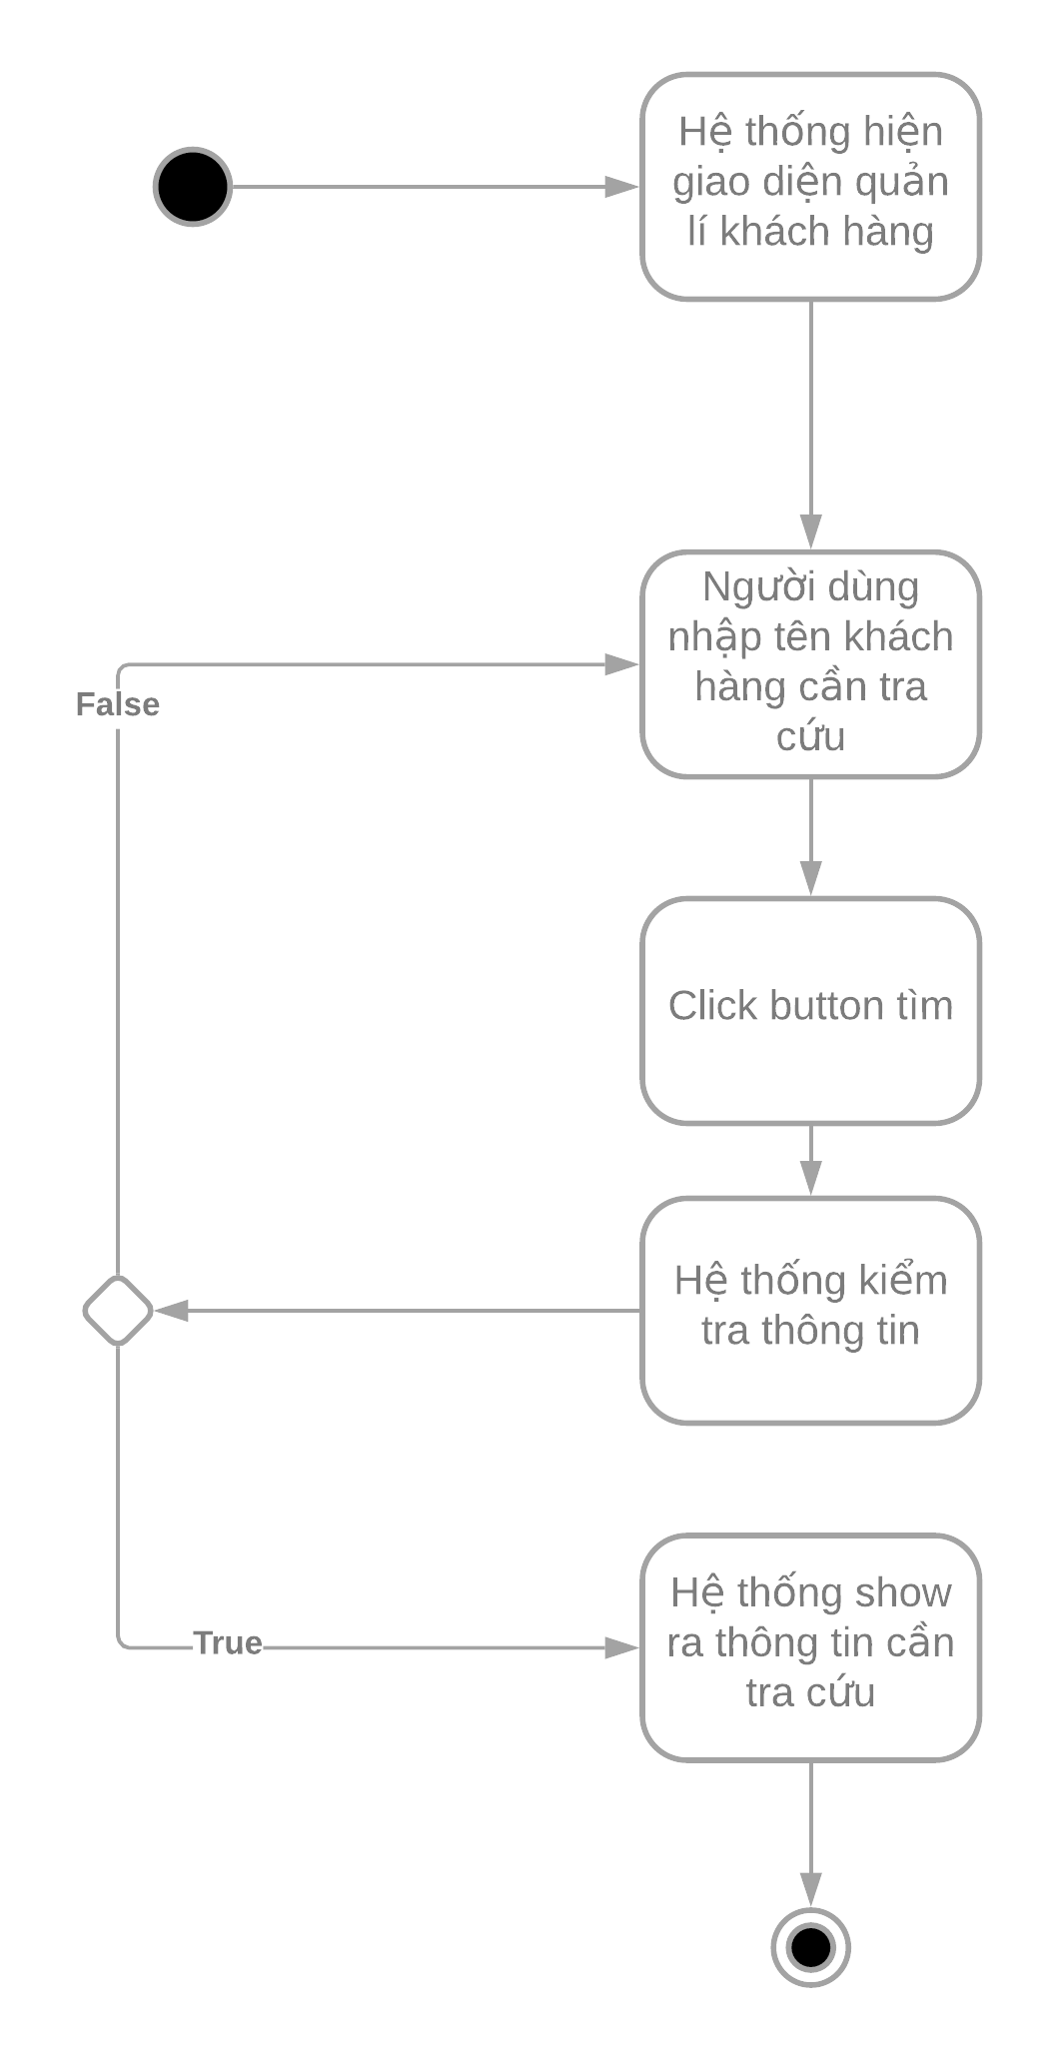

Ảnh 9: Activity Tìm khách hàng

### Activity Thêm loại phòng

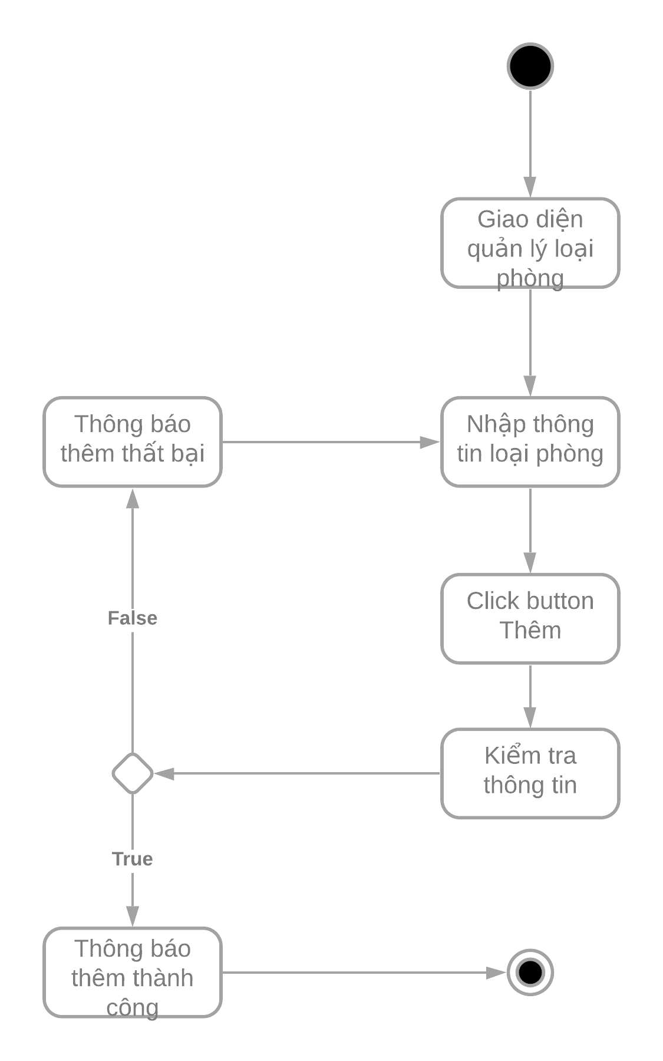

Ảnh 10: Activity them loại phòng

### Activity Sửa loại phòng

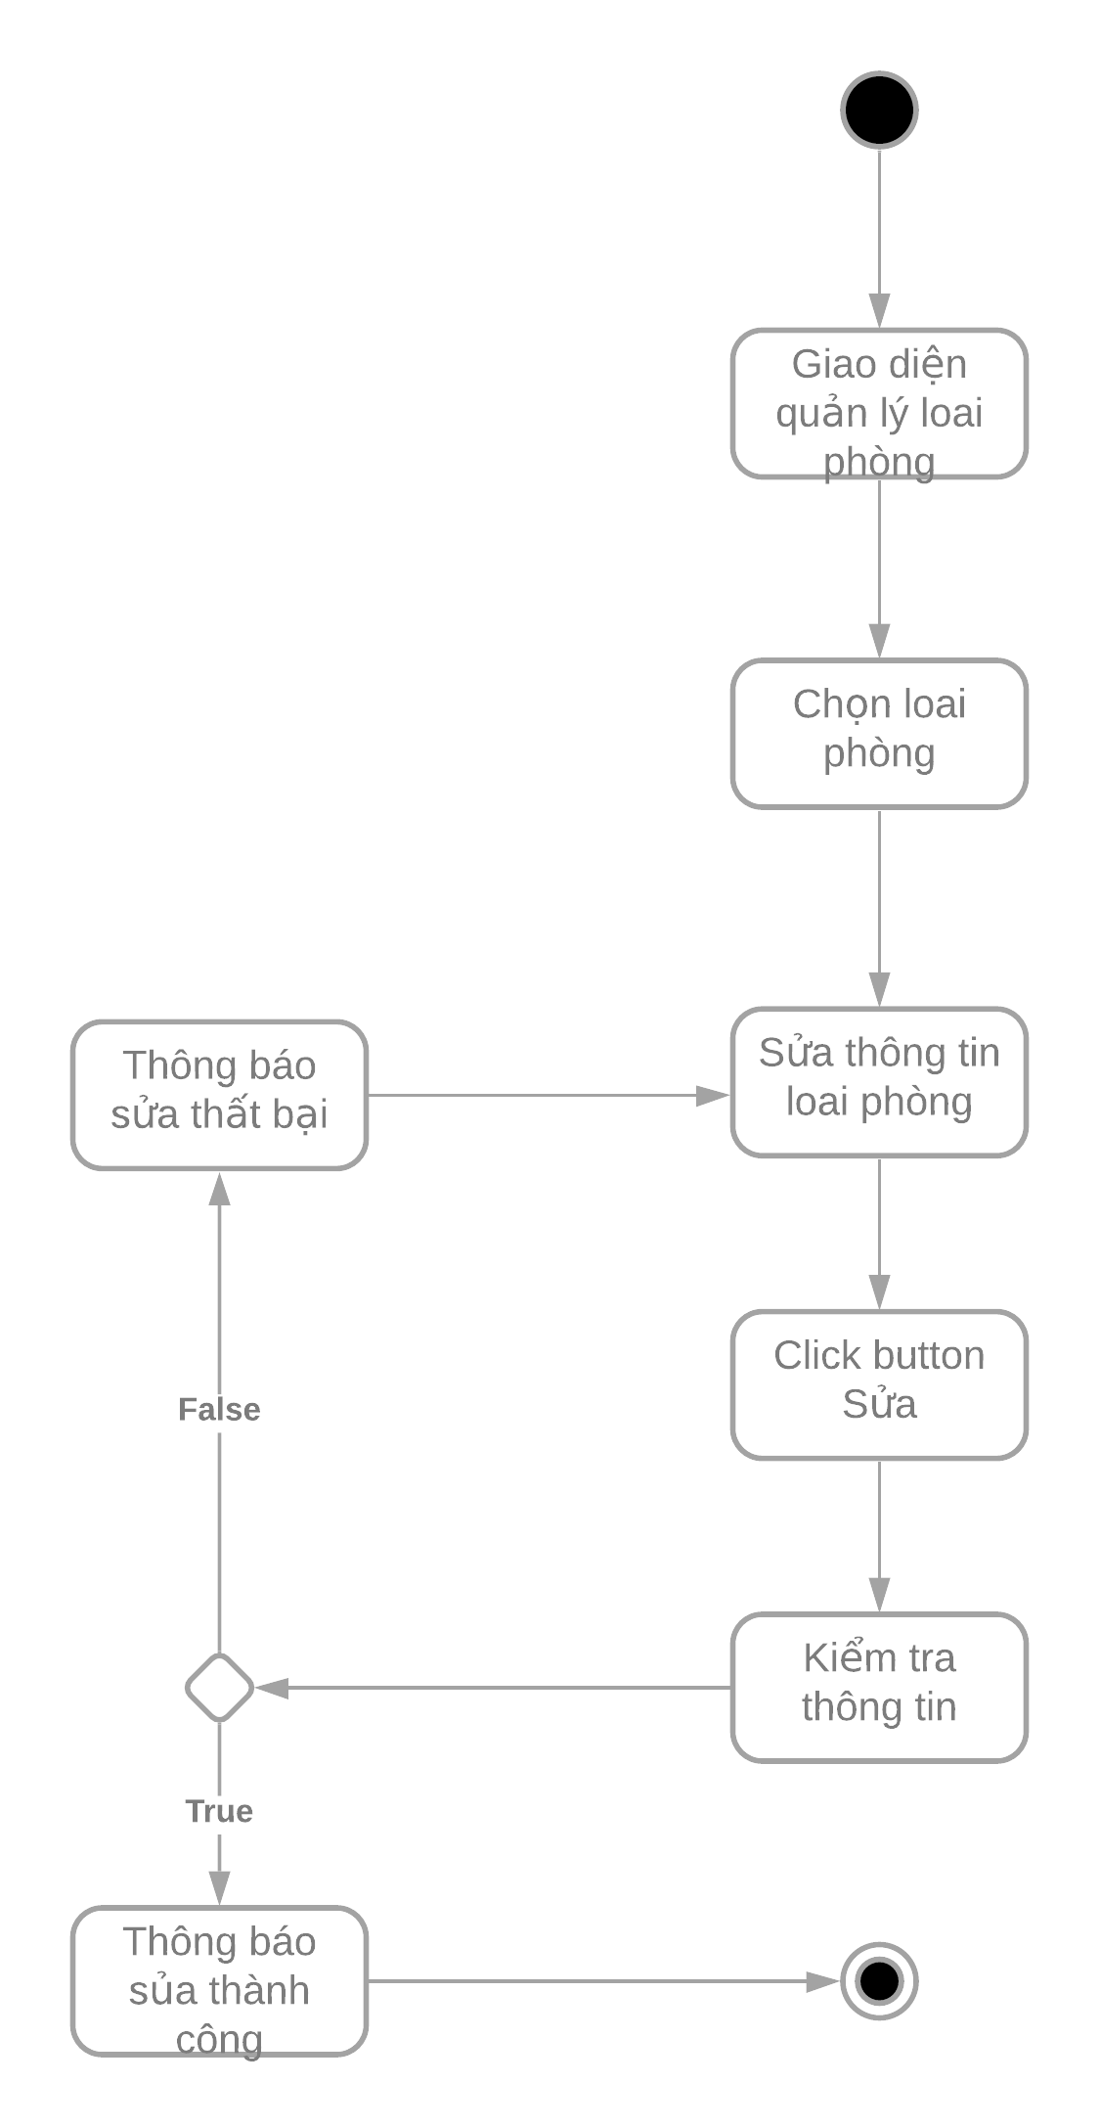

Ảnh 11: Activity sửa loại phòng

### Activity Xóa loại phòng

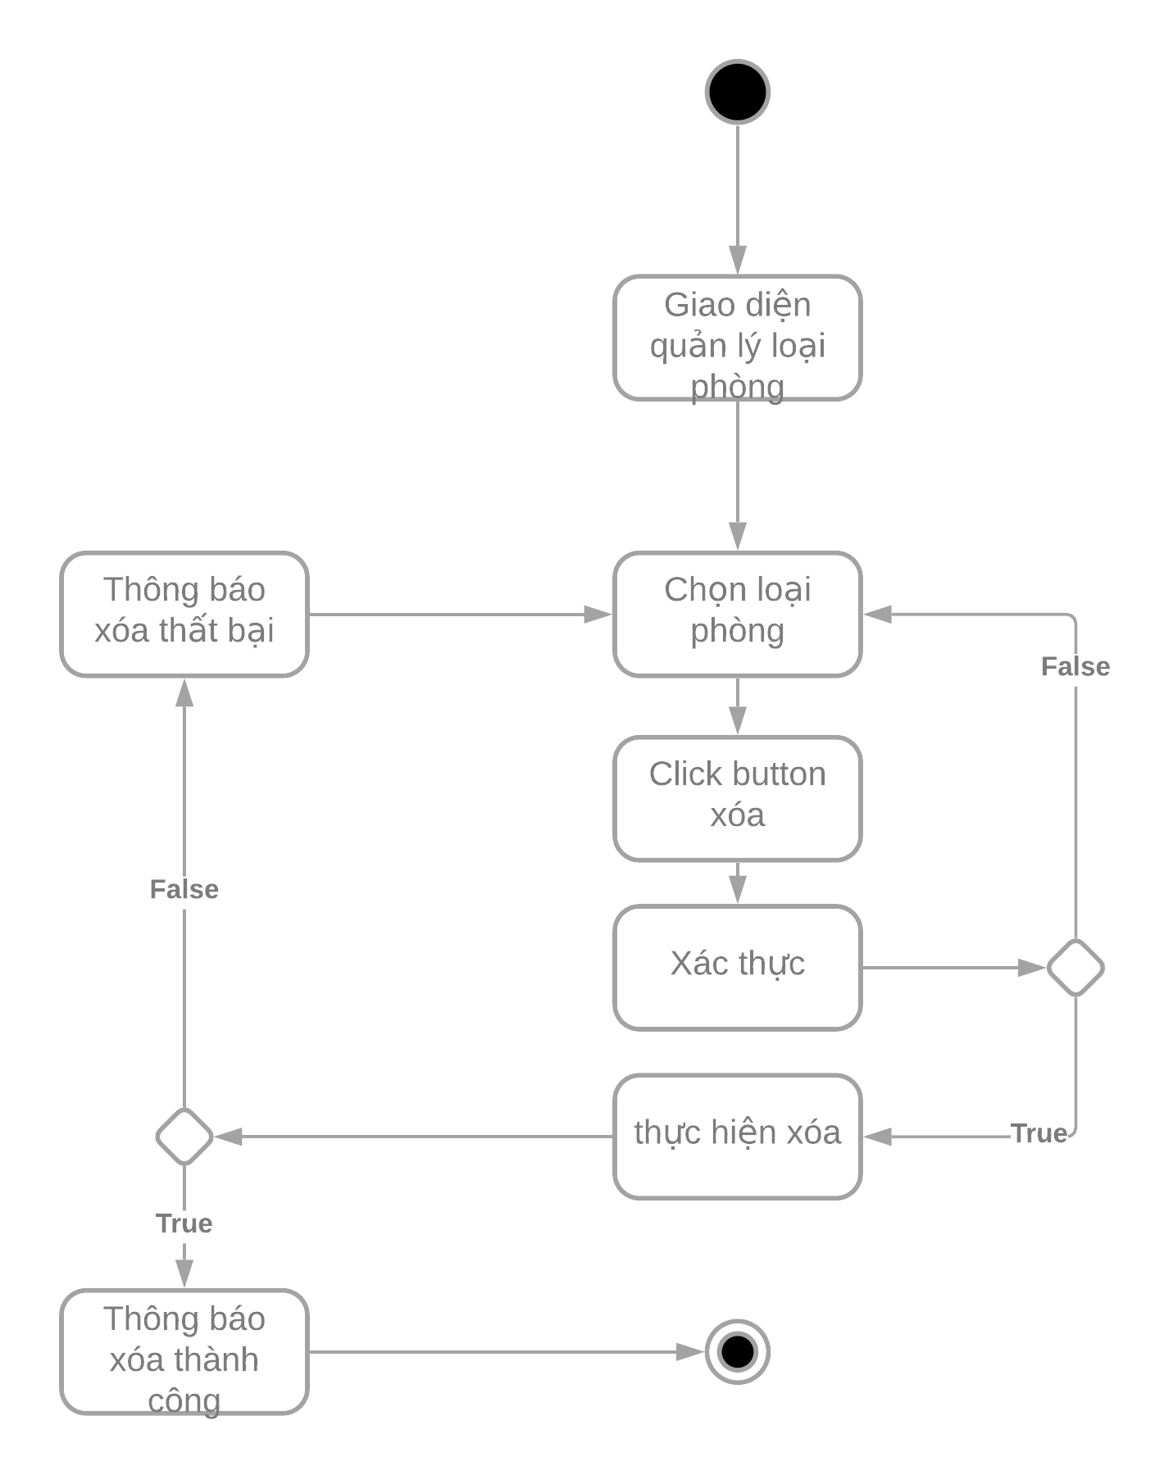

Ảnh 22: Activity xóa loại phòng

### Activity Tìm Loại Phòng

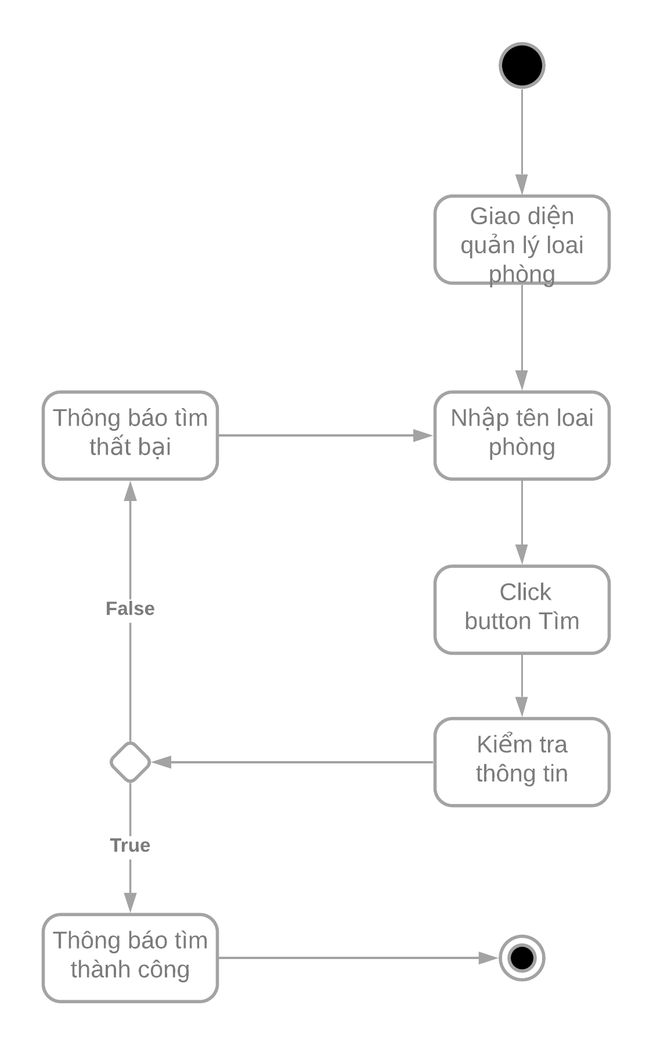

Ảnh 13: Activity tìm loại phòng

### Activity Thêm phòng

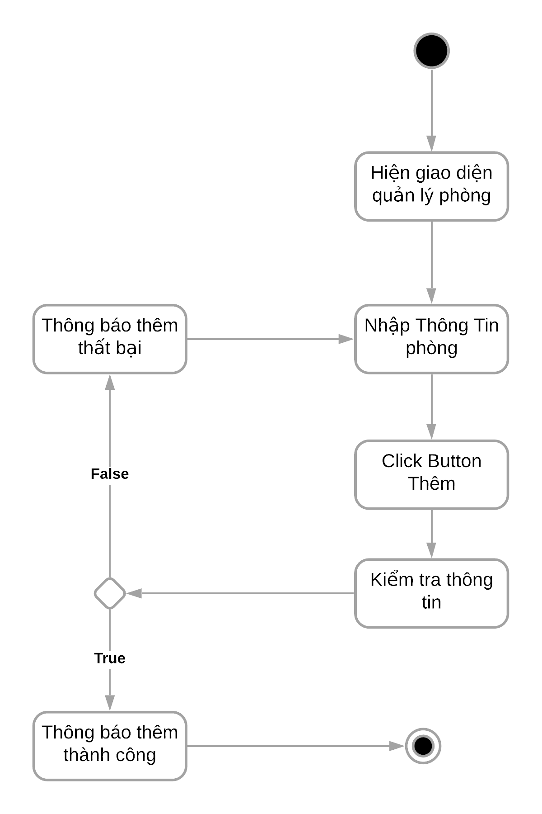

Ảnh 14: Activity thêm phòng

### Activity Sửa phòng

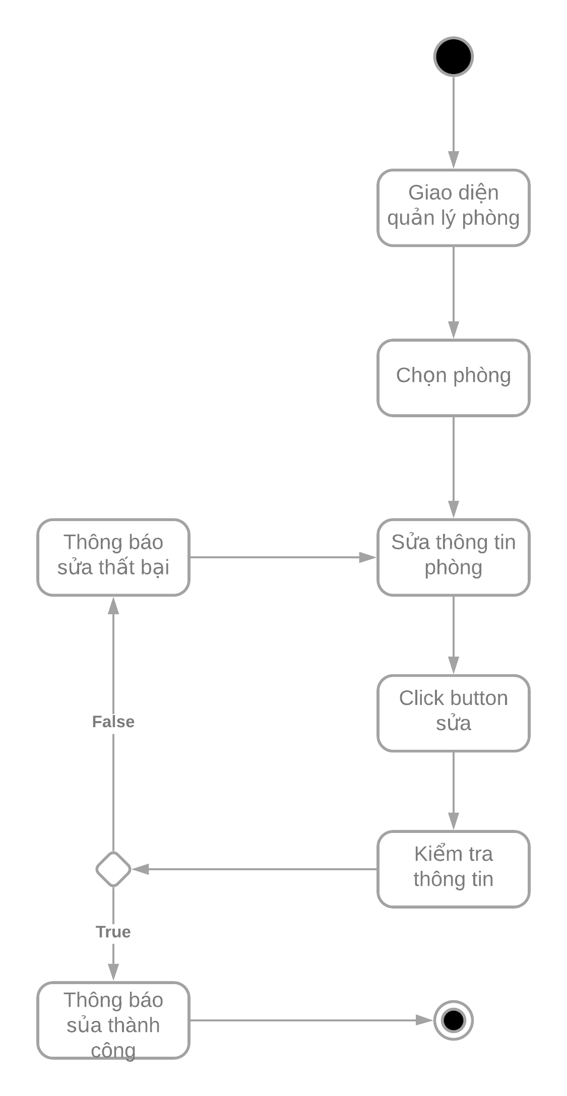

Ảnh 15: Activity sửa phòng

### Activity Xóa phòng

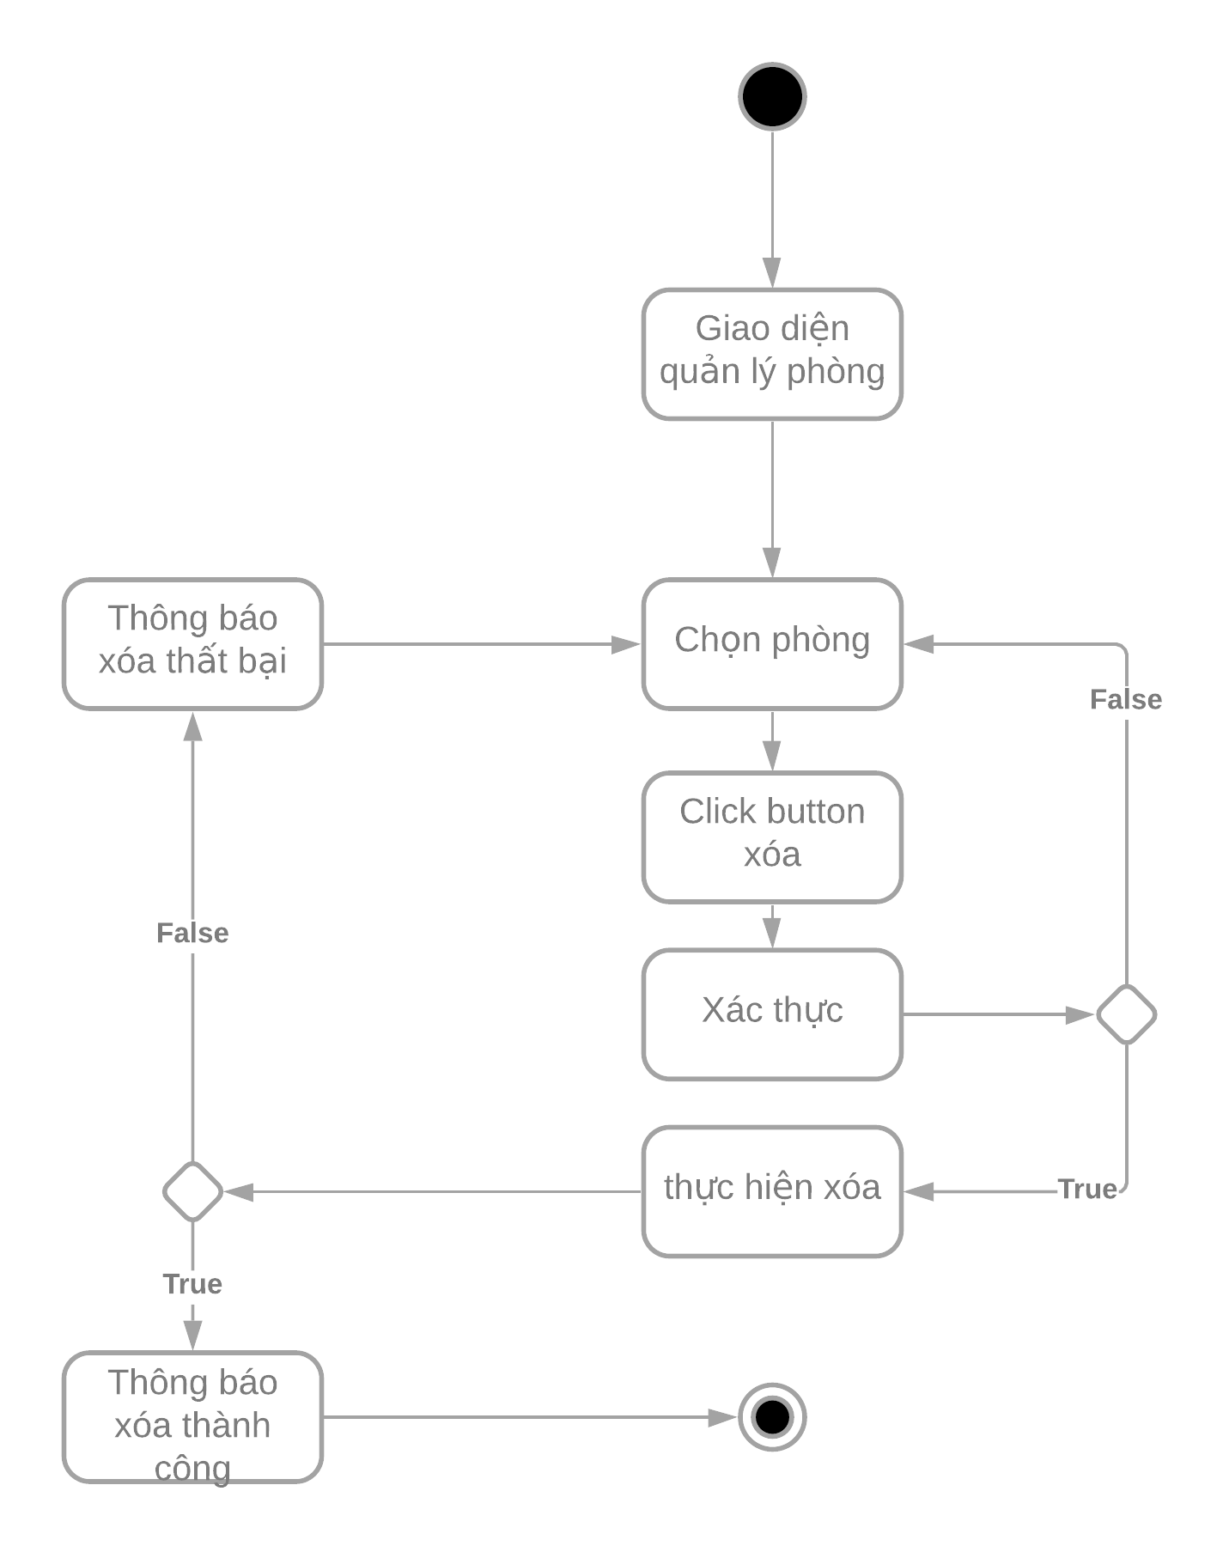

Ảnh 16: Activity xóa phòng

### Activity Tìm phòng

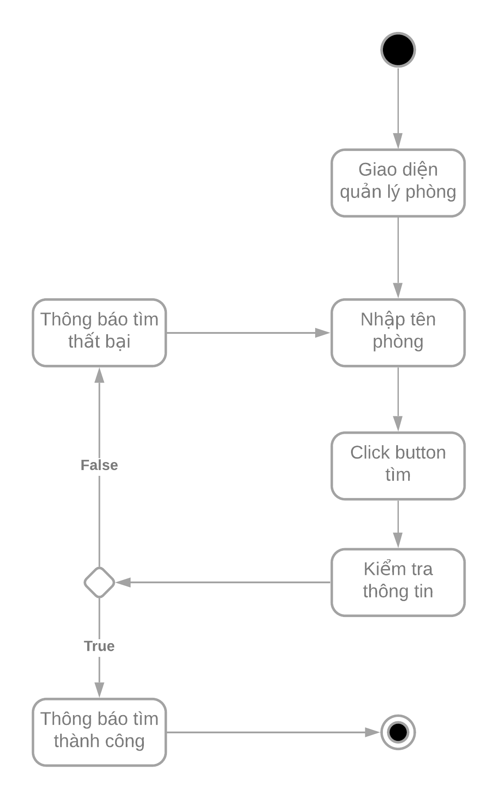

Ảnh 17: Activity tìm phòng

### Activity Thêm tiện nghi

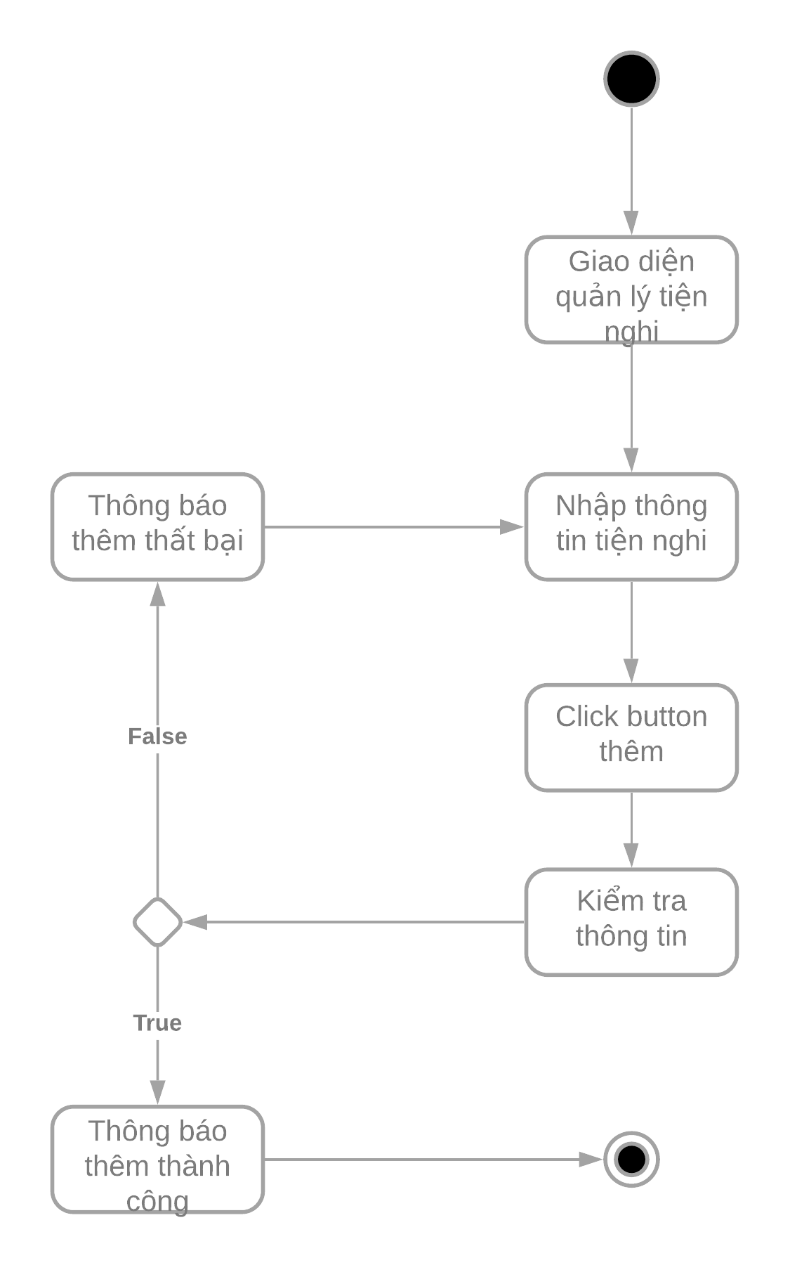

Ảnh 18: Activity thêm tiện nghi

### Activity Sửa tiện nghi

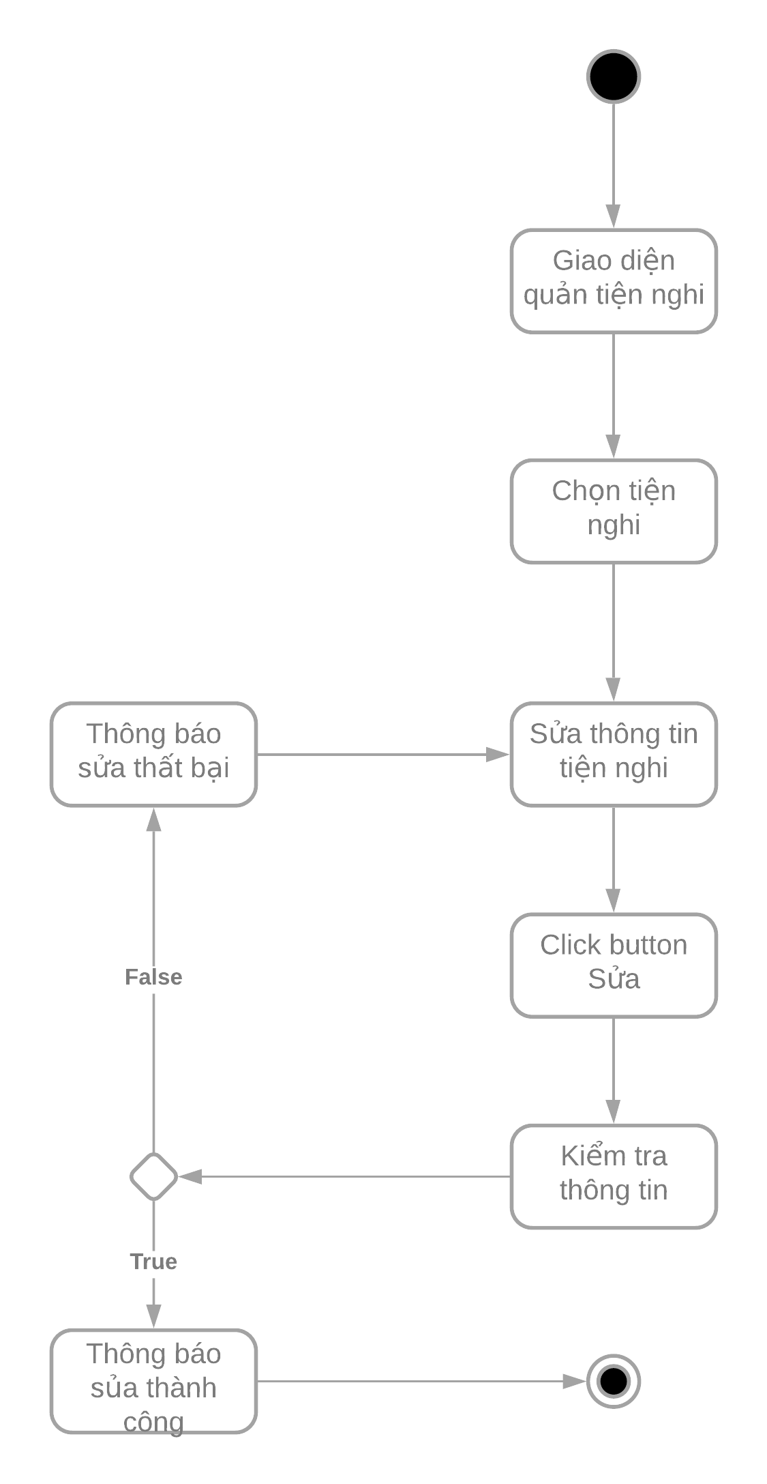

Ảnh 19: Activity sửa tiện nghi

### Activity Xóa tiện nghi

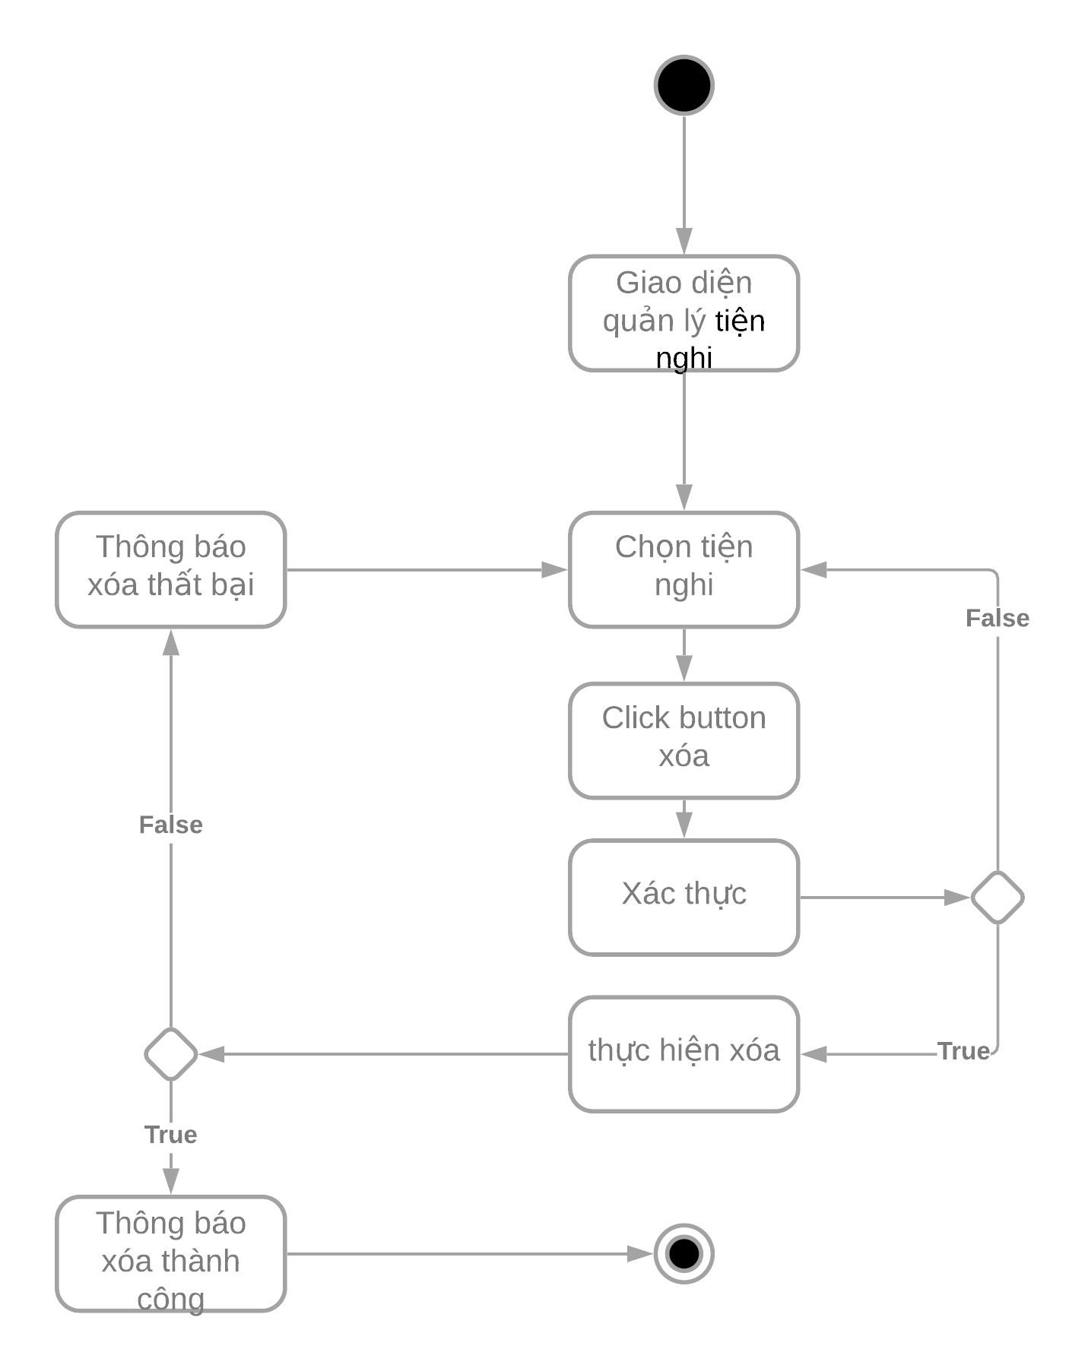

Ảnh 30: Acctivity xóa tiện nghi

### Activity Tìm tiện nghi

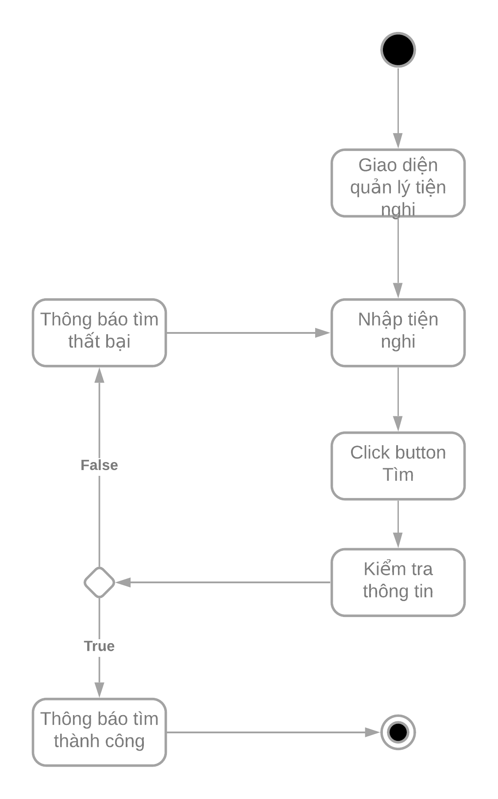

Ảnh 21: Activity tim tiện nghi

# Thiết kế hệ thống

## Thiết kế Cơ sở dữ liệu

* Việc thiết kế CSDL tiến hành theo 3 bước:

1. Thiết kế mức khái niệm
2. Thiết kế mức logic
3. Thiết kế mức vật lý

* Trong các giai đoạn thiết kế, ta thường lập các mô hình để có được kết quả trực quan hơn. Các nội dung trình bày trong các mô hình này chỉ nên ở mức vừa đủ để thể hiện rõ những nét đặc trưng ở giai đoạn ấy, không làm mô hình trở nên rối rắm vì quá nhiều chi tiết không cần thiết.
* Những nội dung phân phối vào các mô hình:

|  |  |  |  |
| --- | --- | --- | --- |
| Nội dung | Mức khái niệm | Mức logic | Mức vật lý |
| Thực thể | x | x |  |
| Liên kết | x | x |  |
| Thuộc tính |  | x |  |
| Khóa chính |  | x | x |
| Khóa ngoại |  | x | x |
| Bảng |  |  | x |
| Cột |  |  | x |
| Kiểu dữ liệu |  |  | x |

Bảng 3: Nội dung phân phối ơ các mô hình

Cũng có một số ý kiến cho rằng có thể đưa thuộc tính vào mô hình ở mức khái niệm, hay đưa liên kết vào mô hình ở mức vật lý. Nhưng cũng có ý kiến cho rằng việc này sẽ làm mô hình trở nên rối rắm và không cần thiết

### Thiết kế mức khái niệm

* Trong giai đoạn thiết kế ở mức khái niệm, ta cần xây dựng mô hình thực thể - liên kết cho cơ sở dữ liệu. Muốn vậy ta phải xác định các thực thể, các liên kết và xây dựng lược đồ thực thể - liên kết.

#### Các thực thể của CSDL

* ***Thực thể (entity)*** *là một đối tượng tồn tại trong thế giới thực và có thể phân biệt với các đối tượng khác.*

|  |  |  |
| --- | --- | --- |
| Thực thể | Kí hiệu | Mô tả |
| Khách hàng | KHACHHANG | Lưu trữ các dữ liệu liên những người đến thuê phòng tài khách sạn. |
| Hóa đơn | HOADON | Lưu trữ các dữ liệu liên quan đến những hóa đơn sau khi khách hang trả phòng |
| Phòng | PHONG | Lưu trữ các dữ liệu liên quan đến những phòng khách sạn cho thuê |
| Loại phòng | LOAIPHONG | Lưu trữ các dữ liệu liên quan đến những loại phòng có trong khách sạn |
| Tiện nghi | TIENNGHI | Lưu trữ các dữ liệu liên quan đến những tiện nghi có trong khách sạn |
| Bộ phận | BOPHAN | Lưu trữ các dữ liệu liên quan đến những bộ phận làm việc có trong khách sạn |
| Nhân viên | NHANVIEN | Lưu trữ các dữ liệu liên quan đến những người làm việc trong khách sạn |
| Dịch vụ | DICHVU | Lưu trữ các dữ liệu liên quan đến những dịch vụ có trong khách sạn |
| Mã xác nhận | MAXACNHAN | Lưu trữ các dữ liệu liên quan đến những mã xác nhận khi người dùng quên mật khẩu |
| Loại giá | LOAIGIA | Lưu trữ các dữ liệu liên quan đến những mức giá theo từng hình thức thuê tại khách sạn |

Bảng 4: Các thực thể của Cơ sở dữ liệu

#### Liên kết giữa các thực thể

* *Giữa các thực thể có thể có mối quan hệ với nhau. Trong cơ sở dữ liệu, người ta gọi mối quan hệ này là* ***liên kết (relationship)***
* Với những thực thể đã có, ta thấy những liên kết sau giữa chúng:
  + KHACHHANG–(**Có**)-HOADON: 1 Khách hàng có thể có 1 hoặc nhiều hóa đơn. Ngược lại, 1 hóa đơn chỉ của duy nhất 1 khách hang => 1-n
  + HOADON-(**Có**)-PHONG: 1 Hóa đơn có thể chứa nhiều phòng. Người lại, 1 phòng có trong nhiều Hóa đơn hoặc không trong hóa đơn nào => n-n
  + HOADON-(**Tính theo)**-LOAIGIA: 1 Hóa đơn tính theo 1 loại giá. Ngược lại, 1 loại giá sẽ được tính cho 0, 1 hoặc nhiều Hóa đơn => 1-n
  + PHONG-(**Thuộc**)-LOAIPHONG: 1 phòng chỉ thuộc 1 loại phòng duy nhất. Ngược lại, 1 loại phòng có thể có nhiều phòng hoặc không => 1-n
  + LOAIPHONG-(**Có)**-LOAIGIA: 1 Loại phòng có 1 hoặc nhiều loại giá. Ngược lại, 1 loại giá có thể áp dụng cho 1 hoặc nhiều phòng => n-n
  + PHONG-(**Có**)-TIENNGHI: 1 phòng có nhièu tiện nghi. Ngược lại, 1 tiện nghi có thể có trong nhiều phòng hoặc không => n-n
  + HOADON-(**Lập**)-NHANVIEN: 1 hóa đơn thanh toán chỉ được lập bởi 1 nhân viên. Ngược lại, 1 nhân viên có thể lập nhiều hóa đơn thanh toán hoặc không => 1-n
  + NHANVIEN-(**Làm việc**)-BOPHAN: 1 nhân viên làm trong 1 bộ phân duy nhất. Ngược lại, 1 bộ phận phải có ít nhất 1 hoặc nhiều nhân viên => 1-n
  + HOADON-(**Có**)-DICHVU: 1 hóa đơn chứa nhiều dịch vụ hoặc không. Ngược lại, 1 dịch vụ có trong nhiều hóa đơn hoặc không => n-n
  + NHANVIEN-(**Có)**-MAXACNHAN: 1 nhân viên có nhiều mã xác nhận hoặc không. Ngược lại, 1 mã xác nhận là của duy nhất 1 nhân viên => 1-n

#### Lược đồ mô hình thực thể-liên kết

* Từ những luận điểm được trình bày bên trên, ta có thể xây dựng được lược đồ thực thể-liên kết: là sự trình bày cấu trúc chung của cơ sở dữ liệu ở mức đơn giản:

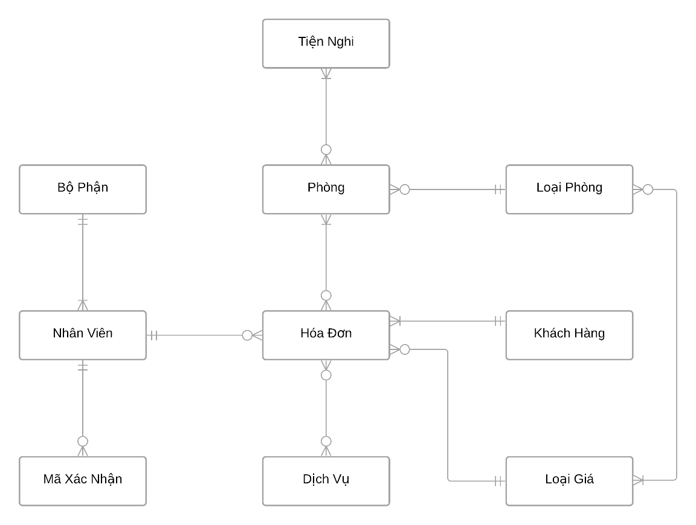

Hình 8: Lược đồ CSDL theo mô hình thực thể-liên kết dạng rút gọn

### Thiết kế mức Logic

* Trong giai đoạn thiết kế ở mức logic, ta phải chuyển hóa từ lược đồ quan hệ thực thể-liên kết ở mức khái niệm thành lược đồ quan hệ ở mức logic. Để làm được điều ấy, ta cần xem xét chi tiết hơn các thành phần của cơ sở dữ liệu, xử lý các trường hợp chuyên biệt, và giải quyết các ràng buộc.

#### Chuyển thực thể thành quan hệ

* *Quan hệ: Là một bảng dữ liệu 2 chiều (cột và dòng), mô tả thực thể. Mỗi cột tương ứng với một thuộc tính của thực thể. Mỗi dòng chứa các giá trị dữ liệu của một đối tượng cụ thể thuộc thực thể.*
* Trước hết ta sẽ chuyển các thực thể thành các quan hệ tương ứng. Để đơn giản, ta sẽ dùng lại tên của các thực thể để đặt tên cho các quan hệ. Sau đó, ta xác định các thuộc tính và khóa chính cho các quan hệ ấy. Ta có kết quả sơ bộ như sau:
* KHACHHANG: MaKH, TenKH, CMND, SDT, GioiTinh, DiaChi, Quốc tịch
* HOADON: MaHD, NgayThue, NgayTra, TongTien, TrangThai
* PHONG: SoPhong, SucChua, TrangThai
* LOAIPHONG: MaLP, TenLP, MoTa
* LOAIGIA: MaLG, TênLG
* DICHVU: MaDV, TenDV, DonGia, MoTa, TrangThai
* TIENNGHI: MaTN, TenTN, SoLuong, TinhTrang
* NHANVIEN: MaNV, TenNV, Password, NgaySinh, GioiTinh, DiaChi, SDT, Email
* BOPHAN: MaBP, TenBP
* MAXACNHAN: ID, MaCode, CreateAt

#### Chuyển hóa các liên kết

* Với các liên kết một-nhiều:
* KHACHHANG-HOADON: Giữ nguyên KHACHHANG. Thêm thuộc tính MaKH vào HOADON
* NHANVIEN-HOADON: Giữ nguyên NHANVIEN. Thêm thuộc tính MaNV vào HOADON
* LOAIGIA-HOADON: Giữ nguyên LOAIGIA. Thêm thuộc tính MALG vào HOADON
* NHANVIEN-BOPHAN: Giữ nguyên BOPHAN. Thêm thuộc tính MaBP vào NHANVIEN
* NHANVIEN-MAXACNHAN: Giữ nguyên NHANVIEN. Thêm thuộc tính MaNV vào MAXACNHAN
* PHONG-LOAIPHONG: Giữ nguyên LOAIPHONG. Thêm thuộc tính MaLP vào PHONG
* Với các quan hệ có liên kết nhiều-nhiều:
* HOADON-PHONG: Tạo bảng trung gian HD_PHONG (ID, MaHDTT, MaPHONG)
* HOADON-DICHVU: Tạo bảng trung gian: HDTT_DV (ID, MaHDTT, MaDV)
* PHONG-TIENNGHI: Tạo bảng trung gian PHONG_TN (ID, MaPHONG, MaTN, SoLuong, DonGia, TinhTrang)
* LOAIPHONG-LOAIGIA: Tạo bang trung gian LOAIPHONG-LOAIGIA(ID, MALP, MaLG, DonGia)
* Sau khi đã tiến hành chuyển hóa các thực thể, các quan hệ và xử lý các phát sinh trong quá trình chuyển hóa này, cơ sở dữ liệu có mô hình quan hệ gồm các quan hệ và thuộc tính được trình bày trong bảng dưới đây

#### Chuẩn hóa dữ liệu

* *Để cho cơ sở dữ liệu hoạt động hiệu quả, không gặp nhiều phiền toái khi thực hiện các thao tác, không bị hỏng hóc, các cơ sở dữ liệu cần tuân thủ một số tiêu chí, ràng buộc nhất định. Trong số đó, quan trọng hơn cả là các tiêu chí liên quan đến tính chuẩn (normality) của dữ liệu.*
* *Dữ liệu được xem là chuẩn khi không chứa dữ liệu dư thừa, trùng chập dưới mọi hình thức. Khi đó ta có thể loại bỏ các điểm bất cập xẩy ra khi cập nhật, thêm bớt dữ liệu.*
* *Tùy thuộc yêu cầu đặt ra mà hiện nay đã có 7 dạng chuẩn (normal form) được đề xuất, từ dạng chuẩn 1 (1NF) đến dạng chuẩn 6 (6NF) và dạng chuẩn Boyce-Codd (BCNF). Mức độ ràng buộc tăng dần từ dạng chuẩn 1 đến dạng chuẩn 6, còn dạng chuẩn Boyce-Codd nằm ở giữa dạng chuẩn 3 và dạng chuẩn 4. Dạng chuẩn thứ n là dạng chuẩn thứ (n-1) và thêm một số ràng buộc nữa.*
* *Tuy nhiên ta thấy trong thực tế có 90% trường hợp thuộc dạng chuẩn 3 và dạng này được xem như “tiêu chuẩn vàng” (golden standard) của cơ sở dữ liệu. Dạng chuẩn 6 được Christopher Date đề xuất liên quan đến các thuộc tính về thời gian chỉ mới được giới nghiên cứu xem xét.*
* *Quá trình chuẩn hóa cơ sở dữ liệu được thực hiện qua nhiều bước, bắt đầu từ dạng chuẩn thấp tiến dần đến những dạng chuẩn cao hơn.*

##### Mức 1NF

* *Một quan hệ được xem là dạng chuẩn 1 khi đáp ứng được các điều kiện sau:*
* *Tất cả các thuộc tính đều là thuộc tính đơn.*
* *Có khóa chính.*
* *Tất cả các giá trị trong một thuộc tính phải có cùng kiểu dữ liệu.*

|  |  |  |
| --- | --- | --- |
| Quan hệ | 1NF | Lý do |
| KHACHHANG(MaKH,TenKH, CMND, SDT, GioiTinh, DiaChi, QuocTich): | X | Đã thỏa mãn. Dù thuộc tính SDT là thuộc tính đa trị nhưng trong trường hợp này khách sạn chỉ có nhu cầu lưu 1 sdt của khách hàng, thuộc tính DiaChi là thuộc tính kết hợp nhưng trong trường hợp này khách sạn chỉ lưu địa chỉ thành phố nên được chấp nhận |
| HOADON (MaHD, NgayThue, NgayTT, TongTien, TrangThai, MaLG, MaKH, MaNV) | x | Đáp ứng đủ yêu cầu chuẩn 1NF |
| PHONG (SoPhong,SucChua, TrangThai, MaLP): | x | Đáp ứng đủ yêu cầu chuẩn 1NF |
| LOAIPHONG (MaLP, TenLP, MoTa) | x | Đáp ứng đủ yêu cầu chuẩn 1NF |
| DICHVU (MaDV, TenDV, DonGia, MoTa) | x | Đáp ứng đủ yêu cầu chuẩn 1NF |
| TIENNGHI (MaTN, TenTN) | x | Đáp ứng đủ yêu cầu chuẩn 1NF |
| NHANVIEN (MaNV, TenNV, Password, NgaySinh, GioiTinh, DiaChi, SDT, Email, Anh, MaBP) | x | Đáp ứng đủ yêu cầu chuẩn 1NF |
| BOPHAN (MaBP, TenBP) | x | Đáp ứng đủ yêu cầu chuẩn 1NF |
| MAXACNHAN (ID, MaCode, MaNV, CreateAt) | x | Đáp ứng đủ yêu cầu chuẩn 1NF |
| HDPHONG(ID, MaHD, SoPhong) | x | Đáp ứng đủ yêu cầu chuẩn 1NF |
| HDDICHVU (ID, MaHD,MaDV, SoLuong) | x | Đáp ứng đủ yêu cầu chuẩn 1NF |
| PHONG_TIENGHI(ID,SoPhong,MaTN, SoLuong, TinhTrang) | x | Đáp ứng đủ yêu cầu chuẩn 1NF |
| LOAIGIA(MaLG, TenLG) | x | Đáp ứng đủ yêu cầu chuẩn 1NF |
| LOAIPHONG_LOAIGIA(ID,MALP, MaLG, DonGia) | x | Đáp ứng đủ yêu cầu chuẩn 1NF |

Bảng 5: Chuẩn hóa dữ liệu mức 1

##### Mức 2NF

* *Một quan hệ được xem là đạt dạng chuẩn 2 khi đáp ứng các điều kiện sau:*
* *Đã đạt dạng chuẩn 1*
* *Mỗi thuộc tính không khóa phụ thuộc hàm vào toàn bộ khóa chính.*
* *Như vậy nếu quan hệ đã đạt dạng chuẩn 1 và khóa chính thuộc loại đơn thì nó đạt dạng chuẩn 2. Ngoài ra nếu quan hệ chỉ chứa khóa chính thì nó cũng đạt dạng chuẩn 2.*

|  |  |  |
| --- | --- | --- |
| Quan hệ | 1NF | Lý do |
| KHACHHANG(MaKH,TenKH, CMND, SDT, GioiTinh, DiaChi, QuocTich): | X | Đáp ứng đủ yêu cầu chuẩn 2NF |
| HOADON (MaHD, NgayThue, NgayTT, TongTien, TrangThai, MaLG, MaKH, MaNV) | x | Đáp ứng đủ yêu cầu chuẩn 2NF |
| PHONG (SoPhong,SucChua, TrangThai, MaLP): | x | Đáp ứng đủ yêu cầu chuẩn 2NF |
| LOAIPHONG (MaLP, TenLP, MoTa) | x | Đáp ứng đủ yêu cầu chuẩn 2NF |
| DICHVU (MaDV, TenDV, DonGia, MoTa) | x | Đáp ứng đủ yêu cầu chuẩn 2NF |
| TIENNGHI (MaTN, TenTN) | x | Đáp ứng đủ yêu cầu chuẩn 2NF |
| NHANVIEN (MaNV, TenNV, Password, NgaySinh, GioiTinh, DiaChi, SDT, Email, Anh, MaBP) | x | Đáp ứng đủ yêu cầu chuẩn 2NF |
| BOPHAN (MaBP, TenBP) | x | Đáp ứng đủ yêu cầu chuẩn 2NF |
| MAXACNHAN (ID, MaCode, MaNV, CreateAt) | x | Đáp ứng đủ yêu cầu chuẩn 2NF |
| HDPHONG(ID, MaHD, SoPhong) | x | Đáp ứng đủ yêu cầu chuẩn 2NF |
| HDDICHVU (ID, MaHD,MaDV, SoLuong) | x | Đáp ứng đủ yêu cầu chuẩn 2NF |
| PHONG_TIENGHI(ID,SoPhong,MaTN, SoLuong, TinhTrang) | x | Đáp ứng đủ yêu cầu chuẩn 2NF |
| LOAIGIA(MaLG, TenLG) | x | Đáp ứng đủ yêu cầu chuẩn 2NF |
| LOAIPHONG_LOAIGIA(ID,MALP, MaLG, DonGia) | x | Đáp ứng đủ yêu cầu chuẩn 2NF |

Bảng 6: Chuẩn hóa dữ liệu mức 2

##### Mức 3NF

* *Một quan hệ được xem là đạt dạng chuẩn 3 khi đáp ứng các điều kiện sau:*
* *Đã đạt dạng chuẩn 2*
* *Không có phụ thuộc bắc cầu nào trong quan hệ, nghĩa là các thuộc tính không khóa chỉ phụ thuộc vào khóa chính.*

|  |  |  |
| --- | --- | --- |
| Quan hệ | 1NF | Lý do |
| KHACHHANG(MaKH,TenKH, CMND, SDT, GioiTinh, DiaChi, QuocTich): | X | Đáp ứng đủ yêu cầu chuẩn 3NF |
| HOADON (MaHD, NgayThue, NgayTT, TongTien, TrangThai, MaLG, MaKH, MaNV) | x | Đáp ứng đủ yêu cầu chuẩn 3NF |
| PHONG (SoPhong,SucChua, TrangThai, MaLP): | x | Đáp ứng đủ yêu cầu chuẩn 3NF |
| LOAIPHONG (MaLP, TenLP, MoTa) | x | Đáp ứng đủ yêu cầu chuẩn 3NF |
| DICHVU (MaDV, TenDV, DonGia, MoTa) | x | Đáp ứng đủ yêu cầu chuẩn 3NF |
| TIENNGHI (MaTN, TenTN) | x | Đáp ứng đủ yêu cầu chuẩn 3NF |
| NHANVIEN (MaNV, TenNV, Password, NgaySinh, GioiTinh, DiaChi, SDT, Email, Anh, MaBP) | x | Đáp ứng đủ yêu cầu chuẩn 3NF |
| BOPHAN (MaBP, TenBP) | x | Đáp ứng đủ yêu cầu chuẩn 3NF |
| MAXACNHAN (ID, MaCode, MaNV, CreateAt) | x | Đáp ứng đủ yêu cầu chuẩn 3NF |
| HDPHONG(ID, MaHD, SoPhong) | x | Đáp ứng đủ yêu cầu chuẩn 3NF |
| HDDICHVU (ID, MaHD,MaDV, SoLuong) | x | Đáp ứng đủ yêu cầu chuẩn 3NF |
| PHONG_TIENGHI(ID,SoPhong,MaTN, SoLuong, TinhTrang) | x | Đáp ứng đủ yêu cầu chuẩn 3NF |
| LOAIGIA(MaLG, TenLG) | x | Đáp ứng đủ yêu cầu chuẩn 3NF |
| LOAIPHONG_LOAIGIA(ID,MALP, MaLG, DonGia) | x | Đáp ứng đủ yêu cầu chuẩn 3NF |

Bảng 7: Chuẩn hóa dữ liệu mức 3

#### ERD

* Từ các kết quả phân tích ở trên, ta có thể xây dựng được lược đồ của mô hình quan hệ ở mức logic thông qua sơ đồ ERD mức chi tiết như sau:

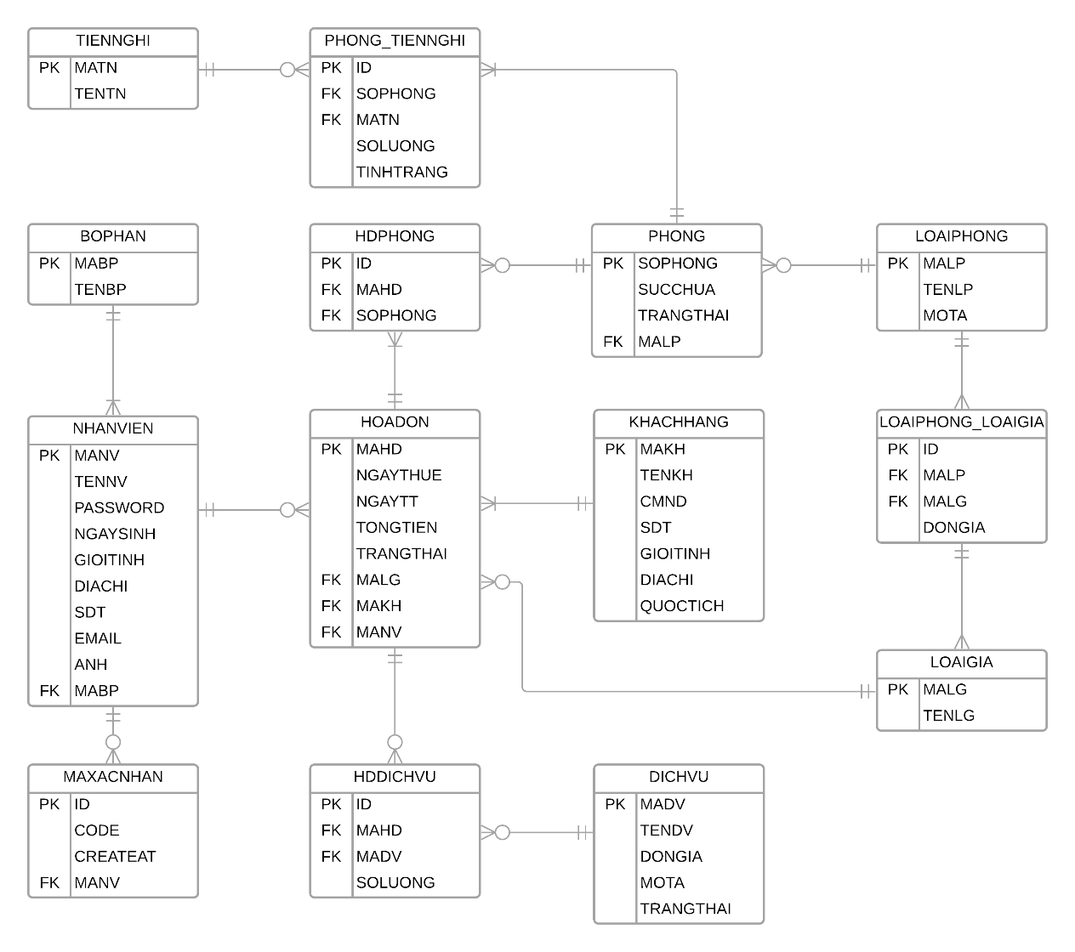

Hình 9: Sơ đồ ERD mức chi tiết

### Thiết kế mức vật lý

1. *Sau khi thu được lược đổ của mô hình quan hệ ở mức logic, ta cần chuyển các thành phần của mô hình này thành các đối tượng như tập tin, thư mục để có thể tồn trữ, vận hành trong phần cứng của máy tính hay các server. Trong quá trình ấy, ta cần lưu ý đến các yêu cầu của cơ sở dữ liệu khi hoạt động như thời gian truy vấn ngắn, dễ cập nhật, có thể đồng thời phục vụ cho nhiều người dùng, ổn định, . . . Ta cũng cần lưu ý đến các quy định do hệ quản trị cơ sở dữ liệu đặt ra như kiểu dữ liệu, chiều dài tối đa của tên các đối tượng. Quá trình thiết kế mô hình dữ liệu quan hệ ở mức vật lý được trình bày vắn tắt như sau:*

* *Chuyển mỗi quan hệ thành một bảng, các thuộc tính của bảng thành các cột. Thông thường dữ liệu trong mỗi bảng này được chưa trong một tập tin.*
* *Với mỗi cột, ta cần chọn tên cho cột ấy. Tên của cột phài phù hợp với quy định của hệ quản trị cơ sở dữ liệu mà ta đã chọn. Ta cũng nên đặt tên dễ nhớ và theo một phương thức nào đó để diễn tả ý nghĩa của cột và, có thể, mối tương quan của cột với bảng, với cơ sở dữ liệu.*
* *Với mỗi cột, ta cần chọn kiểu dữ liệu cho cột ấy, kèm theo là các ràng buộc như chiều dài cột, miền xác định của các giá trị.*
* *Ta cũng cần lưu ý đến các ràng buộc khác cho cột, thí dụ phải có giá trị (NOT NULL), tính duy nhất, các ràng buộc về mặt nghiệp vụ.*
* *Xem xét các ràng buộc về mặt tham chiếu, thí dụ đã đưa khóa chính làm khóa ngoại của bảng liên kết chưa.*
* *Trong trường hợp bảng có kích thước lớn, cân nhắc xem có thể tách bảng (partitioning) làm một vài phần hay không (để tận dụng) khả năng xử lý song song của phần cứng).*
* *Đối với những cơ sở dữ liệu lớn, dể làm giảm thời gian truy vấn , ta thường lập các chỉ mục (index).*

#### Database Diagram

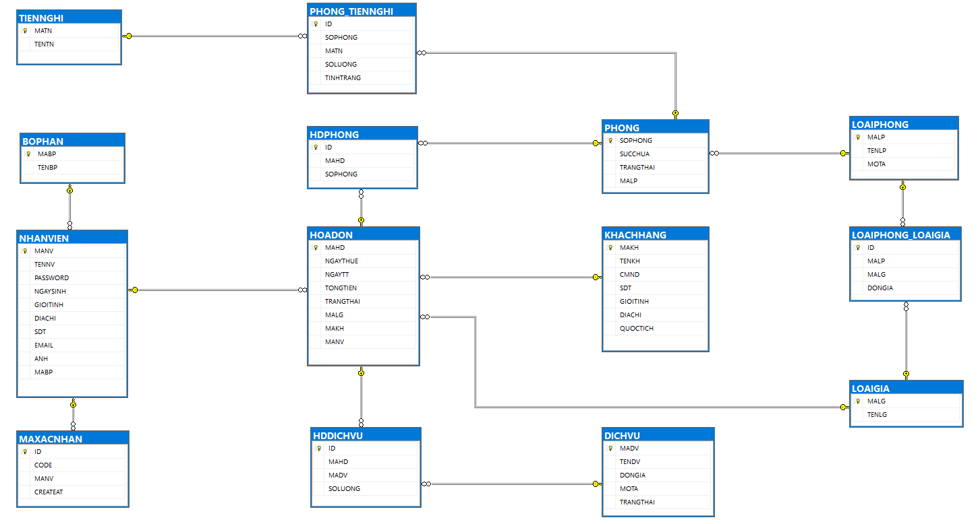

Hình 10: Database Diagram

#### Mô tả chi tiết

##### Bảng BOPHAN

|  |  |  |  |  |
| --- | --- | --- | --- | --- |
| Column Name | Data Type | Constraint | Not Null | Default Value |
| MABP | VARCHAR(10) | PRIMARY KEY | x |  |
| TENBP | NVARCHAR(50) | UNIQUE | x |  |

Bảng 8: Table BOPHAN

##### Bảng DICHVU

|  |  |  |  |  |
| --- | --- | --- | --- | --- |
| Column Name | Data Type | Constraint | Not Null | Default Value |
| MADV | INT | PRIMARY KEY,  IDENTITY(1,1) | x |  |
| TENDV | NVARCHAR(50) | UNIQUE | x |  |
| DONGIA | MONEY | CHECK(DONGIA >= 0) | x |  |
| MOTA | NVARCHAR(500) |  |  |  |
| TRANGTHAI | BIT |  | x |  |

Bảng 9: Table DICHVU

##### Bảng LOAIPHONG

|  |  |  |  |  |
| --- | --- | --- | --- | --- |
| Column Name | Data Type | Constraint | Not Null | Default Value |
| MALP | VARCHAR(10) | PRIMARY KEY | x |  |
| TENLP | NVARCHAR(50) | UNIQUE | x |  |
| MOTA | NVARCHAR(500) |  |  |  |

Bảng 10: Table LOAIPHONG

##### Bảng PHONG

|  |  |  |  |  |
| --- | --- | --- | --- | --- |
| Column Name | Data Type | Constraint | Not Null | Default Value |
| SOPHONG | VARCHAR(10) | PRIMARY KEY | x |  |
| SUCCHUA | INT | CHECK (SUCCHUA > 0) | x |  |
| TRANGTHAI | BIT |  | x | 0 |
| MALP | VARCHAR(10) | FOREIGN KEY | x |  |

Bảng 11: Table PHONG

##### Bảng NHANVIEN

|  |  |  |  |  |
| --- | --- | --- | --- | --- |
| Column Name | Data Type | Constraint | Not Null | Default Value |
| MANV | VARCHAR(10) | PRIMARY KEY | x |  |
| TENNV | NVARCHAR(50) |  | x |  |
| PASSWORD | VARCHAR(50) |  | x |  |
| NGAYSINH | DATE |  | x |  |
| GIOITINH | BIT |  | x |  |
| DIACHI | NVARCHAR(50) |  | x |  |
| SDT | VARCHAR(20) | UNIQUE | x |  |
| EMAIL | VARCHAR(50) | UNIQUE | x |  |
| ANH | VARCHAR(50) |  |  |  |
| MABP | VARCHAR(10) | FOREIGN KEY | x |  |

Bảng 12: Table NHANVIEN

##### Bảng KHACHHANG

|  |  |  |  |  |
| --- | --- | --- | --- | --- |
| Column Name | Data Type | Constraint | Not Null | Default Value |
| MAKH | INT | PRIMARY KEY  IDENTITY(1,1) | x |  |
| TENKH | NVARCHAR(50) |  | x |  |
| CMND | VARCHAR(20) | UNIQUE | x |  |
| SDT | VARCHAR(20) | UNIQUE | x |  |
| GIOITINH | BIT |  | x | 1: Nam |
| DIACHI | NVARCHAR(50) |  | x |  |
| QUOCTICH | NVARCHAR(50) |  | x |  |

Bảng 13: Table KHACHHANG

##### Bảng MAXACNHAN

|  |  |  |  |  |
| --- | --- | --- | --- | --- |
| Column Name | Data Type | Constraint | Not Null | Default Value |
| ID | INT | PRIMARY KEY  IDENTITY(1,1) | x |  |
| CODE | VARCHAR(10) |  | x |  |
| MANV | VARCHAR(10) | FOREIGN KEY | x |  |
| CREATEAT | DATETIME |  | x | GETDATE() |

Bảng 14: Table MAXACNHAN

##### Bảng HOADON

|  |  |  |  |  |
| --- | --- | --- | --- | --- |
| Column Name | Data Type | Constraint | Not Null | Default Value |
| MAHD | INT | IDENTITY(1,1) PRIMARY KEY | x |  |
| NGAYTHUE | DATETIME |  | x | GETDATE() |
| NGAYTT | DATETIME |  |  |  |
| TONGTIEN | MONEY | CHECK (TONGTIEN >= 0) | x |  |
| TRANGTHAI | BIT |  | x | 0: Chưa thanh toán |
| MALG | INT | FOREIGN KEY | x |  |
| MAKH | INT | FOREIGN KEY |  |  |
| MANV | VARCHAR(10) | FOREIGN KEY | x |  |

Bảng 15: Table HOADON

##### Bảng HDPHONG

|  |  |  |  |  |
| --- | --- | --- | --- | --- |
| Column Name | Data Type | Constraint | Not Null | Default Value |
| ID | INT | PRIMARY KEY  IDENTITY(1,1) | x |  |
| MAHD | INT | FOREIGN KEY  UNIQUE(MAHD, SOPHONG) | x |  |
| SOPHONG | VARCHAR(10) | FOREIGN KEY  UNIQUE(MAHD, SOPHONG) | x |  |

##### Bảng HDDICHVU

|  |  |  |  |  |
| --- | --- | --- | --- | --- |
| Column Name | Data Type | Constraint | Not Null | Default Value |
| ID | INT | PRIMARY KEY  IDENTITY(1,1) | x |  |
| MAHD | INT | FOREIGN KEY  UNIQUE(MAHD, MADV) | x |  |
| MADV | INT | FOREIGN KEY  UNIQUE(MAHD, MADV) | x |  |
| SOLUONG | Int | CHECK(SOLUONG > 0) | x |  |

Bảng 16:Table HDTT_DICHVU

##### Bảng TIENNGHI

|  |  |  |  |  |
| --- | --- | --- | --- | --- |
| Column Name | Data Type | Constraint | Not Null | Default Value |
| MATN | INT | PRIMARY KEY  IDENTITY(1,1) | x |  |
| TENTN | NVARCHAR(50) |  | x |  |

Bảng 17: Table TIENNGHI

##### Bảng PHONG_TIENNGHI

|  |  |  |  |  |
| --- | --- | --- | --- | --- |
| Column Name | Data Type | Constraint | Not Null | Default Value |
| ID | INT | PRIMARY KEY  IDENTITY(1,1) | x |  |
| SOPHONG | VARCHAR(10) | FOREIGN KEY  UNIQUE(SOPHONG, MATN) | x |  |
| MATN | INT | FOREIGN KEY  UNIQUE(SOPHONG, MATN) | x |  |
| SOLUONG | INT |  | x |  |
| TINHTRANG | NVARCHAR(50) |  | x | ‘Normal’ |

Bảng 18: Table PHONG_TIENNGHI

##### Bảng LOAIGIA

|  |  |  |  |  |
| --- | --- | --- | --- | --- |
| Column Name | Data Type | Constraint | Not Null | Default Value |
| MALG | INT | PRIMARY KEY  IDENTITY(1,1) | x |  |
| TENLG | NVARCHAR(50) | UNIQUE | x |  |

Bảng 19: Table LOAIGIA

##### Bảng LOAIPHONG_LOAIGIA

|  |  |  |  |  |
| --- | --- | --- | --- | --- |
| Column Name | Data Type | Constraint | Not Null | Default Value |
| ID | INT | PRIMARY KEY  IDENTITY(1,1) | x |  |
| MALP | NVARCHAR(10) | FOREIGN KEY  UNIQUE(MALP, MALG) | x |  |
| MAGIA | INT | FOREIGN KEY  UNIQUE(MALP, MALG) | x |  |
| DONGGIA | MONEY | CHECK(DONGIA > 0), | x |  |

Bảng 20: TableLOAIPHONG_GIA

1. Bảng HDDICHVU

|  |  |  |  |  |
| --- | --- | --- | --- | --- |
| Column Name | Data Type | Constraint | Not Null | Default Value |
| ID | INT | PRIMARY KEY  IDENTITY(1,1) | x |  |
| MAHD | NVARCHAR(10) | FOREIGN KEY  UNIQUE(MAHD, MADV) | x |  |
| MADV | INT | FOREIGN KEY  UNIQUE(MAHD, MADV) | x |  |
| SOLUONG | MONEY | CHECK(SOLUONG > 0) | x |  |

Bảng 21: Table HDDICHVU

1. Bảng HDPHONG

|  |  |  |  |  |
| --- | --- | --- | --- | --- |
| Column Name | Data Type | Constraint | Not Null | Default Value |
| ID | INT | PRIMARY KEY  IDENTITY(1,1) | x |  |
| MAHD | INT | FOREIGN KEY  UNIQUE(MAHD, SOPHONG) | x |  |
| SOPHONG | VARCHAR(10) | FOREIGN KEY  UNIQUE(MAHD, SOPHONG) | x |  |

## Thiết kế giao diện

### Thiết kế Mockup

#### Thiết kế LoginDIalog

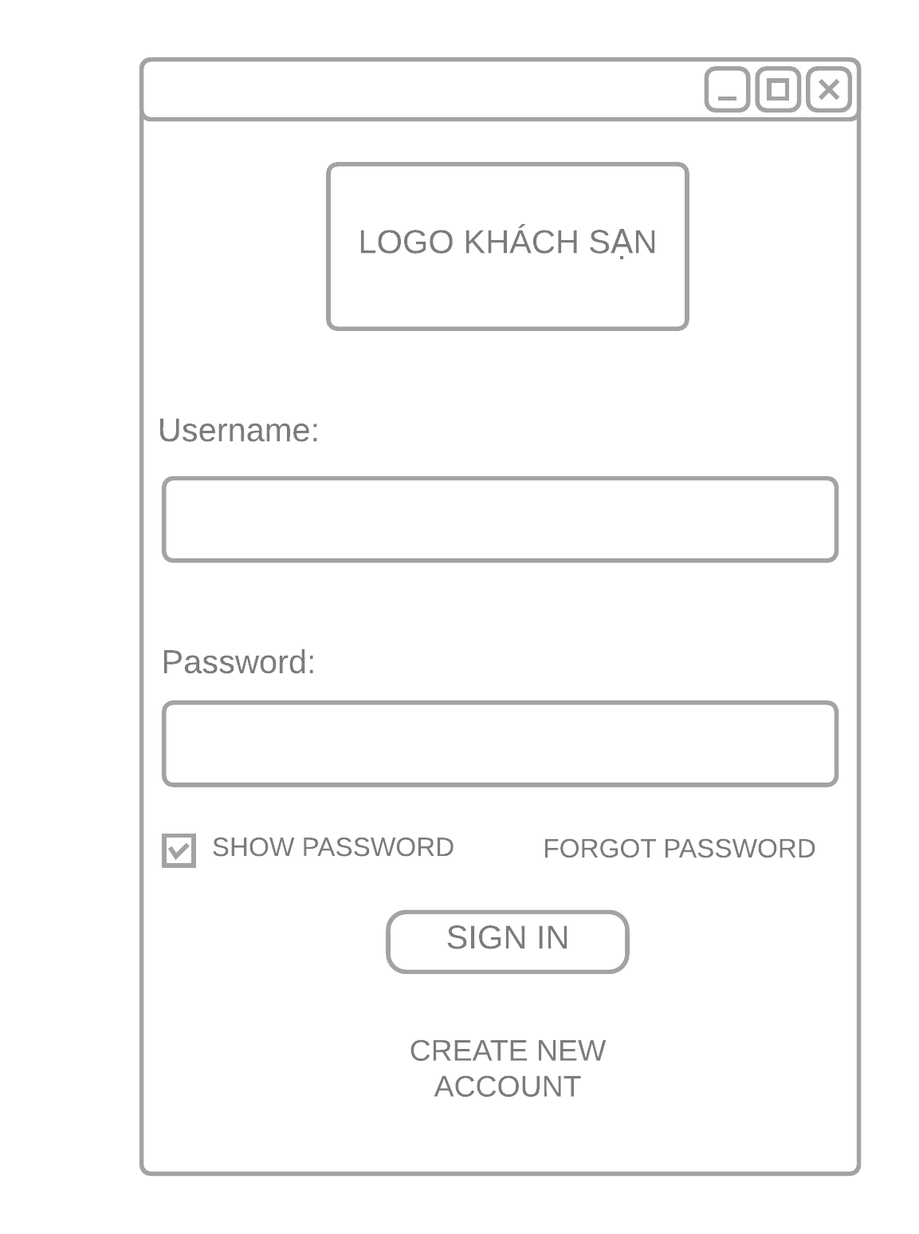

Ảnh 34: Mockup Login

#### Thiết kế Home

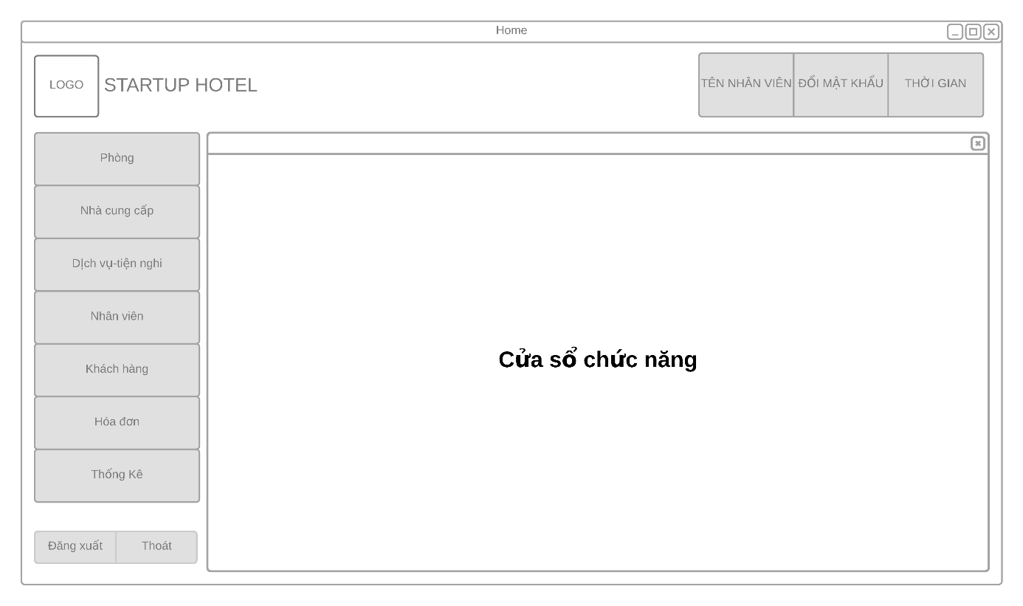

Ảnh 35: Mockup Home

#### Thiết kế quản lí bộ phân

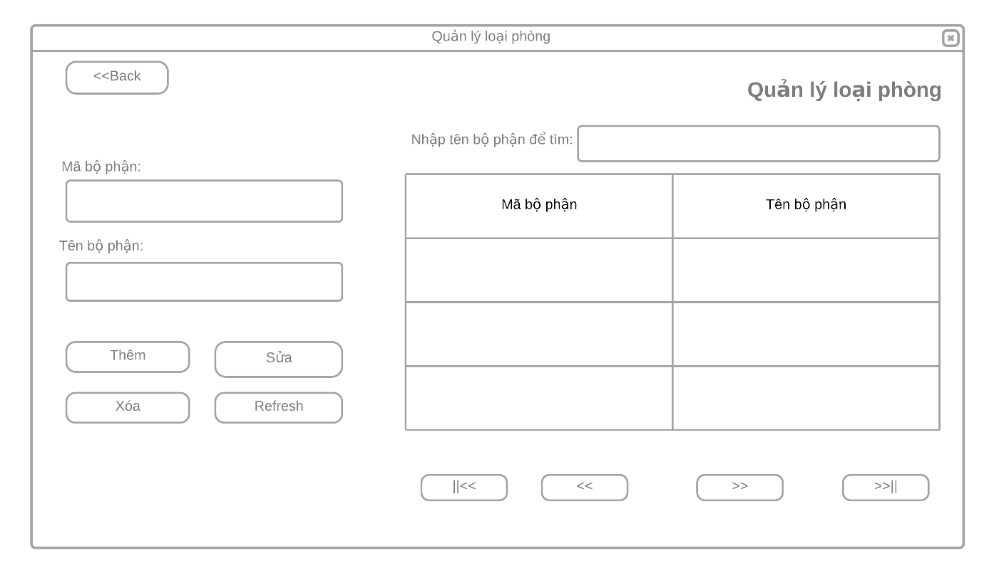

Ảnh 36: Mockup quản lí bộ phận

#### Thiết kế quản lí loại phòng

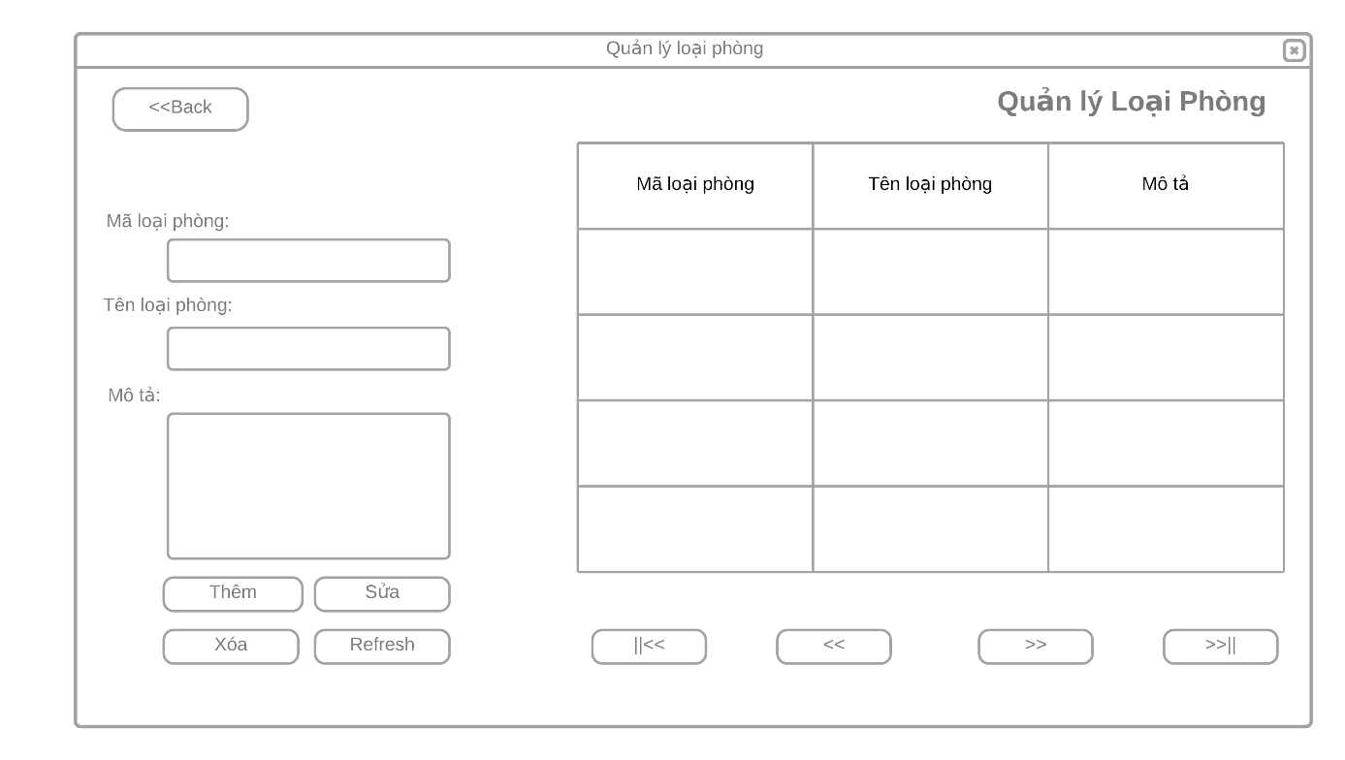

Ảnh 37: Mockup quản lý loại phòng

#### Thiết kế quản lí phòng tiện nghi

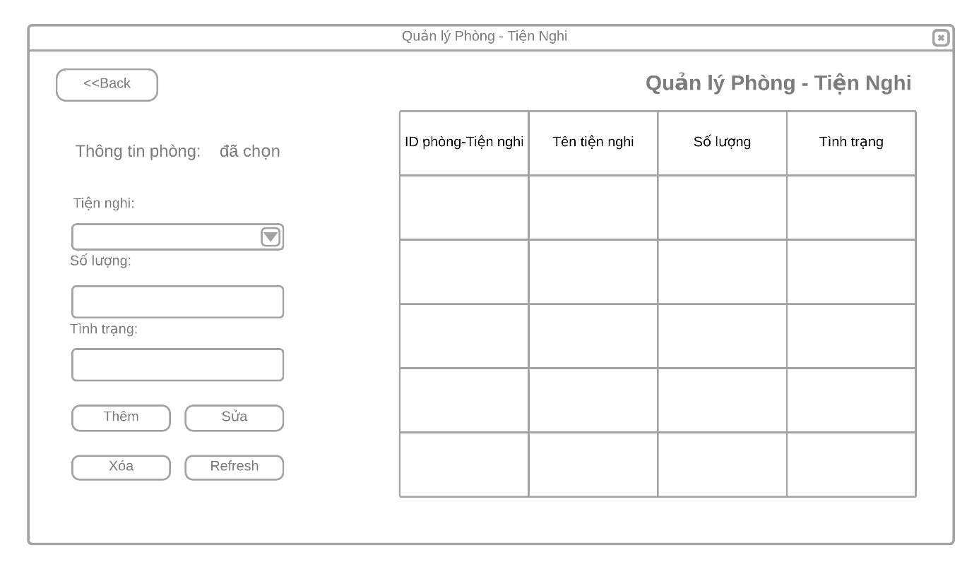

Ảnh 8: Mockup quản lý phòng tiện nghi

#### Thiết kế quản lí dịch vụ và tiện nghi

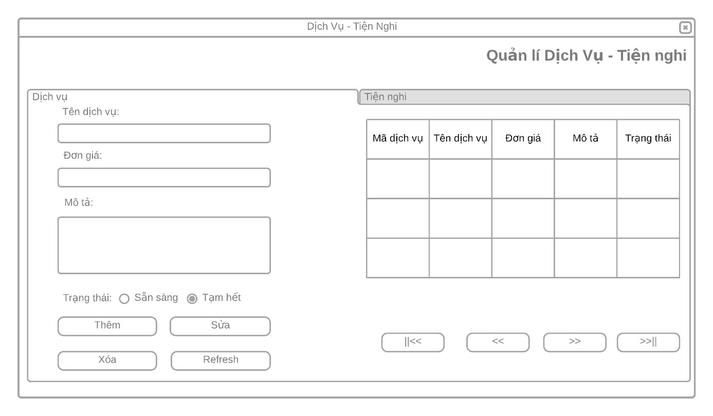

Ảnh 41: Muckup quản lí dịch vụ& tiện nghi tab1

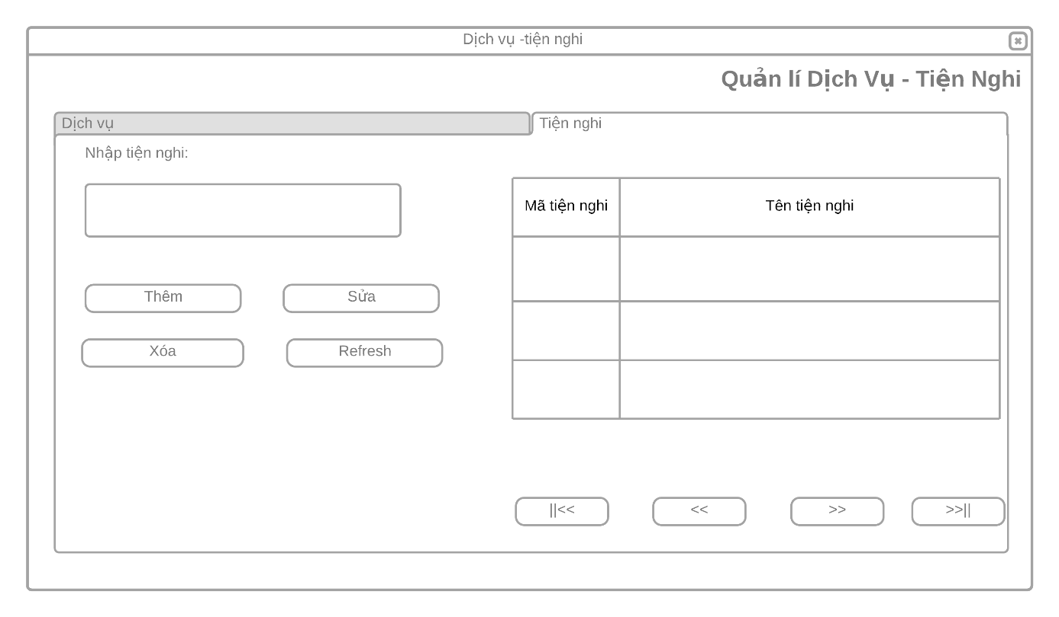

Ảnh 41: Muckup quản lí Dịch vụ & tiện nghi tab2

#### Thiết kế quản lí nhân viên

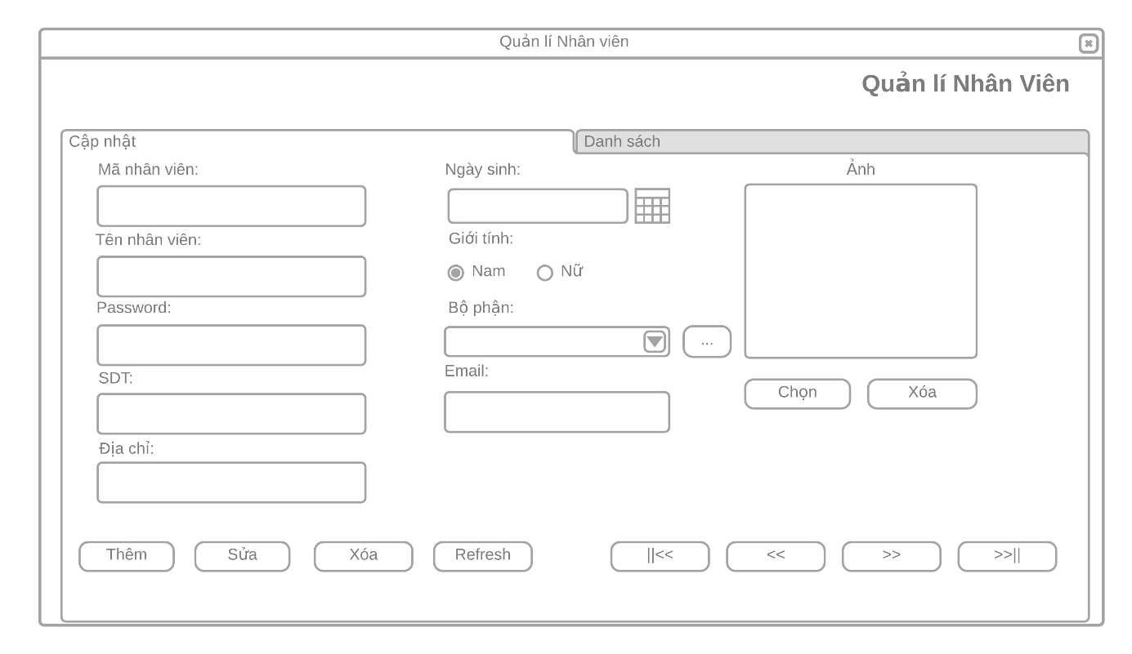

Ảnh 42: Mockup quản lí nhân viên lab1

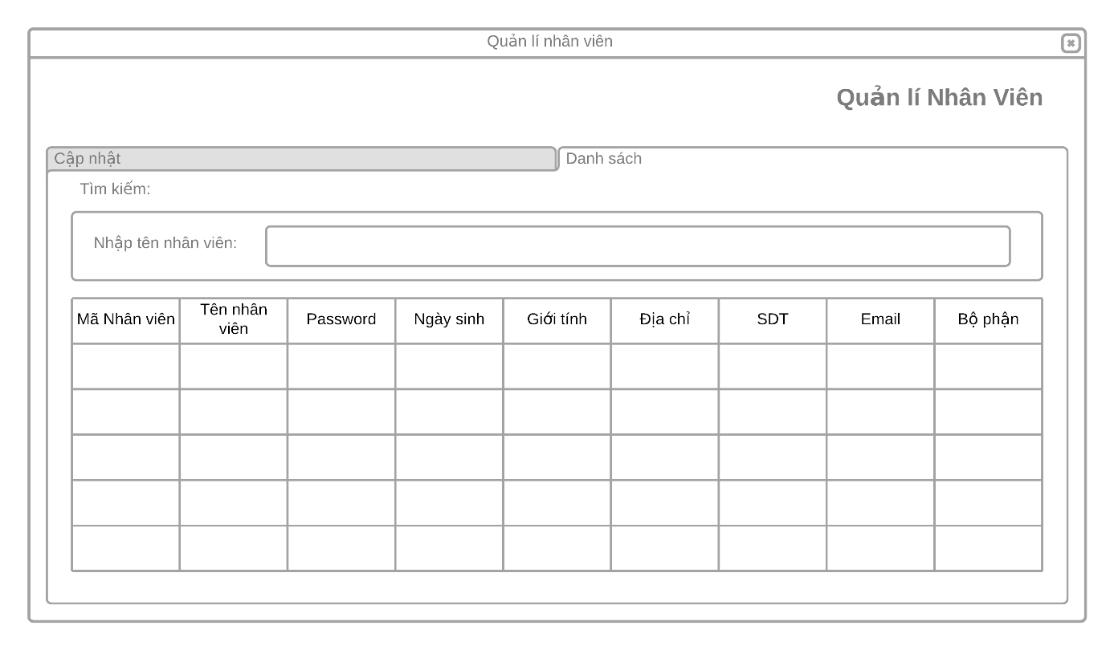

Ảnh 43: Mockup quản lí nhân viên lab2

#### Thiết kế quản lí khách hang

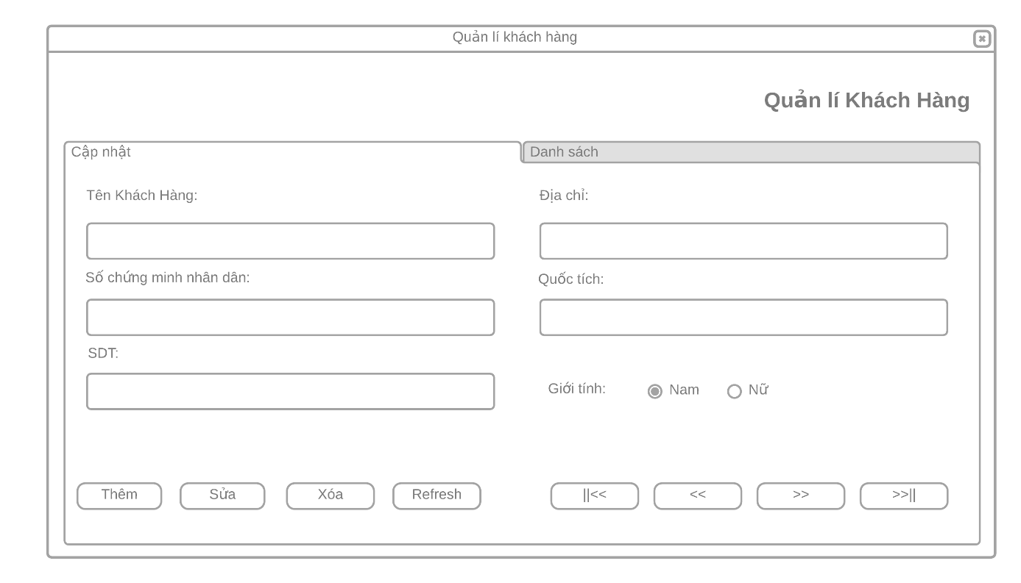

Ảnh 44: Thiết kế quản lí khách hang tab1

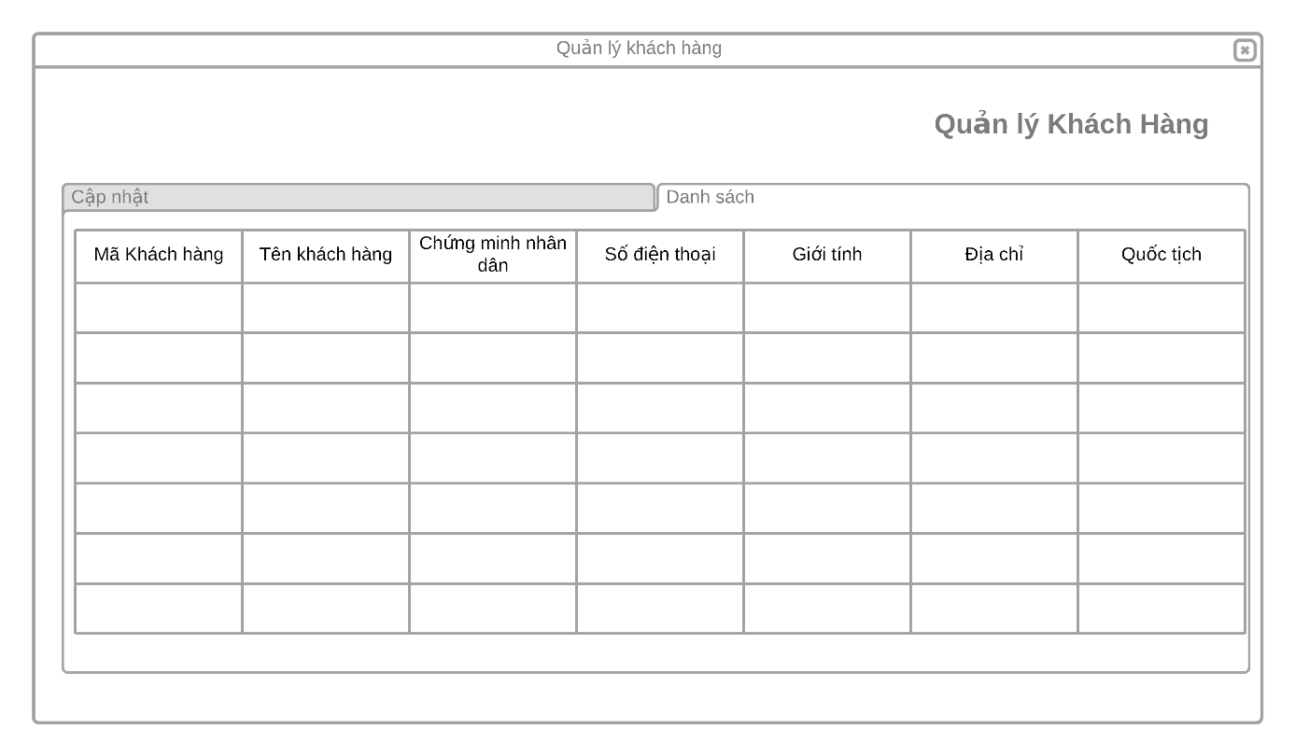

Ảnh 45: Thiết kế quản lí khách hang tab2

### Thiết kế trên Javaswing

#### Thiết kế LoginDIalog

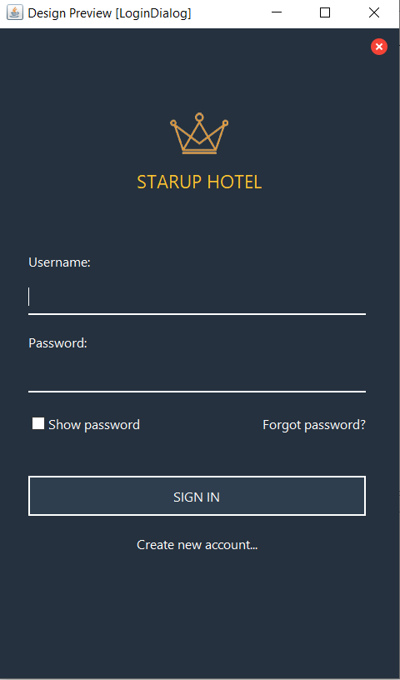

Ảnh 46: Thiết kế Login

#### Thiết kế Home

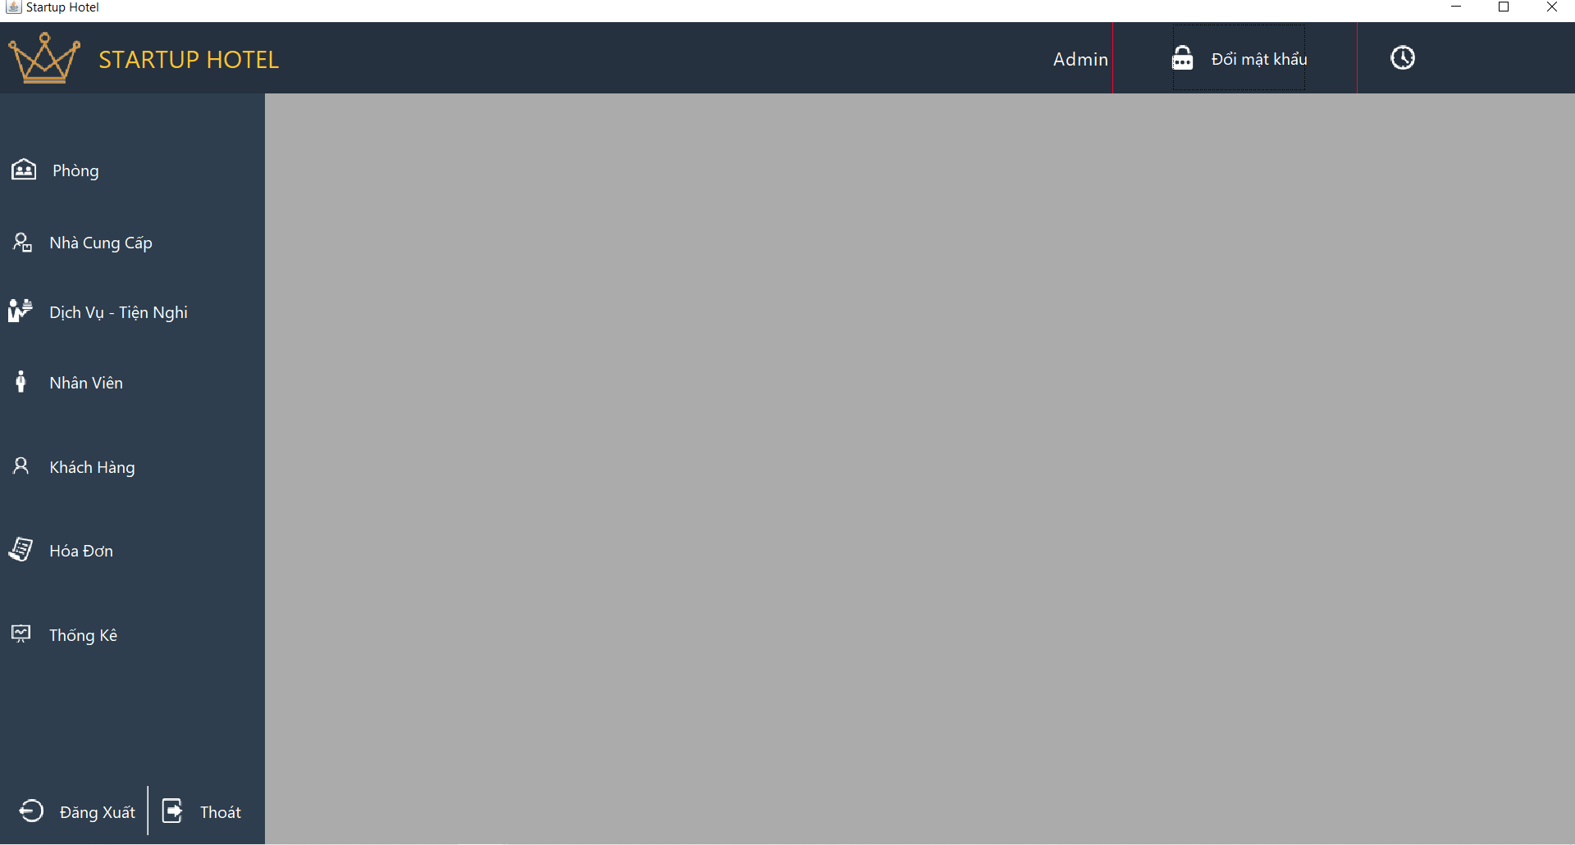

Ảnh 47: Thiết kế Home

#### Thiết kế quản lí bộ phân

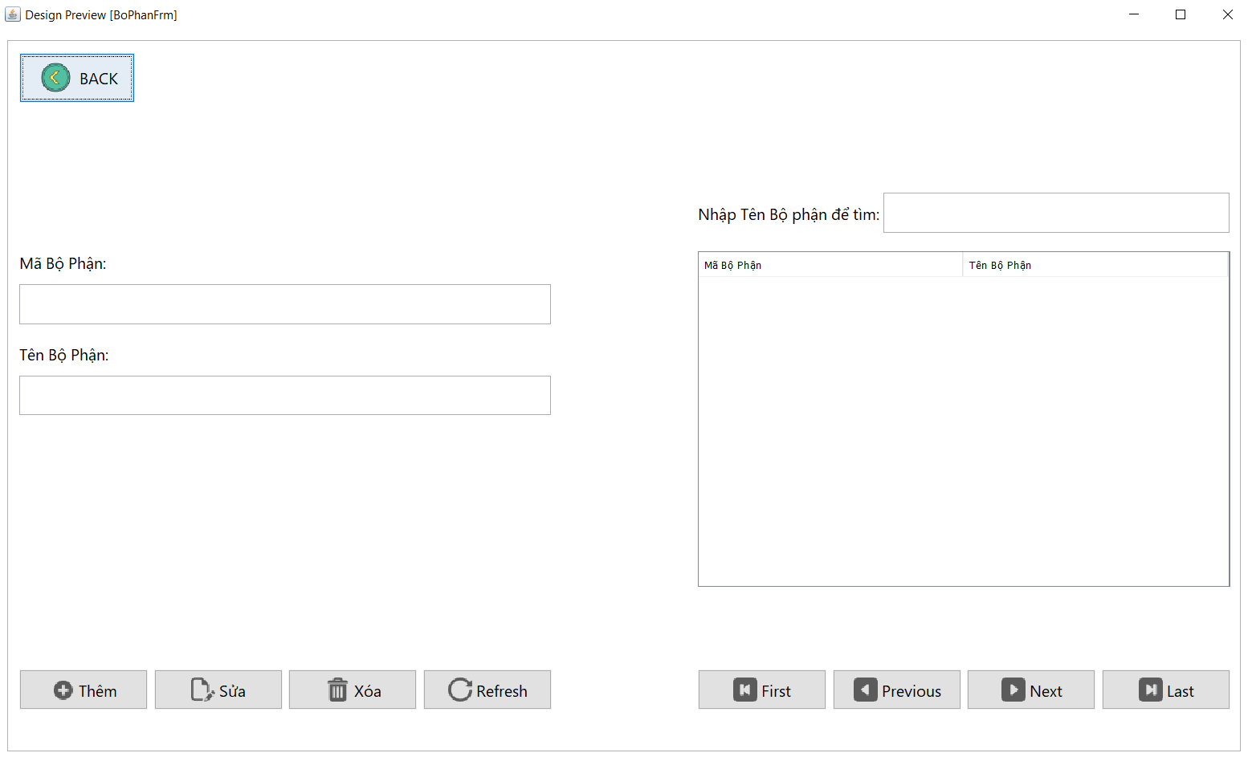

Ảnh 48: Thiết kế quản lí bộ phận

#### Thiết kế quản lí loại phòng

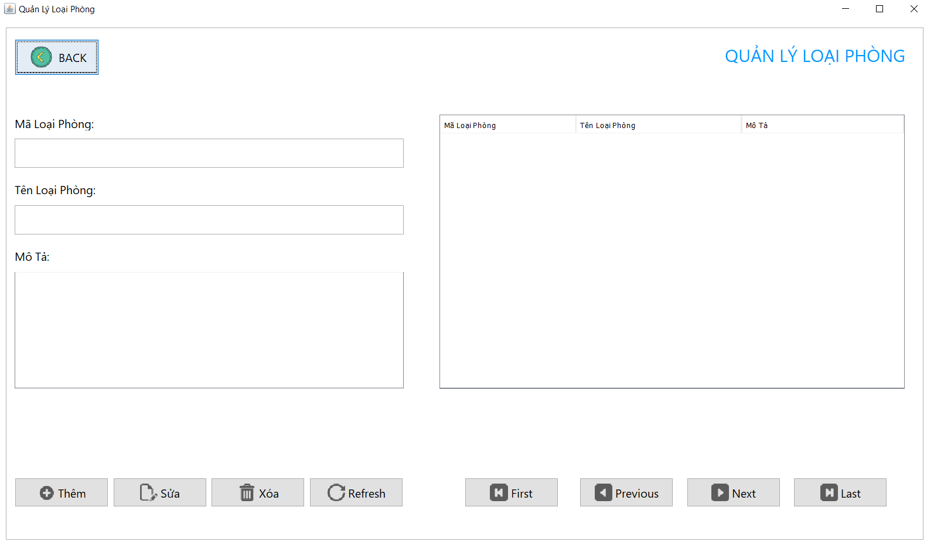

Ảnh 49: Thiết kế quản lí loại phòng

#### Thiết kế quản lí phòng tiện nghi

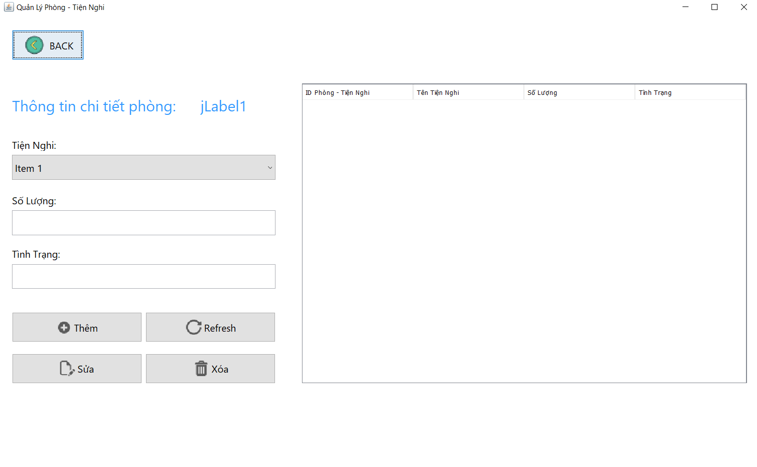

Ảnh 50: Thiết kế quản lí phòng tiện nghi

#### Thiết kế quản lí dịch vụ và tiện nghi

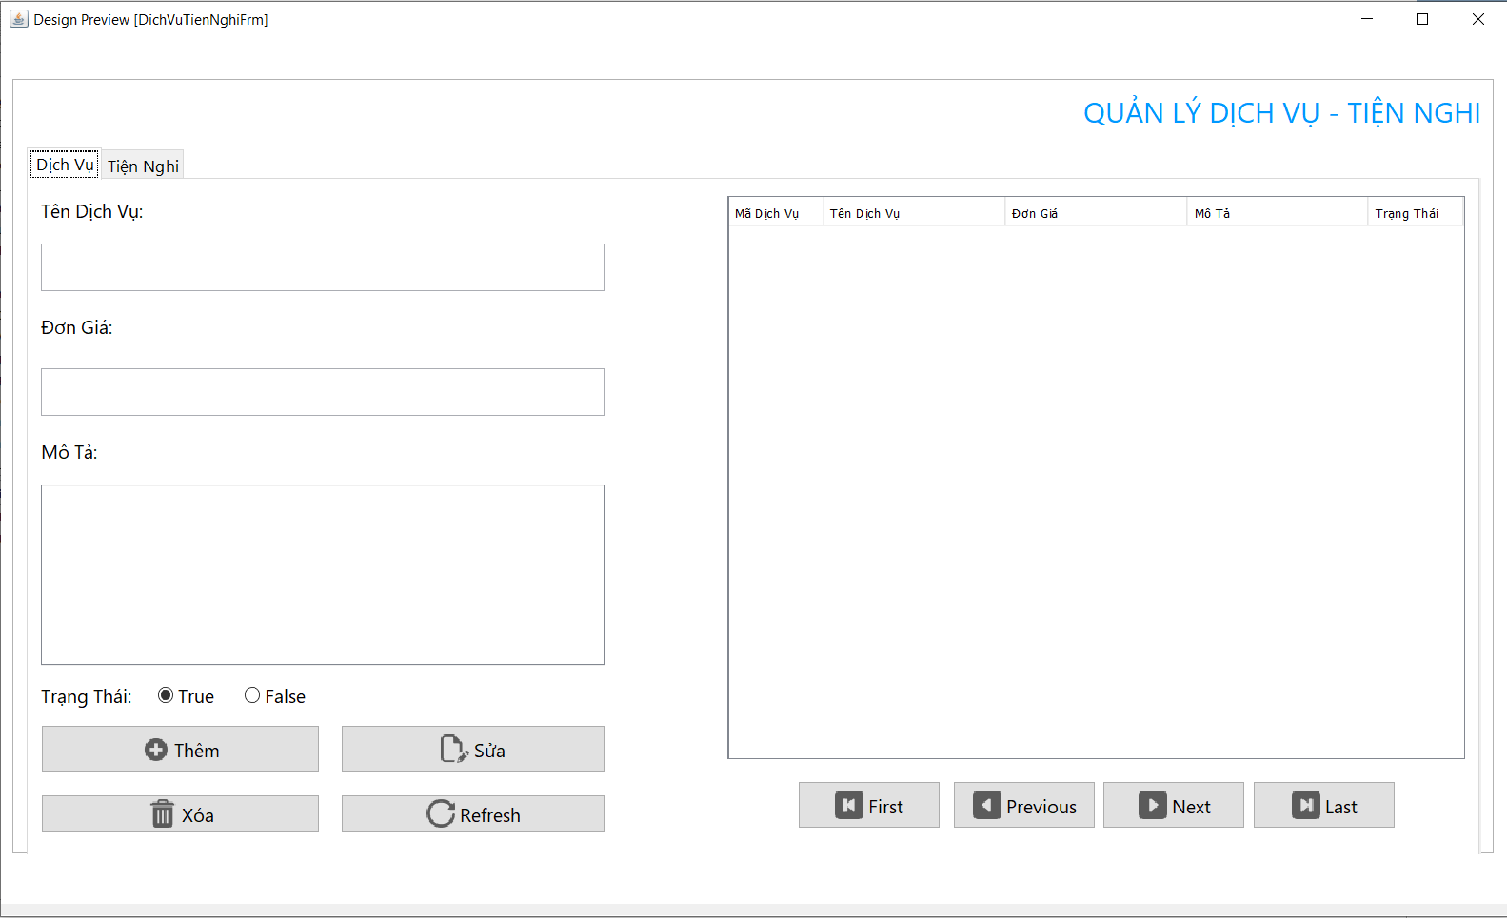

Ảnh 51: Thiết kế quản lí dịch vụ và thiết kế tab1

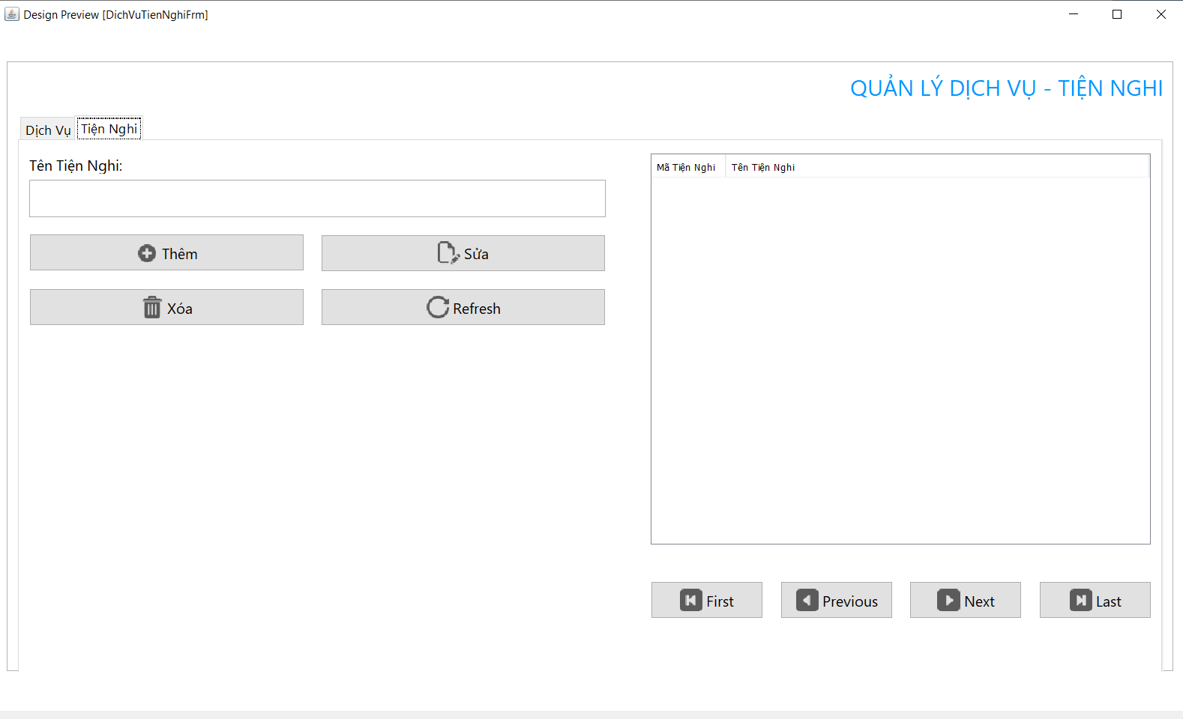

Ảnh 52: Thiết kế quản lí dịch vụ và thiết kế tab2

#### Thiết kế quản lí nhân viên

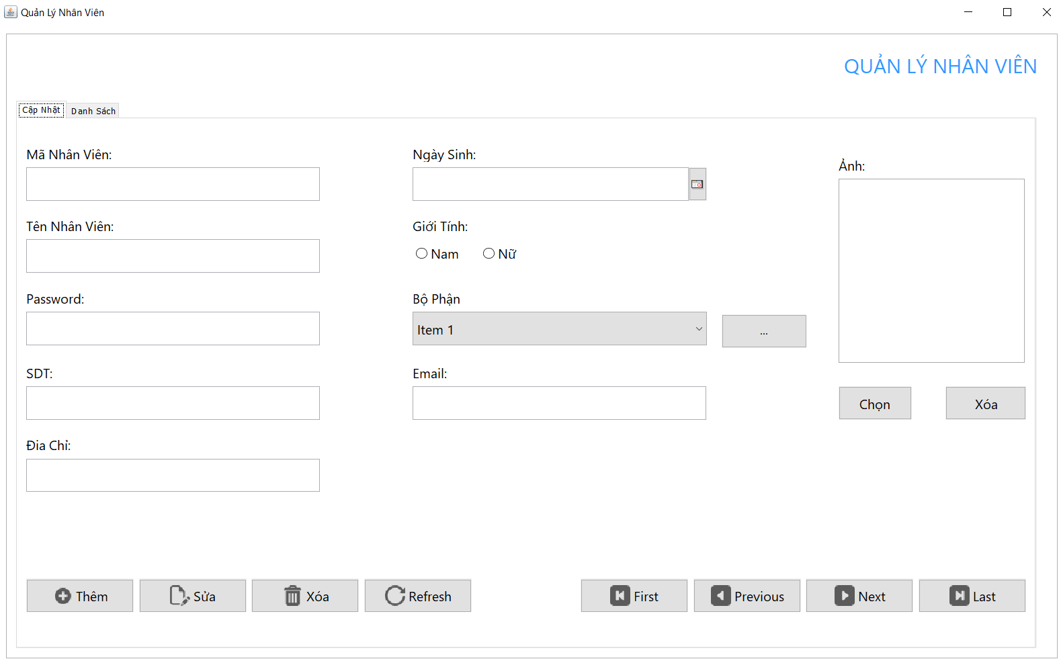

Ảnh 52: Thiết kế quản lí nhân viên tab1

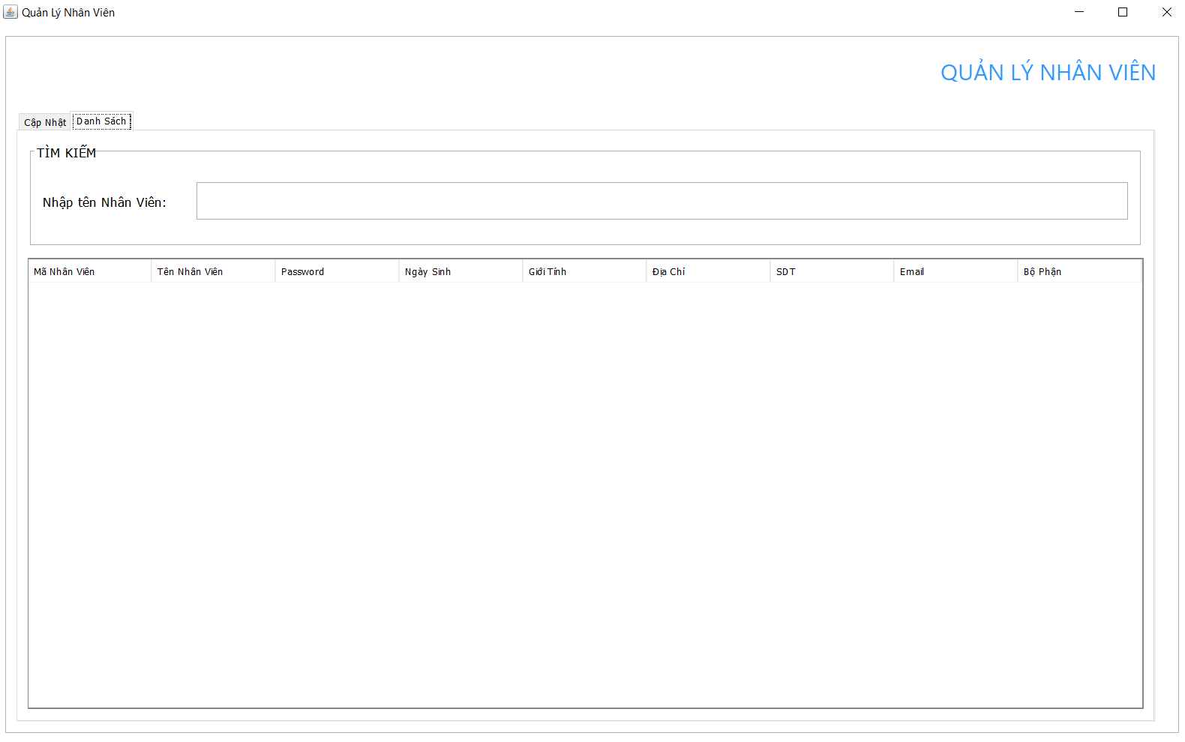

Ảnh 53: Thiết kế quản lí nhân viên tab2

#### Thiết kế quản lí khách hang

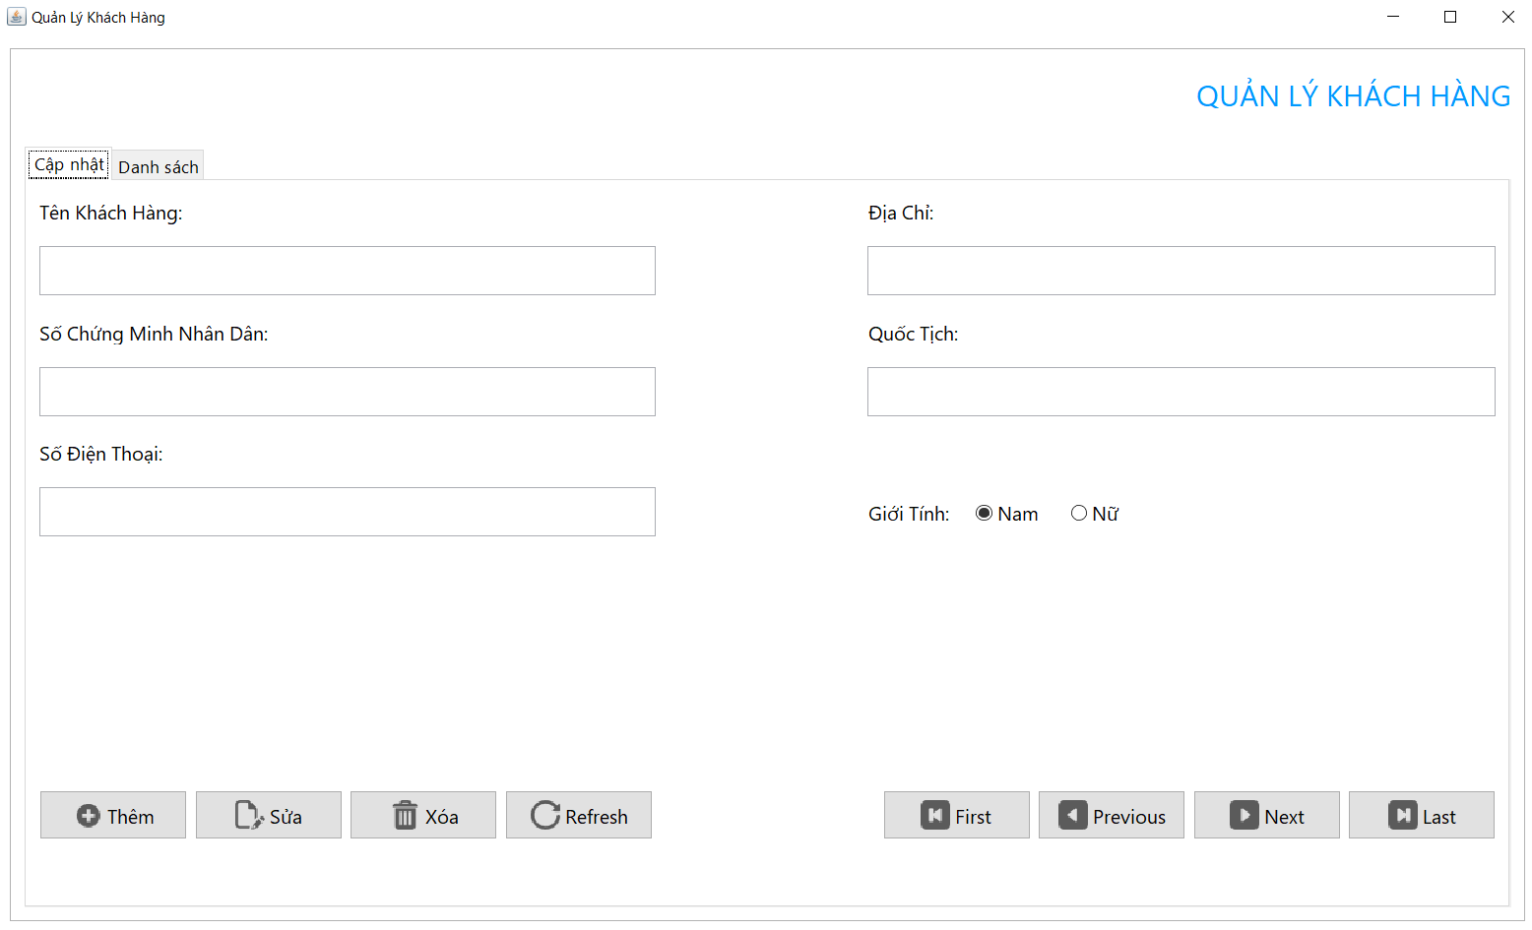

Ảnh 54: Thiết kế quản lí khách hang tab1

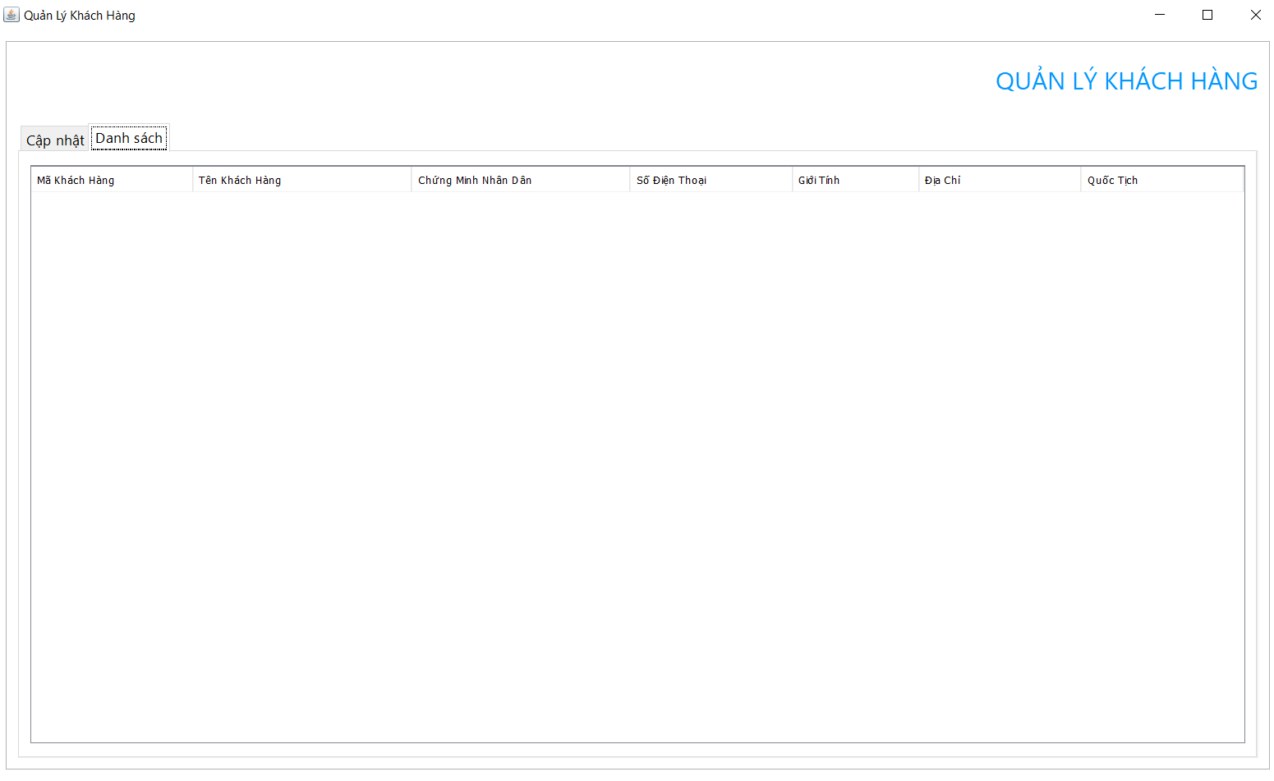

Ảnh 55: Thiết kế quản lí khách hang tab2